ÁREA DE TECNOLOGÍAS DE LA INFORMACIÓN Y COMUNICACIÓN

PROGRAMA ACADÉMICO DE ENTORNOS VIRTUALES Y NEGOCIOS DIGITALES

APLICACIÓN WEB PROGRESIVA “ANÁHUAC”

PARA LA EMPRESA

Depósito Dental Anáhuac

PRESENTA

PENÉLOPE CELESTE ACEVEDO GARCÍA

KARINA SANTILLAN HUERTA

ANAID GALLARDO VARELA

EDUARDO CASTRO SÁNCHEZ

PARA OBTENER EL TÍTULO DE INGENIERÍA EN ENTORNOS VIRTUALES Y NEGOCIOS DIGITALES

ASESOR(A) ACADÉMICO(A): RODOLFO MARTÍNEZ PUENTES

ASESOR(A) ORGANIZACIONAL: MARÍA TERESA MENDIZÁBAL BARSSÉ

GENERACIÓN: 2021-2023

ACÁMBARO, GUANAJUATO. SEPTIEMBRE 2022

RESUMEN

El Depósito Dental Anáhuac es una microempresa enfocada en el sector salud en donde laboran 3 personas. Basado en las entrevistas que se llevaron a cabo a la dueña de la microempresa Deposito Dental Anáhuac, María Teresa Mendizábal Barssé, la principal problemática es la deficiente incorporación de las tecnologías. La realización del proyecto siguiente se considera de importancia ya que para la empresa Depósito Dental Anáhuac brindar un mejor servicio a sus clientes es una parte primordial.

Dada la información que se obtuvo en base al método de recolección de datos se desarrollaron escenarios, los cuales demuestran el funcionamiento y los elementos que contendrá la información.

Por lo tanto, los resultados de la aplicación muestran el diseño y codificación hecho. Esta aplicación es de importancia para el Depósito Dental Anáhuac ya que realiza varios de los requerimientos pedidos por la dueña.

Índice

INTRODUCCIÓN0

1. ANTECEDENTES 1

2. PROBLEMÁTICA 2

3. JUSTIFICACIÓN 3

4. OBJETIVOS 4

4.1. OBJETIVO GENERAL 4

4.2. OBJETIVOS METODOLÓGIOS 4

4.3. ALCANCE 5

4.4. REQUERIMIENTOS 6

5. MARCO TEÓRICO 8

5.1. Definiciones de PWA 8

5.2. Definiciones y características de cada framework 8

5.2.1. React 8

5.2.2. Angular 9

5.2.3. Vue 10

5.2.4. Ionic 11

5.3. Tabla Comparativa 12

5.4. Framework más utilizado 13

5.5. ¿Cuál es mejor y por qué? 13

5.6. Mapa mental 14

5.7. Metodologías de desarrollo 14

5.7.1. Metodologías de desarrollo ágil 14

5.7.2. Justificación de la metodología de desarrollo elegida acorde al tipo de proyecto 16

5.8. Tecnologías de desarrollo 17

5.8.1. Frameworks de desarrollo web para back-end 17

5.8.2. Indica cuál framework para front-end utilizarás 19

5.8.3. Indica cuál framework para back-end utilizarás. 20

5.9. ARQUITECTURA PWA 20

5.9.1. Manifiesto 20

5.9.2. Services workers 21

5.9.3. Web components 22

5.9.4. App shells 25

5.9.5. Cache API 27

5.10. JavaScript 28

5.10.1. Definición 28

5.10.2. Estructuras de control 28

5.10.3. Estructuras de control condicional 29

5.10.4. Funciones 31

5.10.5. Eventos 31

5.10.6. Notificaciones 32

5.11. Ciclo de vida de una PWA 32

5.11.1. Install 32

5.11.2. Activate 32

5.11.3. Sync 33

5.11.4. Push 33

5.12. Estrategias de Cache y Modo Offline 33

5.12.1. Cache Only 33

5.12.2. Cache con fallback 33

5.12.3. Cache dinámica 33

6. METODOLOGÍA 35

6.1. Planear las actividades para la creación del software por medio de un diagrama de Gantt. 35

6.2. Recopilar información empleando técnicas de recolección. 35

6.3. Establecer los requerimientos del sistema utilizando diagramas UML. 35

6.4. Diseñar las plantillas utilizando wireframes del software. 35

6.5. Codificar mediante frameworks para frontend y backend. 36

6.6. Implementar el software. 36

7. RESULTADOS 37

7.1. Planeación 37

7.2. Análisis 48

7.3. Requerimientos 50

7.4. Diseño 53

7.5. Codificación 56

7.6. Implementación 58

CONCLUSIONES 1 66

Celeste Acevedo 66

Karina Santillan 67

Anaid Gallardo 68

Eduardo Castro 69

CONCLUSIONES 2 71

Celeste Acevedo 71

Karina Santillan 71

Anaid Gallardo 72

Eduardo Castro 73

CONCLUSIONES 3 74

Celeste Acevedo 74

Karina Santillan 74

Anaid Gallardo 75

Eduardo Castro 75

CONCLUSIONES 4 77

Celeste Acevedo 77

Karina Santillan 78

Anaid Gallardo 79

Eduardo Castro 79

REFERENCIAS 82

ANEXOS 86

ANEXO 1: Ejemplo de carta de inicio 86

ANEXO 2: carta de aceptación del proyecto 88

ANEXO 3: Manual de instalación de React 89

ANEXO 4: Manual de instalación de Angular.js 93

ANEXO 5: Manual de instalación de Vue 96

ANEXO 6: Manual de instalación de Ionic 98

ANEXO 7: Diagrama de Gantt 99

ANEXO 8: WBS Documentación 99

ANEXO 9: WBS Reporte de actividad 99

ANEXO 10: Informe de monitoreo de riesgos y gráfico 99

ANEXO 11: Bitácora de la gestión de riesgos 101

ANEXO 12: Matriz de comunicación 102

ANEXO 13: Diagrama UML RF_002 106

ANEXO 14: Diagrama UML RF_003 108

ANEXO 15: Diagrama UML RF_004 110

ANEXO 16: Diagrama UML RF_005 112

ANEXO 17: Diagrama UML RF_006 114

ANEXO 18: Diagrama UML RF_007 116

ANEXO 19: Retrospectiva 1 118

ANEXO 20: Retrospectiva 2 119

ANEXO 21: Retrospectiva 3 120

ANEXO 22: Retrospectiva 4 121

ANEXO 23: Retrospectiva 5 122

ANEXO 24: Retrospectiva 6 123

ANEXO 25: Retrospectiva 7 124

ANEXO 26: Retrospectiva 8 125

ANEXO 27: Retrospectiva 9 126

ANEXO 28: Retrospectiva 10 127

ANEXO 29: Retrospectiva 11 128

ANEXO 30: Retrospectiva 12 129

ANEXO 31: Retrospectiva 13 130

ANEXO 32: Retrospectiva 14 131

ANEXO 33: Retrospectiva 15 132

ANEXO 34: Retrospectiva 16 133

ANEXO 35: Retrospectiva 17 134

ANEXO 36: Retrospectiva 18 135

ANEXO 37: Retrospectiva 19 136

ANEXO 38: Retrospectiva 20 137

ANEXO 39: Retrospectiva 21 138

ANEXO 40: Control de cambios 1 139

ANEXO 41: Control de cambios 2 141

ANEXO 42: Control de cambios 3 143

ANEXO 43: Control de cambios 4 145

ANEXO 45: Manual de Usuario 147

ANEXO 46: Manual Técnico 162

ANEXO 47: Carta de Cierre 172

ANEXO 48: Link Video Exposición Final 174

ANEXO 49: Link Video Carta de Cierre 174

ANEXO 50: Lecciones aprendidas 174

INTRODUCCIÓN

Las tecnologías de la información se encuentran en constante evolución y cambiando nuestro mundo, ya que con el pasar de los años es menos la gente que vive sin algún dispositivo inteligente, esto es una completa realidad, la tecnología llegó para quedarse.

En el presente documento se detalla el desarrollo de una Aplicación Web Progresiva (PWA por sus siglas en inglés) enfocada en un punto de venta para computadoras personales la cual fue hecha para el depósito dental “Anáhuac”, ubicada en el centro de la ciudad de Acámbaro, Guanajuato; dicha PWA fue realizada haciendo uso de diversas herramientas especializadas tanto para el desglose de actividades, como la recolección de información, la realización de bocetos y el desarrollo de la aplicación, gracias a las herramientas utilizadas durante el proyecto se consiguió alcanzar el objetivo planteado en un inicio.

El depósito dental cuenta con un software que le ayuda en la gestión de inventario, así como la impresión de recibos al concretar la venta de sus productos, sin embargo, resulta complicado su manejo, por ello, optaron no utilizarlo y dejarlo de lado.

La importancia de poner en práctica alguno de los distintos objetivos de la sustentabilidad es en favor de las personas y la prosperidad del planeta, aportando un granito de arena para lograr el alcance nacional e internacional. Por ello en este proyecto la incorporación del objetivo consistente en la procuración de la salud y bienestar el cual resultará en un apoyo importante al sector salud para optimizar y mejorar su servicio a las personas de la región.

Cabe mencionar lo importante que es contar con un control de versiones durante el desarrollo del proyecto porque permite realizar un seguimiento de todos los cambios que se fueron realizando para que el equipo de desarrollo sea capaz de resolver las posibles problemáticas, además al existir la posibilidad de cambiar o inclusive de perder el trabajo completo que se ha ido desarrollando, gracias a este control se pueden evitar estas situaciones ya que es posible recuperar versiones especificas en caso de ser necesario.

Las retrospectivas son bastante importantes debido a que se analizan las actividades que se realizaron en su debido tiempo para poder obtener conclusiones y determinar cuáles fueron las que resultaron exitosamente, así como aquellas que tuvieron deficiencias y/u oportunidades de mejora, a partir de esto es posible adquirir lecciones aprendidas al respecto. Con esto presente es posible lograr un aprendizaje dentro del equipo de desarrollo para desempeñarse mejor dentro del área de trabajo.

De igual forma las retrospectivas generan un área de aprovechamiento al reflexionar en cuanto a los resultados obtenidos en cada actividad realizada, mejorando la comunicación y la toma de decisiones dentro del grupo.

1. **ANTECEDENTES**

El Depósito Dental Anáhuac es una microempresa enfocada en el sector salud en donde laboran 3 personas, la cual se ubica en Hidalgo #771-A en la colonia Centro, abajo del Banco Santander, frente al Mercado en Acámbaro Guanajuato.

A pesar del tiempo que lleva en funcionamiento, no cuenta con una herramienta tecnológica adecuada como para administrar y gestionar su inventario de productos de manera eficiente, por lo que esta situación ha generado un área de aprovechamiento para desarrollar un proyecto en donde podemos poner en práctica el conocimiento que se tiene en cuanto a las aplicaciones web progresivas. Aunque exista una aparente falta de relación con las herramientas tecnológica, estas se pueden aplicar de tal manera que le pueda ayudar al Depósito a gestionar un adecuado inventario para que les resulte fácil de manejar gracias a lo eficaz que será la aplicación web.

Cabe mencionar que este proyecto no afecta a otras actividades de la empresa salvo el área de las ventas, ya que la finalidad es optimizarla facilitando el trabajo de los empleados.

1. PROBLEMÁTICA

Basado en las entrevistas que se llevaron a cabo a la dueña de la microempresa Deposito Dental Anáhuac, María Teresa Mendizábal Barssé, se llegó a la conclusión de que la principal problemática es la deficiente incorporación de las tecnologías, debido a que a pesar de que cuentan con un software el cual se encarga específicamente de la gestión del inventario, éste se ha quedado obsoleto porque únicamente fue desarrollado para usarse en un solo equipo de cómputo y por lo tanto no es posible usarlo en otros equipos.

Cabe mencionar que el software cuenta con múltiples deficiencias, entre ellas que no tiene una buena optimización, además de que resulta sumamente complejo su uso y a esto se le agrega que los trabajadores que se suponen iban a hacer uso de él, no cuentan con el suficiente conocimiento tecnológico para ello, entonces resulta en algo difícil de llevar a cabo.

Sabiendo de la problemática que se les ha presentado en el Depósito Dental Anáhuac, no lo han resuelto debido a que no tienen el capital suficiente para invertir en un nuevo software, además de que se llevaron una muy mala experiencia y por lo tanto no les resulta conveniente realizar una inversión de ese tamaño.

1. JUSTIFICACIÓN

La realización del proyecto siguiente se considera de importancia ya que para la empresa Depósito Dental Anáhuac brindar un mejor servicio a sus clientes es una parte primordial que busca ser dada con la implementación de tecnologías que satisfagan lo imprescindible, por lo que la realización de un software que ayude a gestionar correctamente las operaciones dentro de la empresa se toma en consideración para una correcta resolución.

Los beneficios que se busca dar con la implementación de un software es que la empresa cuente con una manera más eficiente de operar el negocio para que de esta forma los clientes tengan una mejor experiencia en el servicio otorgado por el Depósito ya que podrán tener un orden claro de los productos y servicios que ofrecen lo cual generará un mejor posicionamiento e imagen en el mercado al tener una capacidad más eficiente de gestionarse sobre las de su competencia de esta manera se verá reflejado con la captación de nuevos clientes debido a la mayor eficiencia al realizar los pedidos que requieran los clientes y de manera económica generando mayores ganancias el incremento de la rentabilidad, la previsión de ventas en términos monetarios y en número de productos.

El proyecto busca beneficiar al área administrativa de la empresa, para tener una mejor gestión de los recursos y de los recibos hacia los clientes al otorgar una forma sencilla y eficaz para realizar pedidos que requieran los consumidores, brindando así a la empleada y a la dueña de la empresa una mejora en la forma de realizar las acciones mencionadas anteriormente.

1. OBJETIVOS


5. 1. OBJETIVO GENERAL

Desarrollar una aplicación web progresiva (PWA) para la empresa Deposito Dental Anáhuac que permita gestionar el inventario de productos con las funciones básicas (dar de alta los nuevos precios y productos, stock, búsqueda, descontar productos) en un tiempo aproximado de 13 semanas.

* 1. OBJETIVOS METODOLÓGIOS

Planear las actividades para la creación del software por medio de una herramienta de desglose de trabajo.

Recopilar información empleando técnicas de recolección.

Establecer los requerimientos del sistema utilizando diagramas UML.

Diseñar las plantillas utilizando wireframes del software.

Codificar mediante frameworks para frontend y backend.

Implementar el software.

* 1. ALCANCE

El software que se le desarrolla al Depósito Dental Anáhuac va a mostrar los productos odontológicos con los que cuenta en almacén, para ello previamente se realizará la programación necesaria mediante un software especializado.

El software contendrá lo siguiente:

* Una interfaz minimalista con una curva de aprendizaje corta.
* Contendrá 5 botones:
* Un botón para dar de alta nuevos productos odontológicos con sus respectivos precios
* Un botón para realizar modificaciones en caso de haber cometido algún error.
* Un botón para eliminar los registros.
* Un botón para buscar dentro del catálogo.
* Un botón para efectuar las ventas de sus productos que a su vez tendrá la funcionalidad de imprimir un recibo.
* Se llevará a cabo una capacitación para el personal del Depósito, para que cuenten con el conocimiento suficiente para poder emplear de manera correcta la aplicación.
* Lo que no se va a realizar en el proyecto será otorgar posibles mejoras, mantenimiento y optimizaciones en el futuro una vez llegada la fecha en donde se dé por concluido el proyecto.
  1. REQUERIMIENTOS

Requerimientos funcionales

A continuación, se presentan los requerimientos funcionales del software necesarios para el correcto funcionamiento.

Tabla 1. Requerimientos funcionales del Deposito Dental Anáhuac.

|  |  |  |  |
| --- | --- | --- | --- |
| ID | Nombre | Descripción | Prioridad |
| RF_001 | Mostrar productos | La aplicación muestra los productos registrados que se encuentran dentro del almacén | Alta |
| RF_002 | Dar de alta a nuevos productos. | La aplicación da de alta a los productos que se desean registrar en el sistema con sus respectivos precios. | Alta |
| RF_003 | Modificación | La aplicación permite la función de modificar información dentro del mismo en caso de cometer un error. | Alta |
| RF_004 | Eliminación de registros | La aplicación tiene la función de eliminar registros ya no deseados. | Alta |
| RF_005 | Búsqueda | La aplicación permite la búsqueda de productos dentro del catálogo para una mejor eficiencia. | Alta |
| RF_006 | Función de impresión | La aplicación realiza la funcionalidad de impresión de recibos por cada venta realizada. | Alta |
| RF_007 | Visualizar el detalle de producto | La aplicación muestra los detalles del producto, así como su nombre, descripción, precio, IVA y descuento | Ata |

Requerimientos no funcionales

A continuación, se muestran los requerimientos no funcionales del software, aquellos que no influyen en el funcionamiento pero que son parte del proceso del proyecto.

Tabla 2. Requerimientos no funcionales del Deposito Dental Anáhuac.

|  |  |  |  |
| --- | --- | --- | --- |
| ID | Nombre | Descripción | Prioridad |
| RNF_001 | Diseño de interfaz | El software tiene un diseño minimalista para una mejor presentación para el responsable del sistema. | Alta |
| RNF_002 | Lenguaje de programación | Los lenguajes que se utilizan para el desarrollo del software son: JavaScript, CSS y HTML. | Alta |
| RNF_003 | Usabilidad | El software muestra interfaces adecuadas para la fácil navegación del usuario. | Alta |
| RNF_004 | Seguridad | El software garantiza al administrador la seguridad de la información registrada en el sistema. | Alta |
| RNF_005 | Desempeño | El sistema garantiza al administrador un desempeño óptimo para la realización de las funciones básicas. | Alta |
| RNF_006 | Login | La aplicación permite al administrador iniciar sesión para poder usar ciertas funciones del backend. | Media |
| RNF_007 | Log-out | La aplicación permite al administrador salir sesión. | Alta |
| RNF_008 | Mostrar mensajes de error y de alerta | La aplicación muestra al administrador mensajes de error o alerta en caso de no estar cumpliendo con los requisitos establecidos en la misma | Alta |

1. MARCO TEÓRICO
   1. Definiciones de PWA

* “Son aplicaciones web que utilizan APIs y funciones emergentes del navegador web junto a una estrategia tradicional de mejora progresiva para ofrecer una aplicación nativa.” (Mozilla, 2022).
* “Son un conjunto de mejoras prácticas para hacer que una web app funcione de manera similar a una aplicación de escritorio o móvil.” (Yeeply, 2020)
* “Son aplicaciones web que permite realizar diversas tareas anteriormente disponibles solo en aplicaciones para móviles o aplicaciones de escritorio, como el trabajo offline, recibir notificaciones push, instalar la aplicación en el dispositivo, etc.” (Desarrollo web, 2022).
* “Es una solución basada en ela web tradicional, incorpora algunas particularidades que la hacen parecerse a una app nativa para teléfonos móviles y tabletas.” (Vidal, 2019)
  1. Definiciones y características de cada framework

React

Muy al contrario de lo que suele pensar según (Parada, 2021) ReactJS no es un framework en sí mismo sino una biblioteca JavaScript de código abierto desarrollada por Facebook. Su principal función es la de estar diseñada para facilitar la creación de interfaces de usuario de una manera ágil y versátil. Tanto que hace palidecer a frameworks, sí frameworks, como AngularJS, del cual es rival.

* + Composición de componentes.
  + Desarrollo Declarativo Vs Imperativo.
  + Flujo de datos unidireccional.
  + Performance gracias al DOM Virtual.
  + Isomorfismo.
  + Elementos y JSX.
  + Componentes con y sin estado.
  + Ciclo de vida de los componentes.



Figura . Logo React (Dorogokupets, 2022)

Angular

Angular es un framework de ingeniería de software de código abierto mantenido por Google, que sirve para desarrollar aplicaciones web de estilo Single Page Application (SPA) y Progressive Web App (PWA). Sirve tanto para versiones móviles como de escritorio. (Coppola, 2022)

* Uso de DOM regular
* Enlace de datos o data binding
* Compatibilidad móvil y de escritorio
* Velocidad y rendimiento
* Productividad
* Enlace bidireccional de datos
* Múltiples pruebas



Figura . Logo de Angular (Dorogokupets, 2022)

Vue

Es un Framework progresivo, es decir, es un Framework que sirve para consumir interfaz del usuario. Además de ser progresivo, Vue.js trabaja con JavaScript y funciona no solo para crear aplicaciones de una sola página, sino también para diseñar interfaces de usuarios, además de ser usado para aplicaciones de escritorio y móviles cuando se le combina con el framework Electron. (Moncayo, 2021)

* Accesible.
* Versátil: Su núcleo es bastante pequeño y se escala a través de plugins, con lo cual escucharás mucho que Vue es una librería muy parecida a React, una librería que cumple un propósito.
* Escalable por el mismo tema de la versatilidad.
* Reactivo.
* Optimizado: Su core ocupa 74KB, como ves es bastante liviano.
* Comunidad: Va creciendo a un ritmo importante con más 66500 estrellas en GitHub y 130 personas contribuyendo al core cada día.
* Licencia MIT: se publicó bajo el amparo de esta licencia.



Figura . Logo de Vue (Dorogokupets, 2022)

Ionic

Ionic Framework es un SDK de frontend de código abierto para desarrollar aplicaciones híbridas basado en tecnologías web (HTML, CSS y JS). Es decir, un framework que nos permite desarrollar aplicaciones para iOS nativo, Android y la web, desde una única base de código. (Maluenda, 2022)

* Permite desarrollar y desplegar aplicaciones híbridas, que funcionan en múltiples plataformas, como iOS nativo, Android, escritorio y la web (como una aplicación web progresiva), todo ello con una única base de código.
* Ofrece un diseño limpio, sencillo y funcional.
* Emplea Capacitor para implementar de forma nativa o se ejecuta en el navegador como una aplicación web progresiva.
* Está construido sobre tecnologías web: HTML, CSS y JavaScript.
* Se puede usar con los Frameworks FrontEnd más populares, como Angular, React y Vue.



Figura . Logo de Ionic (Dorogokupets, 2022)

* 1. Tabla Comparativa

Tabla 3. Tabla comparativa de los frameworks investigados (Coalla, 2021; Dorogokupets, 2022; García, 2019; González, 2021; Valerio, 2016).

|  |  |  |  |  |
| --- | --- | --- | --- | --- |
| Framework  Característica | React | Vue | Ionic | Angular |
| Definición | Librería de JavaScript para desarrollar interfaces de usuario. | Framework que permite construir interfaces de usuarios de una forma muy sencilla. | Framework híbrido para el desarrollo de aplicaciones multiplataforma. | Framework que facilita la creación y programación de aplicaciones web de una sola página. |
| Open Source | Si | Si | Si | Si |
| Interfaces de usuario | Si | Si | Si | Si |
| Lenguajes | HTML, CSS y Javascript | HTML, CSS y Javascript. | HTML, CSS y Javascript. | Typescript |
| Tipo | OpenSource JS Library | JavaScript Framework | JavaScript Framework | Single-page application Framework |
| Año de Lanzamiento | 2013 | 2014 | 2019 | 2016 |
| Desarrolladores | Facebook | Evan You | Max Lynch, Ben Sperry y Adam Bradley de la Compañía Drift. | Miško Hevery y  Google Inc. |
| Aplicaciones | Facebook e Instagram. | Alibaba, GitLab. | IonWordpress | PayPal, Sony, Upwork. |
| Logo |  |  |  |  |

* 1. Framework más utilizado

**Angular**

* “Recientemente, Angular 13 se introdujo en el mercado. Tiene algunas características excelentes para usar en el desarrollo, como soporte para TypeScript 4.4, API ergonómicas, mejora de Angular Tests y muchas más.” (Rajput, 2022)
* Según Vu (2022) las aplicaciones web progresivas que se crean con Angular también se benefician enormemente de su método de compilación único, Ahead of Time (AOT), que permite una representación más rápida de la aplicación al convertir el código HTML y TypeScript de Angular en código JavaScript eficiente antes de que el navegador descargue y ejecute la aplicación. (Vu, 2022)
* “Se sabe que es el más avanzado y "completo" del resto de los marcos de PWA disponibles.” (Patel, 2022)
* “Angular es uno de los métodos más populares de desarrollo de aplicaciones PWA. Utiliza el ecosistema de JavaScript para crear aplicaciones receptivas que son confiables y robustas.” (Mehta, 2022)
  1. ¿Cuál es mejor y por qué?

El framework que consideramos mejor en cuestión de la tabla comparativa es React. Escogimos esta librería por los elementos que nos ofrece para usarlo, este framework tiene una facilidad de uso ya que no es tan complejo, utiliza lenguajes de programación con los que se han utilizado anteriormente, agilizando más la programación a realizar para crear una PWA. React nos permite desarrollar interfaces de usuarios, además de poder usarlo junto con otro framework para un mejor desarrollo de la PWA.

Asimismo, dicha librería ha sido utilizada para el desarrollo de diferentes apps muy conocidas hoy en día, así como: Facebook, Instagram, Netflix y WhatsApp. Ha tenido un buen impacto y ofrece diferentes características como el rendimiento óptimo de la aplicación, es de código abierto, aceleración en el desarrollo de esta y uso de los lenguajes de programación: HTML, CSS y especialmente JavaScript, el lenguaje más utilizado en el mundo. Por ello, React es el framework que consideramos mejor a utilizar e implementar.

* 1. Mapa mental

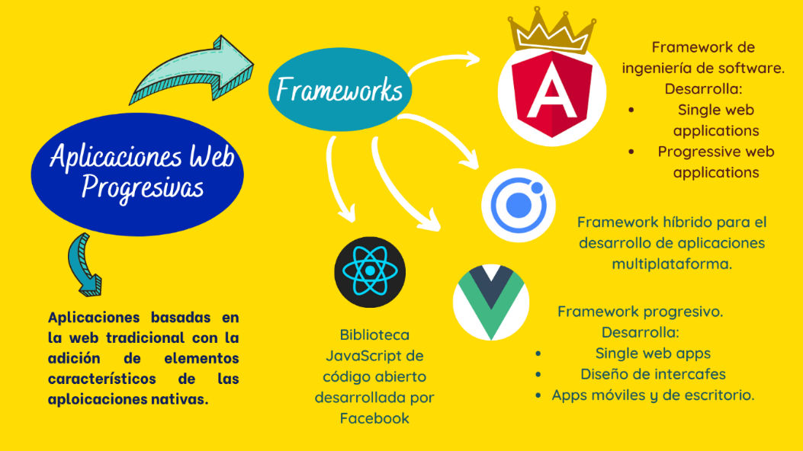

Figura . Mapa mental de PWA (Fuente propia)

* 1. Metodologías de desarrollo

Metodologías de desarrollo ágil

**Extreme Programming XP**

“Marco de desarrollo de software ágil que tiene como objetivo producir un software de mayor calidad para mejorar la eficiencia del equipo de desarrollo.” (Bello, 2021)

* Ventajas:
  + Relación estrecha con el cliente. (IONOS, 2019)
  + Ausencia de trabajos de programación innecesarios. (IONOS, 2019)
  + Software estable debido a continuas pruebas. (IONOS, 2019)
  + Menos errores gracias a la programación en pareja. (IONOS, 2019)
  + Ausencia de horas extra, gestión propia del tiempo. (IONOS, 2019)

**SCRUM**

“Se caracteriza por ser la metodología del caos que se basa en una estructura de desarrollo incremental, esto es, cualquier ciclo de desarrollo del producto y/o servicio se desgrana en pequeños proyectos”,(SANDRA, 2021).

* Ventajas:
* La flexibilidad en la adopción de cambios y nuevos requisitos durante un proyecto complejo. (ANDA, 2021)
* Desarrollo iterativo como forma de asegurar buenos resultados. (ANDA, 2021)
* Gestión regular de las expectativas del cliente y basada en resultados tangibles. (ANDA, 2021)
* Gestión sistemática del Retorno de Inversión (ROI). (ANDA, 2021)
* Motiva al cierre de los sprints (mejor tasa de cumplimiento). (ANDA, 2021)

**Kanban**

“Consiste en la elaboración de un cuadro o diagrama en el que se reflejan tres columnas de tareas; pendientes, en proceso o terminadas.” (Portal Función Pública, 2021)

* Ventajas:
* Ofrecer un panorama que permite ver de un vistazo el trabajo del equipo. (Martins, 2022)
* Aumentar la claridad, especialmente en los equipos remotos.(Martins, 2022)
* Fomenta la flexibilidad.(Martins, 2022)
* Los tiempos de entrega son más cortos.(Martins, 2022)

**Design Sprint**

“Este tipo de metodología ayuda a que los equipos trabajen conjuntamente en la resolución de un problema concreto y proporcionar soluciones que serán probadas con usuarios”, (Arias, 2020).

* Ventajas
* Aísla y enfoca al equipo. (Calvo, 2020)
* Reduce los tiempos de determinación de un problema.(Calvo, 2020)
* Fomenta el trabajo en equipo e individual.(Calvo, 2020)
* Reduce los conflictos propios de un proyecto más largo.(Calvo, 2020)

Justificación de la metodología de desarrollo elegida acorde al tipo de proyecto

Se utilizó el tipo de metodología SCRUM para llevar la realización del presente proyecto, está metodología fue seleccionada debido a que cuenta con una estructura incremental la cual consiste en dividir en pequeños segmentos cada parte para una visualización más clara de los procesos realizados, contando con una mayor flexibilidad al momento de revisar cada módulo a realizar, mayor motivación para el cierre de cada sprint realizado considerando las acciones en cada uno de ellos. debido a que se acordó realizar una aplicación web progresiva se revisó metodologías investigadas en anteriores cuatrimestres para decidir cuál se implementaría en el presente proyecto para el Depósito Dental Anáhuac.

* 1. Tecnologías de desarrollo

Frameworks de desarrollo web para back-end

**Django**

Framework web de alto nivel que permite el desarrollo rápido de sitios web seguros y mantenibles.”(Mozilla, 2022)

* Características/Ventajas:
* Marco de trabajo rápido: marco de trabajo con una curva de aprendizaje leve creado para ayudar a los desarrolladores a acelerar todo el proceso de desarrollo de principio a fin. (Clark, 2022)
* Rico en funciones: proporciona una amplia variedad de funciones para ayudar a los usuarios a cumplir con algunos requisitos comunes de desarrollo web. (Clark, 2022)
* Seguridad óptima: proporciona un sistema de autenticación de usuarios que les permite almacenar y administrar contraseñas y cuentas de forma segura. (Clark, 2022)
* Marco de trabajo versátil: marco de trabajo que se puede utilizar para el desarrollo de una amplia gama de tipos de aplicaciones. (Clark, 2022)

**Laravel**

“Framework de PHP utilizado para desarrollar aplicaciones web.” (Axarnet, 2022)

* Características/Ventajas:
* Sistema de abstracción de base de datos, con un ORM sencillo de manejar, mediante el que podemos tratar los datos de la base de datos como si fueran simples objetos.(Desarrollo web, 2022)
* Sistema para creación de colas de trabajo, de modo que es posible enviar tareas para ejecución en background y aumentar el rendimiento de las aplicaciones.(Desarrollo web, 2022)
* Configuraciones para envío de email, con proveedores diversos.
* Sistema de notificaciones a usuarios, mediante email, base de datos y otros canales.(Desarrollo web, 2022)

**Springboot**

“Una tecnología de código abierto que se usó para crear microservicios, este framework se usa para crear aplicaciones independientes y de producción.” (EDUCBA, 2022)

* Características/Ventajas:
* Ofrece métricas. (NC, 2020)
* Ofrece un servidor incorporado para evitar la complejidad en el despliegue (deployment) de una aplicación Spring. (NC, 2020)
* Cuenta con dependencias iniciales que simplifican la compilación y configuración de una aplicación Spring. (NC, 2020)
* El marco de gestión de costos y tiempo es beneficioso en comparación con otros frameworks. (EDUCBA, 2022)

**Ruby on rails**

“Framework creado sobre Ruby para brindar a los desarrolladores un framework intuitivo para desarrollar rápidamente páginas web sólidas y de alto rendimiento.” (Malek, 2021)

* Características/Ventajas
* Arquitectura MVC: se basa en el patrón Modelo, Vista y Controlador, la arquitectura de aplicaciones web ampliamente utilizada. (Vinugayathri, 2022)
* Registro activo: Ruby on Rails se basa en la biblioteca robusta y poderosa llamada registro activo, que facilita a los desarrolladores diseñar las consultas de interacción de la base de datos. (Vinugayathri, 2022)
* Convención sobre configuración: evita los archivos de configuración para ahorrar convenciones, reflejos y extensiones dinámicas de tiempo de ejecución. (Vinugayathri, 2022)
* Herramienta de pruebas simple: viene con una configuración de prueba de unidad llamada RSpec, que es muy fácil de aprender. (Vinugayathri, 2022)

Indica cuál framework para front-end utilizarás

En base a las ventajas descritas en los frameworks investigados se ha llegado a una conclusión unánime sobre cuál framework será implementado para la realización del front-end de la página web progresiva para el Depósito Dental Anáhuac siendo React el seleccionado debido a que se tomó en consideración los avances en estos últimos años en la realización de proyectos de este tipo y la estabilidad que posee para realizar distintas acciones siendo de gran importancia para el manejo del front-end con un diseño actualizado a las necesidades planteadas por la empresa.

Además de incluir interfaz rápida y amigable para los desarrolladores que son un recurso que consideramos indispensable a la hora de realizar el proyecto para tener una certeza sobre que las acciones que se realizan son las adecuadas y se entreguen en tiempo y forma.

Indica cuál framework para back-end utilizarás.

Derivado de lo investigado en los frameworks para back-end será implementado Laravel ya que se realizaron algunas pruebas en cuatrimestres anteriores con él y para el desarrollo de una página web progresiva se pensó en Laravel como una buena idea a usar en este proyecto para el Depósito Dental Anáhuac acorde a las necesidades planteadas.

Además de incluir interfaz rápida y amigable para los desarrolladores que son un recurso que consideramos indispensable a la hora de realizar el proyecto para tener una certeza sobre que las acciones que se realizan son las adecuadas y se entreguen en tiempo y forma.

* 1. ARQUITECTURA PWA

Manifiesto

El manifiesto de una aplicación web es un archivo en formato JSON que informa al navegador sobre la Aplicación Web Progresiva y cómo debe proceder cuando se instala en el escritorio o en el dispositivo móvil del usuario. Un archivo anexo habitual incluye el nombre de la aplicación, los iconos que debe utilizar y la URL que debe abrir cuando se inicie la aplicación. Los archivos del manifiesto son compatibles con Chrome, Edge, Firefox, UC Browser, Opera y el navegador de Samsung. Safari tiene compatibilidad parcial.(Beaufort et al., 2021)

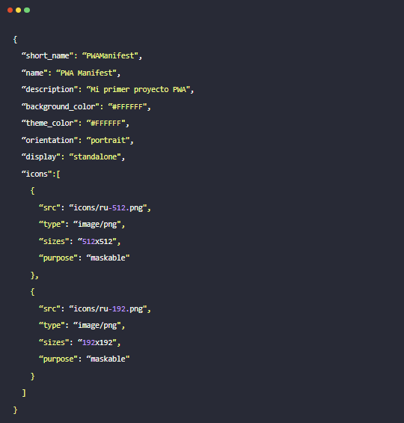

Figura . Ejemplo de archivo Manifest de la arquitectura PWA.(Nomada, 2021)

Services workers

Estos son esencialmente archivos de JavaScript que se ejecutan en segundo plano, por lo que no tienen acceso al objeto window o document. Sólo tienen acceso a un número limitado de recursos, por ejemplo, el caché, los eventos de instalación, las peticiones a recursos web, etc. (Nomada, 2021)

**Ejemplo:**

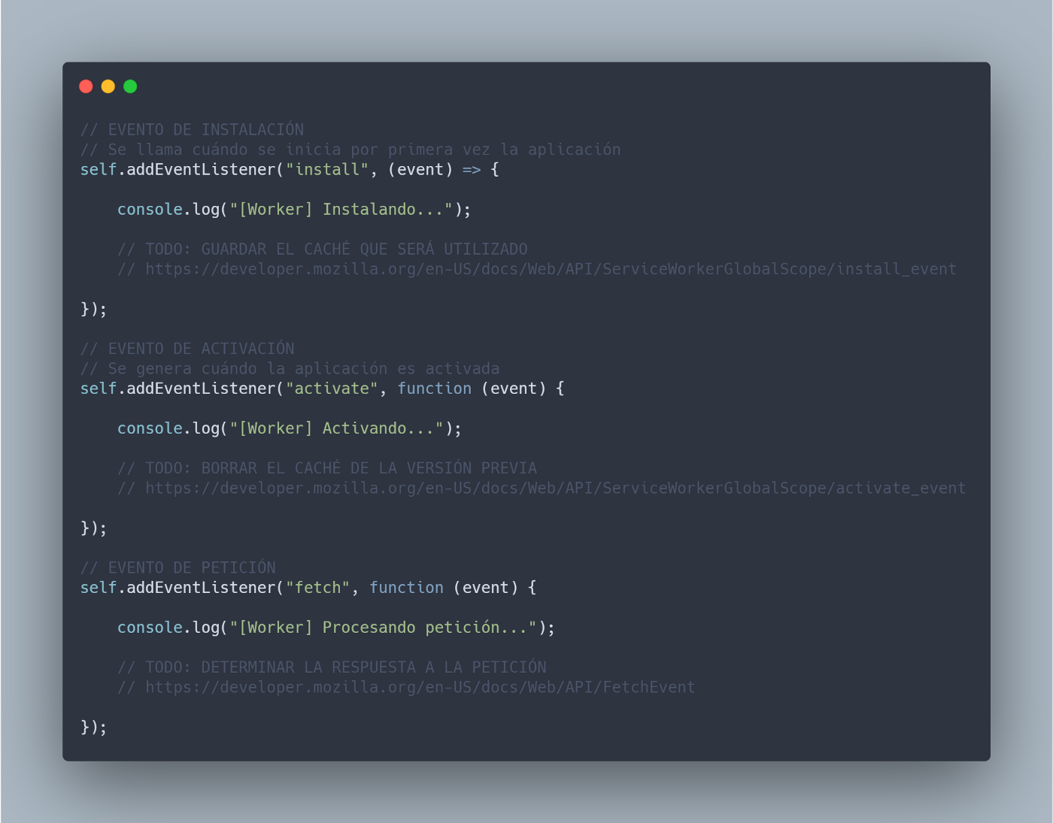

Figura . Ejemplo de Service Worker en la arquitectura de PWA.(Nomada, 2021)

Web components

“Los Componentes Web son un paquete de diferentes tecnologías que permiten crear elementos personalizados reutilizables con su funcionalidad encapsulada apartada del resto del código y utilizarlos en las aplicaciones web”. (MDN, 2021)

“Los Componentes Web apuntan a resolver dichos problemas, consiste en tres tecnologías principalmente, las que se pueden usar juntas para crear elementos personalizables versátiles que encapsulan la funcionalidad y pueda ser reutilizada donde sea sin miedo a colisiones de código”.(MDN, 2021)

* **Custom elements (elementos personalizados):** Un conjunto de APIs de JavaScript que permiten definir elementos personalizados y su comportamiento, que entonces puede ser utilizado como se deseé en la interfaz del usuario.(MDN, 2021)
* **Shadow DOM:** Un conjunto de APIs de JavaScript para fijar un árbol DOM "sombra" encapsulado a un elemento que es renderizado por separado del documento DOM principal y controlando funcionalidad asociada. De esta forma, se pueden mantener características de un elemento en privado, así puede tener el estilo y los scripts sin miedo de colisiones con otras partes del documento.(MDN, 2021)
* **HTML templates (plantillas HTML):** Los elementos <template> y <slot> permiten escribir plantillas de marcado que no son desplegadas en la página renderizada. Éstas pueden ser reutilizadas en múltiples ocasiones como base de la estructura de un elemento personalizado.(MDN, 2021)

**Ejemplo:**

class BotonStatus extends HTMLElement {

constructor() {

super();

let currentStatus = this.getAttribute('status');

if(currentStatus) {

this.status = currentStatus;

} else {

this.status = 'neutral';

}

let shadowRoot = this.attachShadow({mode: 'open'});

shadowRoot.innerHTML = this.template;

}

static get observedAttributes() {

return ['status'];

}

attributeChangedCallback(attr, oldVal, newVal) {

console.log('attributeChangedCallback');

if(attr == 'status' && oldVal != newVal) {

this.status = newVal;

console.log(this.status);

this.shadowRoot.innerHTML = this.template;

}

}

get template() {

return `

<style>

div {

display: inline-block;

color: #fff;

border-radius: 3px;

padding: 10px;

cursor:pointer;

outline:none;

animation-duration: 0.3s;

animation-timing-function: ease-in;

background-color: #000;

}

div:active{

animation-name: anim;

}

@keyframes anim {

0% {transform: scale(1);}

10%, 40% {transform: scale(0.7) rotate(-1.5deg);}

100% {transform: scale(1) rotate(0);}

}

.neutral {

background-color: #888;

}

.danger {

background-color: #d66;

}

.success {

background-color: #3a6;

}

</style>

<div class="${this.status}"><slot></slot></div>

`;

}

}

window.customElements.define('boton-status', BotonStatus);

App shells

App shell es una manera de renderizar una porción de tu aplicación a través de una ruta en tiempo de compilación (build time). Puede mejorar la experiencia de usuario lanzando rápidamente una página estática renderizada (un esqueleto común a todas las páginas) mientras el navegador descarga la versión completa del cliente y la muestra automáticamente al finalizar su carga. Esto da a los usuarios una primera visualización significativa de su aplicación que aparece rápidamente porque el navegador simplemente puede renderizar HTML y CSS sin la necesidad de inicializar JavaScript.(GITHUB, 2020)

**Ejemplo:**

<Shell xmlns="http://xamarin.com/schemas/2014/forms"

xmlns:x="http://schemas.microsoft.com/winfx/2009/xaml"

xmlns:views="clr-namespace:Xaminals.Views"

x:Class="Xaminals.AppShell">

...

<FlyoutItem FlyoutDisplayOptions="AsMultipleItems">

<Tab Title="Domestic"

Icon="paw.png">

<ShellContent Title="Cats"

Icon="cat.png"

ContentTemplate="{DataTemplate views:CatsPage}" />

<ShellContent Title="Dogs"

Icon="dog.png"

ContentTemplate="{DataTemplate views:DogsPage}" />

</Tab>

<!--

Shell has implicit conversion operators that enable the Shell visual hierarchy to be simplified.

This is possible because a subclassed Shell object can only ever contain a FlyoutItem object or a TabBar object,

which can only ever contain Tab objects, which can only ever contain ShellContent objects.

The implicit conversion automatically wraps the ShellContent objects below in Tab objects.

-->

<ShellContent Title="Monkeys"

Icon="monkey.png"

ContentTemplate="{DataTemplate views:MonkeysPage}" />

<ShellContent Title="Elephants"

Icon="elephant.png"

ContentTemplate="{DataTemplate views:ElephantsPage}" />

<ShellContent Title="Bears"

Icon="bear.png"

ContentTemplate="{DataTemplate views:BearsPage}" />

</FlyoutItem>

...

</Shell>

Cache API

La [API de caché](https://developer.mozilla.org/docs/Web/API/Cache) es un sistema para almacenar y recuperar solicitudes de red y sus respuestas correspondientes. Estas pueden ser solicitudes y respuestas regulares creadas en el curso de la ejecución de su aplicación, o pueden crearse únicamente con el fin de almacenar datos para su uso posterior. La API de caché se creó para permitir que los trabajadores del servicio almacenen en caché las solicitudes de la red para que puedan proporcionar respuestas rápidas, independientemente de la velocidad o la disponibilidad de la red. Sin embargo, la API también se puede utilizar como un mecanismo de almacenamiento general. (LePage, 2020)

**Ejemplo:**

const cacheAvailable = 'caches' in self;

const cache = await caches.open('my-cache');  
// do something with cache...

// Retreive data.json from the server and store the response.  
cache.add(new Request('/data.json'));  
// Retreive data.json from the server and store the response.  
cache.add('/data.json');

const urls = ['/weather/today.json', '/weather/tomorrow.json'];  
cache.addAll(urls);

// Retrieve data.json from the server and store the response.  
cache.put('/data.json');  
// Create a new entry for test.json and store the newly created response.  
cache.put('/test.json', new Response('{"foo": "bar"}'));  
  
// Retrieve data.json from the 3rd party site and store the response.  
cache.put('https://example.com/data.json');

* 1. JavaScript

Definición

Es un lenguaje de programación o de secuencias de comandos que permite implementar funciones complejas en páginas web y que cada vez que una página web hace algo más que estar allí y mostrar información estática para que se vea, muestra oportunas actualizaciones de contenido, mapas interactivos, animación de Gráficos 2D/3D, desplazamiento de máquinas reproductoras de vídeo, etc. (MDN, 2022)

Estructuras de control

**Tipos de estructuras de control:**

**Estructuras condicionales:** Esta estructura tiene como principal objetivo realizar una bifurcación del flujo de instrucciones y cuando el programa llega hasta un punto, se establece una condición en función de el mismo programa el cual seguirá ejecutando unas instrucciones u otras. (CursoHacker.es, 2021)

**Estructuras de repetición:** Esta estructura se le conoce también como bucles y se utilizan para realizar de forma repetida varias acciones. Con un bucle podemos por ejemplo mostrar en pantalla todos los números del 1 al 100 sin tener que escribir 100 veces la instrucción. (CursoHacker.es, 2021)

**Estructuras de control de errores**: Estas estructuras son clave en el mundo de la seguridad informática, ya que son aquellas que permiten controlar los errores que el usuario final comete de forma fortuita o intencionada y poder seguir trabando de forma normal. (CursoHacker.es, 2021)

Estructuras de control condicional

Las estructuras condicionales en JavaScript nos sirven para tomar decisiones en función de una condición que nosotros establecemos. Además de que el orden secuencial de ejecución no altera el flujo de control con respecto al orden de las instrucciones, siempre y cuando se cumplan o no determinadas condiciones. (CursoHacker.es, 2021)

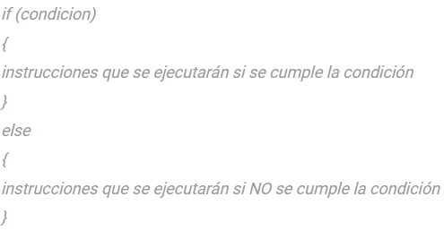

Figura . Ejemplo If else (CursoHacker.es, 2021)

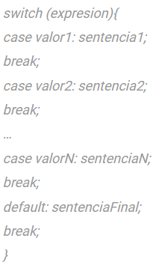

Figura . Ejemplo Switch (CursoHacker.es, 2021)

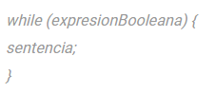

Figura . Ejemplo While (CursoHacker.es, 2021)

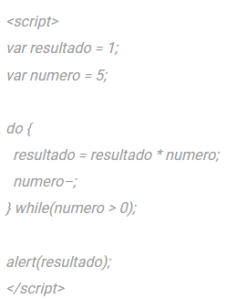

Figura . Ejemplo Do while (CursoHacker.es, 2021)

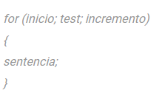

Figura . Ejemplo For (CursoHacker.es, 2021)

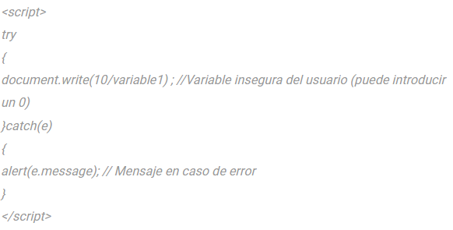

Figura . Ejemplo Try catch (CursoHacker.es, 2021)

Funciones

Las funciones son uno de los bloques de construcción fundamentales en JavaScript. Una función en JavaScript es similar a un procedimiento — un conjunto de instrucciones que realiza una tarea o calcula un valor, pero para que un procedimiento califique como función, debe tomar alguna entrada y devolver una salida donde hay alguna relación obvia entre la entrada y la salida. (MDN, 2022)

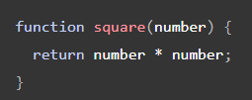

Figura . Ejemplo de una función (MDN, 2022)

Eventos

Los eventos son la manera que se tiene en JavaScript de controlar las acciones de los visitantes y definir un comportamiento de la página cuando se produzcan. Cuando un usuario visita una página web e interactúa con ella se producen los eventos y con JavaScript podemos definir qué se desea que ocurra cuando se produzcan los eventos. (Álvarez, 2021)



Figura . Ejemplo de un evento (Álvarez, 2021)

Notificaciones

Permite que una página web o aplicación envíe notificaciones que se muestran fuera de la página a nivel del sistema; esto permite que las aplicaciones web envíen información a un usuario incluso si la aplicación está inactiva o en segundo plano. Este artículo analiza los aspectos básicos del uso de esta API en tus propias aplicaciones. (MDN, 2022)

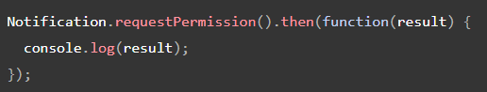

Figura . Ejemplo de una notificación (MDN, 2022)

* 1. Ciclo de vida de una PWA

Install

Cuando se registra el service worker, se activa un evento de instalación. Podemos verificar este evento en el archivo sw.js. El método event.waitUntil() toma una promesa y la usa para saber cuánto tiempo lleva la instalación y si tuvo éxito o no. (Jaiswal, 2019)

Activate

“Una vez que se ha instalado un nuevo Service Worker y no se está utilizando una versión anterior, se activa el nuevo y obtenemos un evento de activación. En este caso, podemos remover o eliminar el antiguo caché existente.” (Jaiswal, 2019)

Sync

“Para manejar escenarios en los que un usuario podría tener una conexión de red intermitente o interrumpida. El uso de un trabajador de servicio para manejar la sincronización en segundo plano nos permite diferir una acción que queremos realizar hasta que un usuario recupere su conexión.” (Front-End Curriculum, s.f.)

Push

Push se utiliza para entregar contenido nuevo desde el servidor a la aplicación sin ninguna intervención del lado del cliente, y su operación es manejada por el servicio worker de la aplicación. (MDN, 2022)

* 1. Estrategias de Cache y Modo Offline

Cache Only

“Esta estrategia responde a las peticiones directamente con la versión cacheada del recurso. Si la versión cacheada no existe, devolverá un error.” (Serrano, 2021)

Cache con fallback

Service worker realiza una solicitud al caché si la solicitud no tiene éxito, va a la red. (Jaiswal, 2019)

Cache dinámica

"Se obtiene de la base de datos a través de una API remota.

Para este tipo de datos, hay algunos enfoques comunes diferentes:

Una estrategia obsoleta durante la revalidación devolverá rápidamente una versión almacenada en caché de un recurso mientras va a la red para obtener una versión actualizada, si la hay. Esta es una buena estrategia para el contenido que rara vez cambia." (Ltd, s.f.)

1. METODOLOGÍA
   1. Planear las actividades para la creación del software por medio de un diagrama de Gantt.

Se desarrolló la planeación de actividades utilizando un diagrama de Gantt debido a que es la herramienta más adecuada porque se adapta a las necesidades del proyecto permitiendo plasmar la información de buena forma.

* 1. Recopilar información empleando técnicas de recolección.

Se recopiló y analizo la información recabada haciendo uso de las entrevistas que se llevaron a cabo previamente a la dueña del Depósito Dental Anáhuac, con el fin de conocer el estado de la situación antes de intervenir de alguna manera.

* 1. Establecer los requerimientos del sistema utilizando diagramas UML.

Se desarrollaron los diagramas UML con sus respectivos diagramas de casos de uso y casos de secuencia mediante el software especializado starUML acerca de los requerimientos funcionales que tiene la aplicación PWA.

* 1. Diseñar las plantillas utilizando wireframes del software.

Se elaboraron los diseños que se utilizaran en la aplicación progresiva web, haciendo uso de un software dedicado como lo es Balsamiq, esto porque de las múltiples herramientas que hay, esta resultó ser la más completa y la que mejor se adapta a nuestras necesidades

* 1. Codificar mediante frameworks para frontend y backend.

La codificación del proyecto se realizó mediante Visual Studio Code, React, React-Router v5.2.0, React-Bootstrap v2.6.0, Laravel 9, Compser v2.4.4, Xampp v8.12 y Node JS v18.12. Cada una de estas herramientas utilizadas para desarrollar la debida programación, resultaron de suma utilidad, por las características que cada una ofrece, así como la compatibilidad que hay entre ellas por las versiones que se manejaron, resultando en un complemento para lograr el correcto desarrollo de nuestro proyecto.

* 1. Implementar el software.

La implementación del proyecto se llevará a cabo una vez que la codificación culmine de manera satisfactoria.

1. RESULTADOS
   1. Planeación

Planear las actividades para la creación del software por medio de un diagrama de Gantt.

Se muestran los roles que se le asignaron a cada integrante del equipo empleando Scrum, de igual forma se muestran las secuencias de actividades que fueron necesarias para la realización del proyecto las cuales se repartieron entre los meses septiembre-diciembre.

Se visualizan los cálculos de los costos del primer sprint.

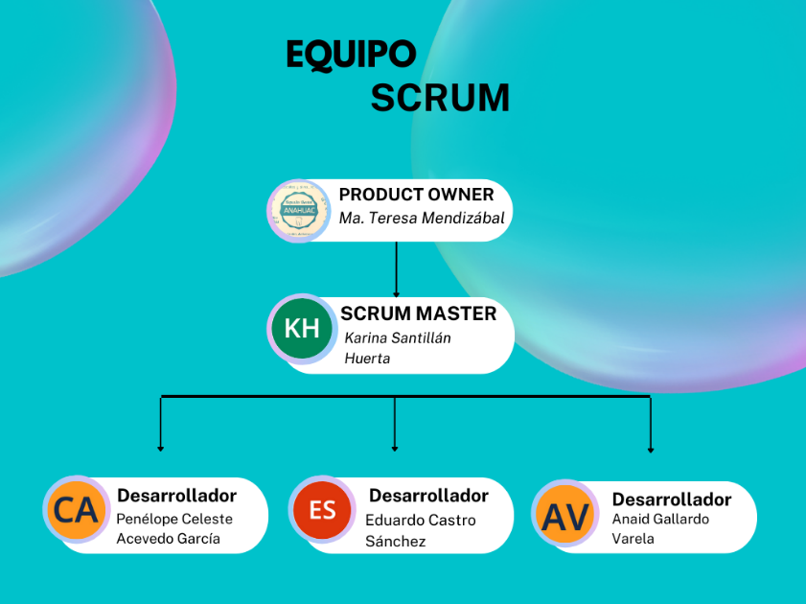

Figura . Roles Scrum (Fuente propia)

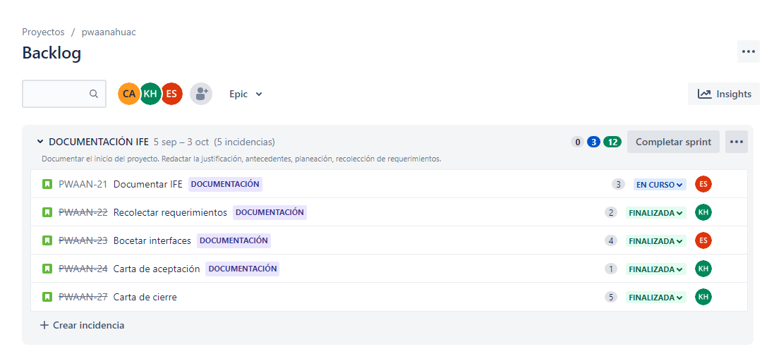

Figura . Tablero con el primer sprint del proyecto (Fuente propia)

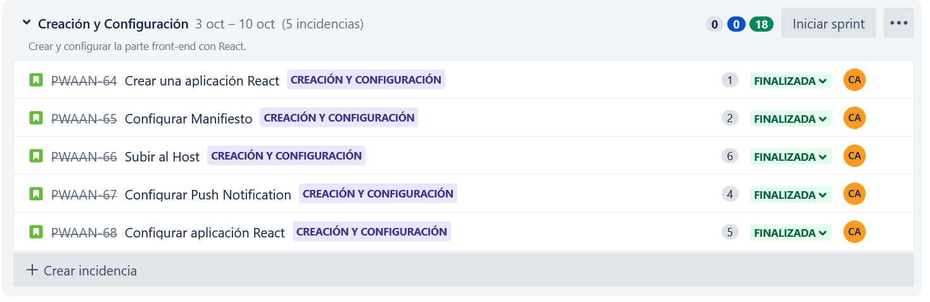

Figura . Tablero con el segundo sprint del proyecto (Fuente propia).

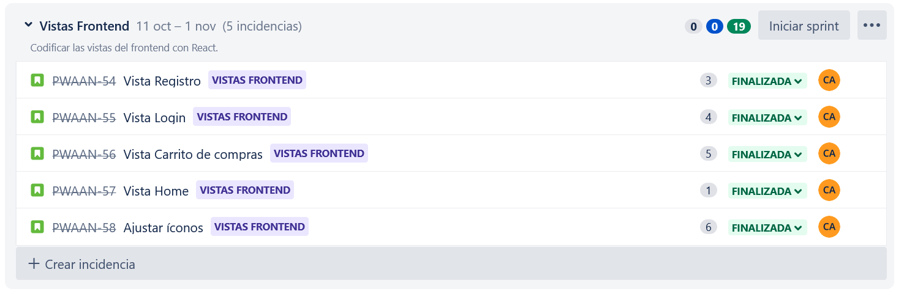

Figura . Tablero con el tercer sprint del proyecto (Fuente propia).

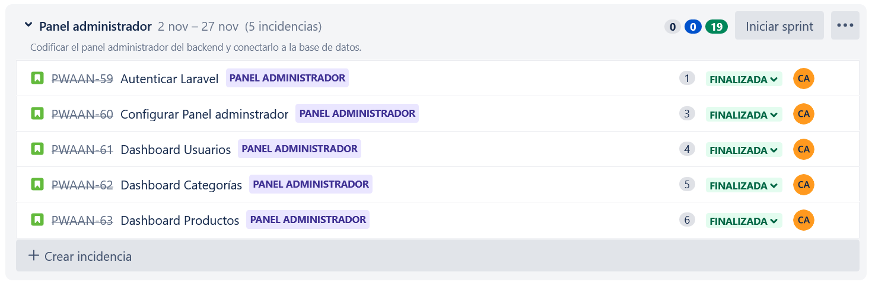

Figura . Tablero con el cuarto sprint del proyecto (Fuente propia).

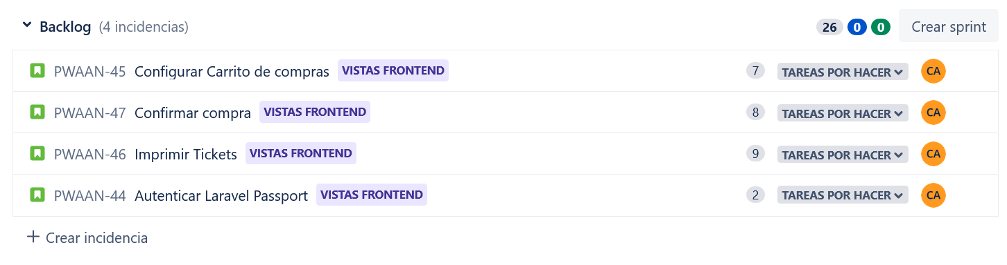

Figura . Tablero con el backlog del proyecto (Fuente propia)

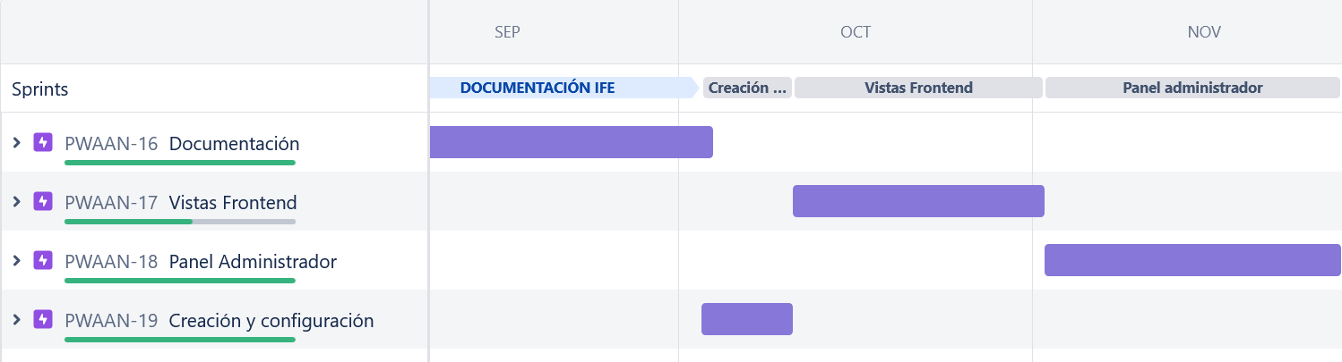

Figura . Diagrama de Gantt con épicas (Fuente propia)

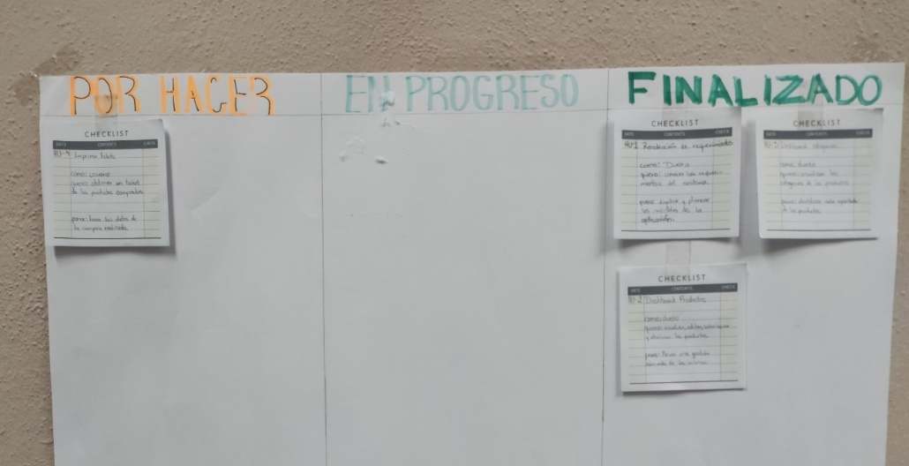

Figura . Captura de planeación Kanban 1 (Fuente propia).

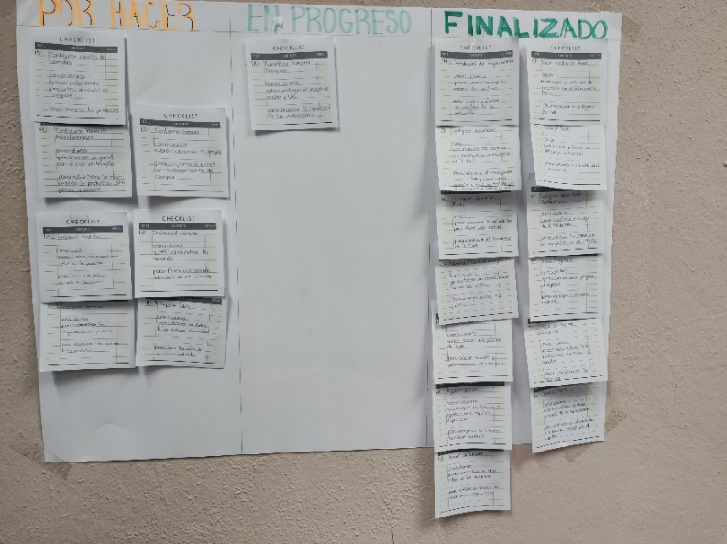

Figura 25. Captura de planeación Kanban 1.1 (Fuente propia)

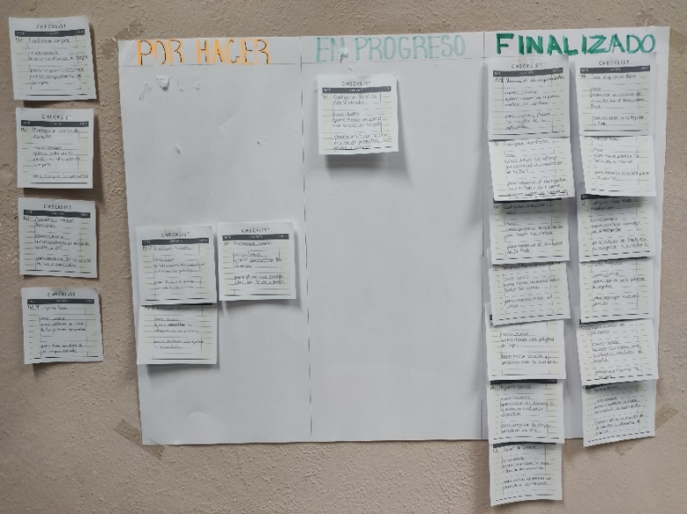

Figura 26. Captura de planeación Kanban 1.2 (Fuente propia)

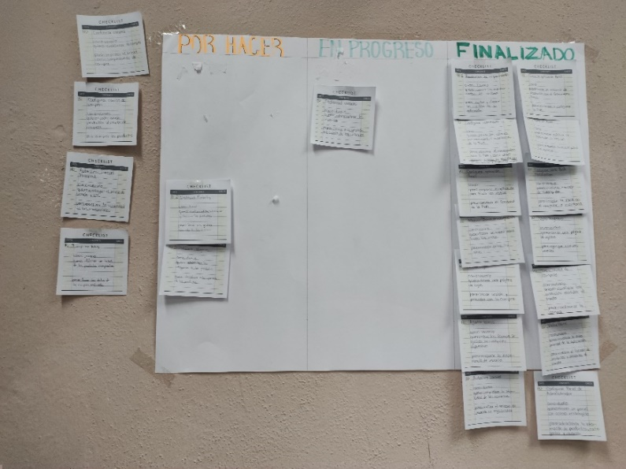

Figura 27. Captura de planeación Kanban 1.3 (Fuente propia).

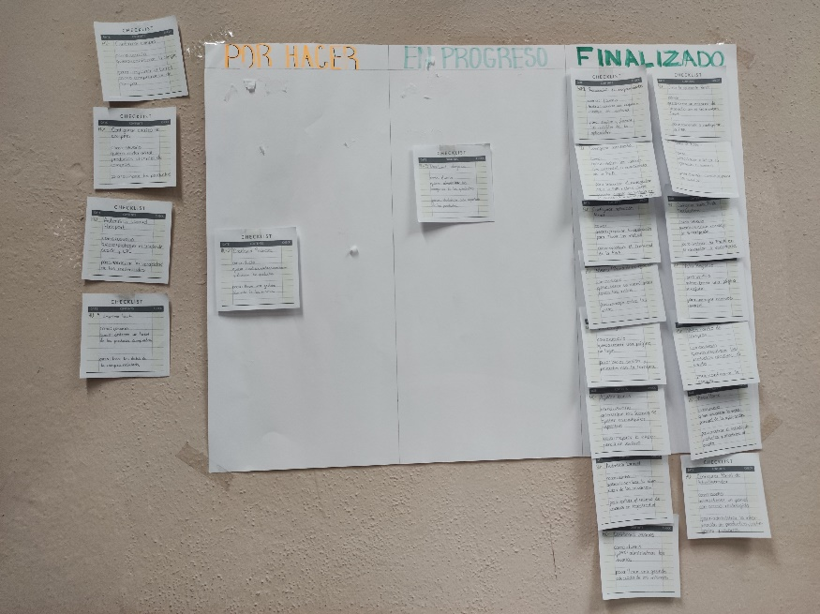

Figura 28. Captura de planeación Kanban 1.4 (Fuente propia)

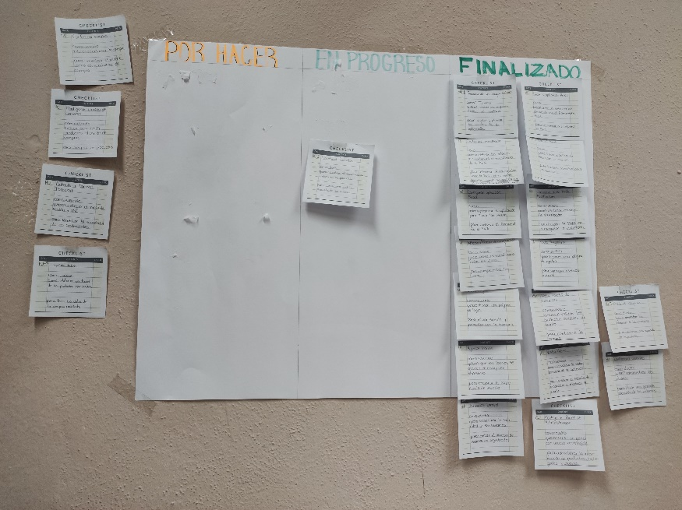

Figura 29. Captura de planeación Kanban 1.5 (Fuente propia)

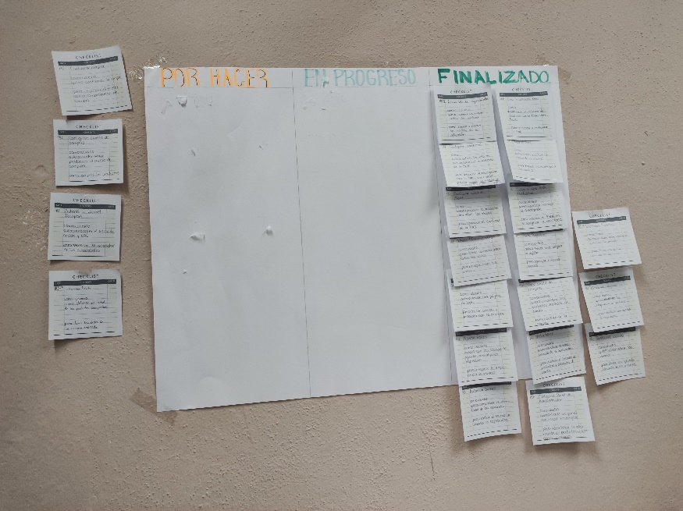

Figura 30. Captura de planeación Kanban 1.6 (Fuente propia)

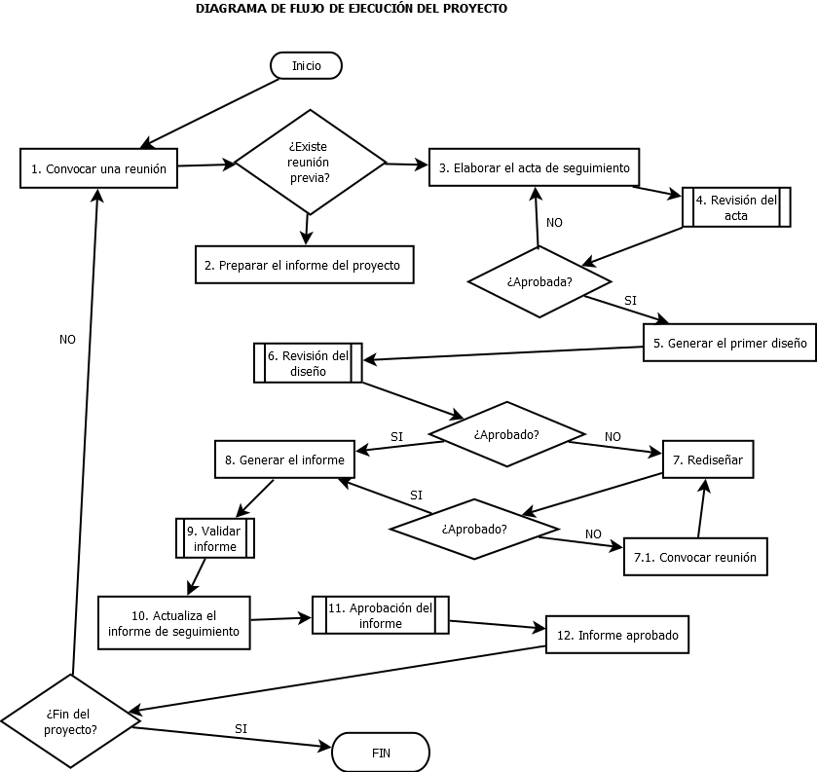

Figura . Diagrama de flujo del proyecto (Fuente propia)

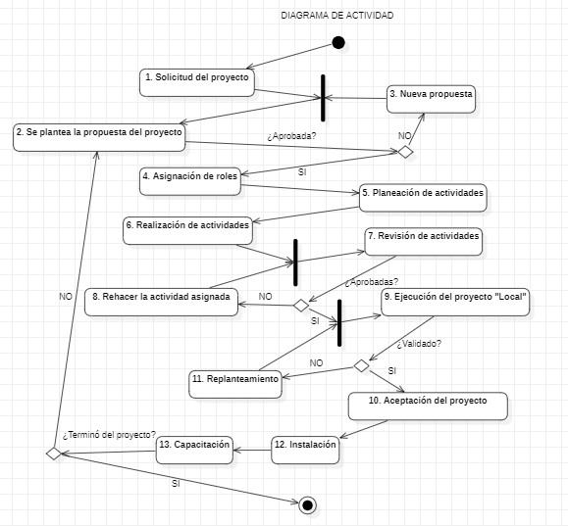

Figura . Diagrama de actividad (Fuente propia).



Figura . Cálculo de los gastos correspondientes al primer sprint (Fuente propia).

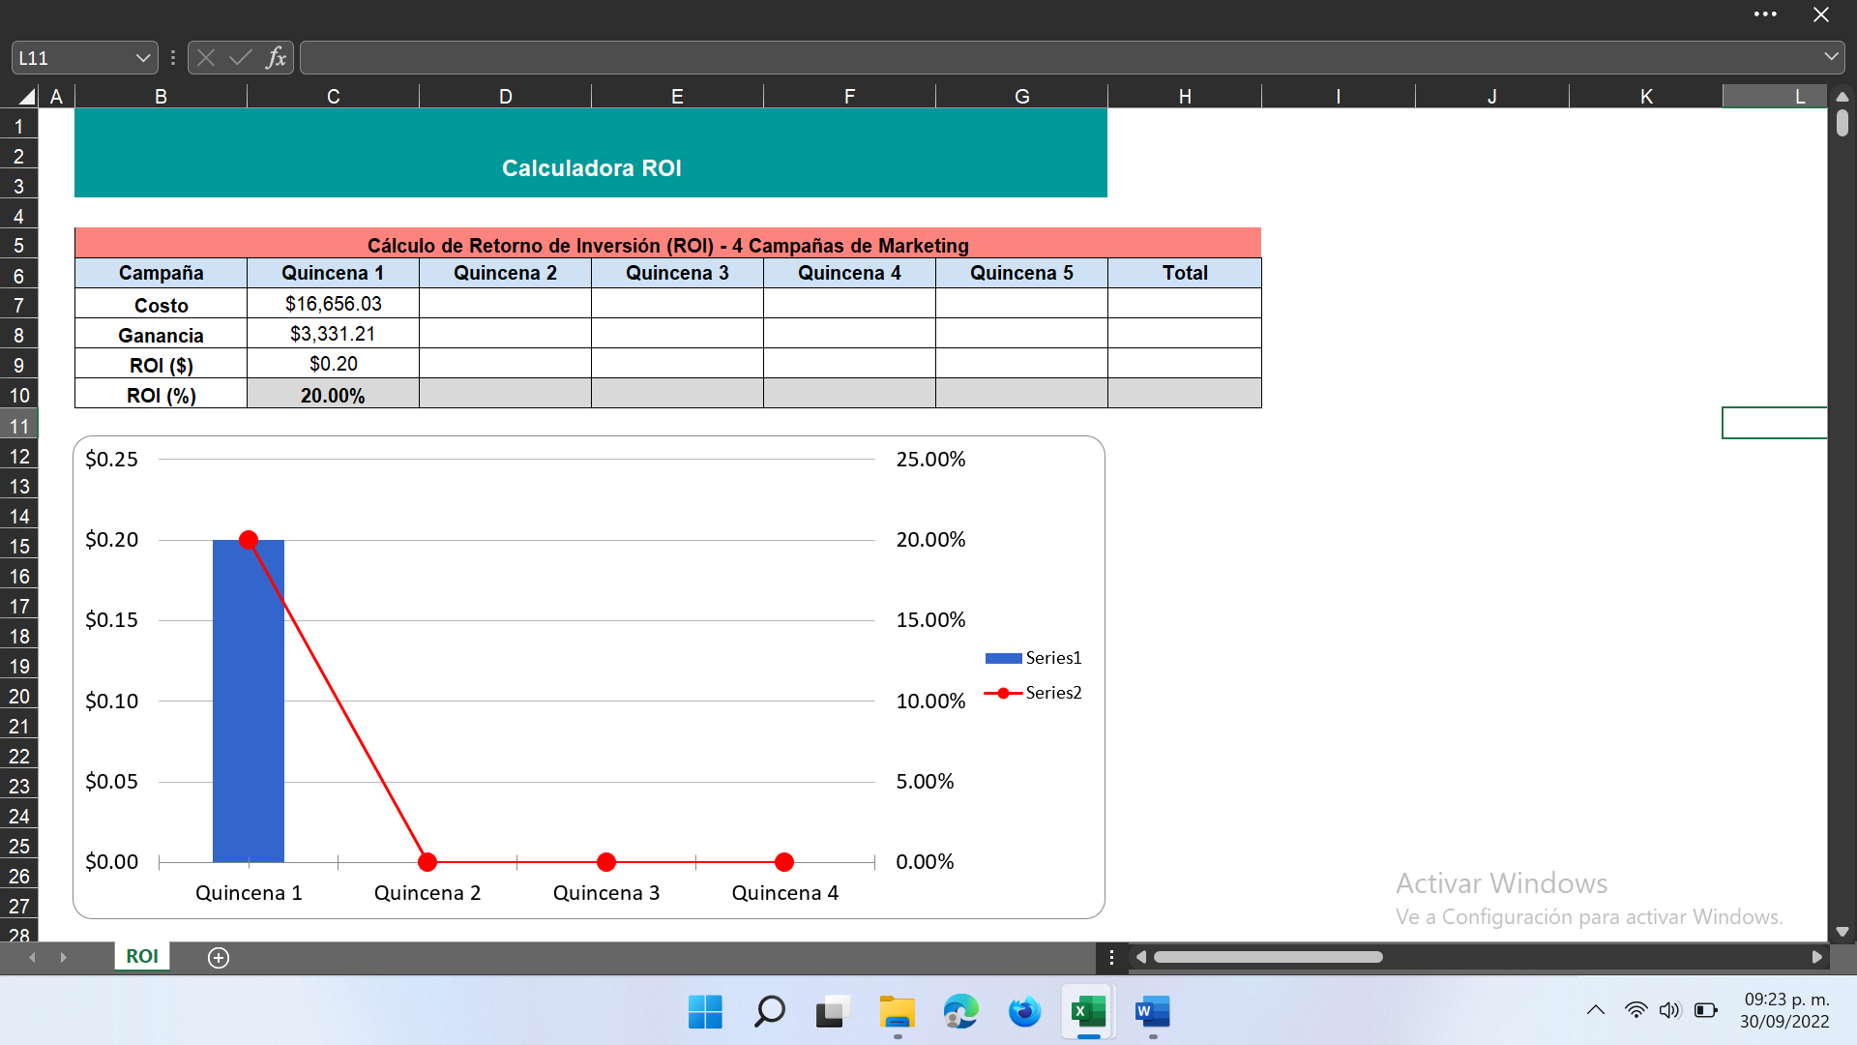

Figura . Cálculo del ROI correspondiente al primer sprint (Fuente propia).

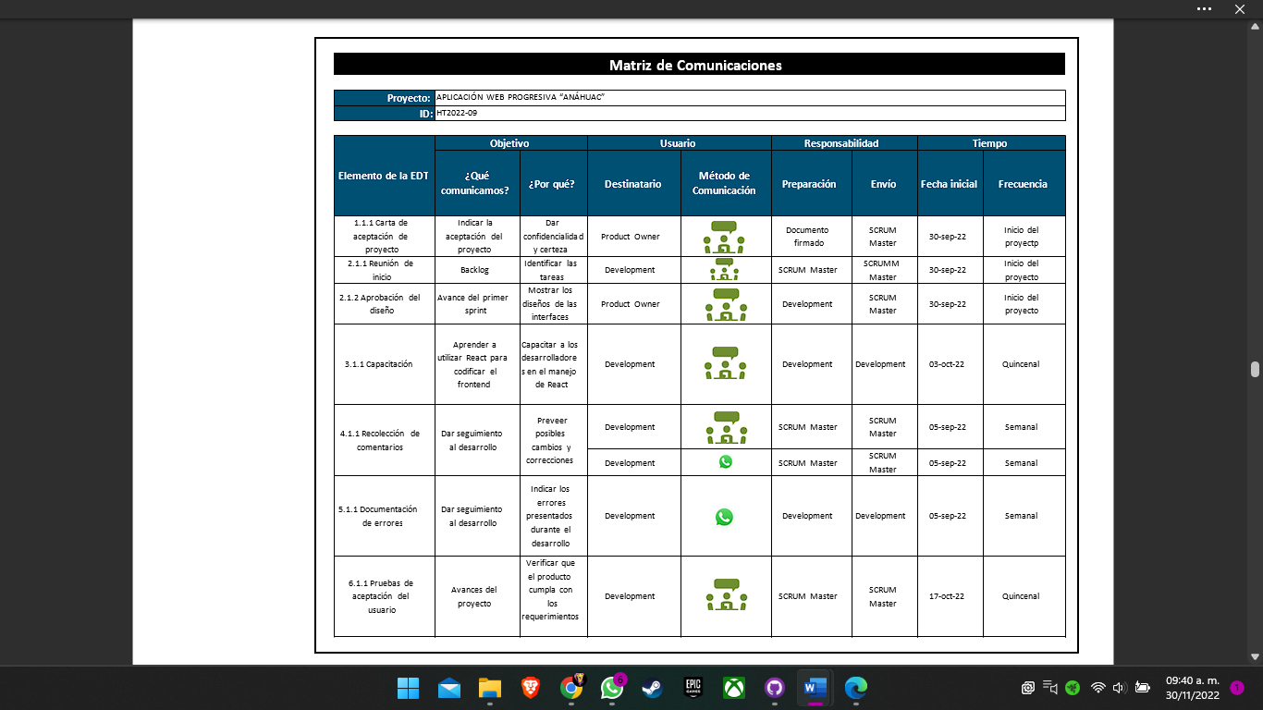

Figura 35. Matriz de comunicaciones (Fuente propia).



Figura . Información de los involucrados del proyecto (Fuente propia).

* 1. Análisis

Recopilar información empleando técnicas de recolección.

Gracias a las preguntas se pudo indagar de una mejor manera la situación actual de la empresa para posteriormente despejar todas aquellas dudas que se tenían y tener un enfoque más preciso de la empresa.

Dada la información que se obtuvo en base al método de recolección de datos se pudieron desarrollar los siguientes escenarios, los cuales demuestran el funcionamiento y los elementos que contendrá la información.

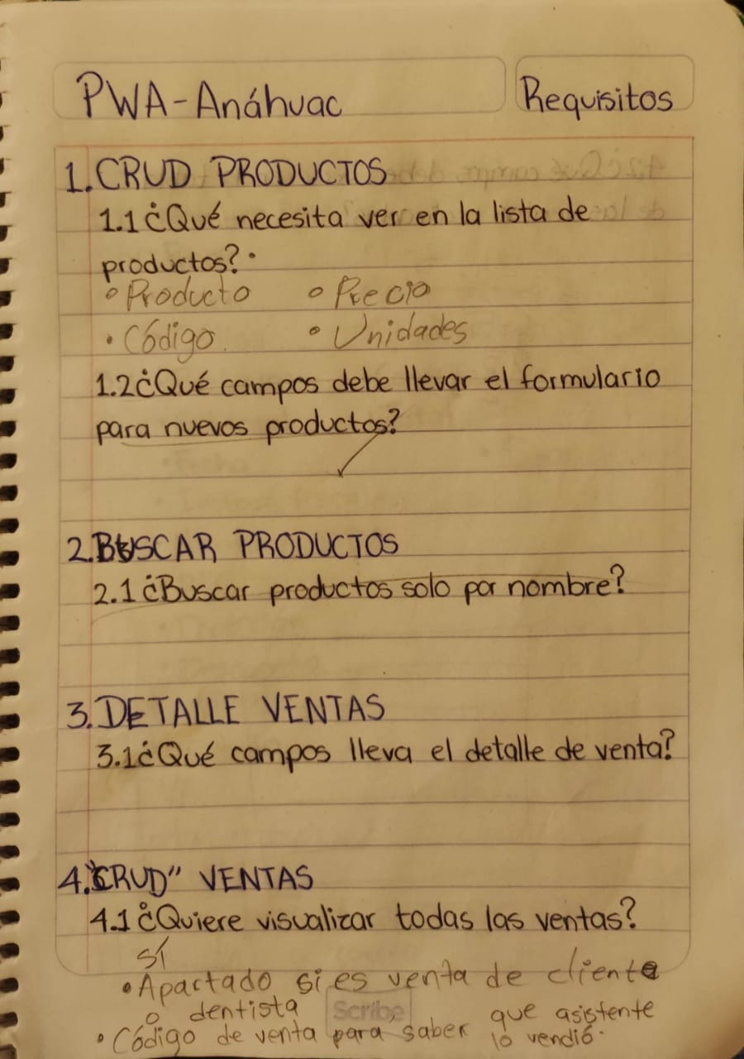

Figura . Encuesta realizada a la dueña de la empresa 1. (Fuente propia)

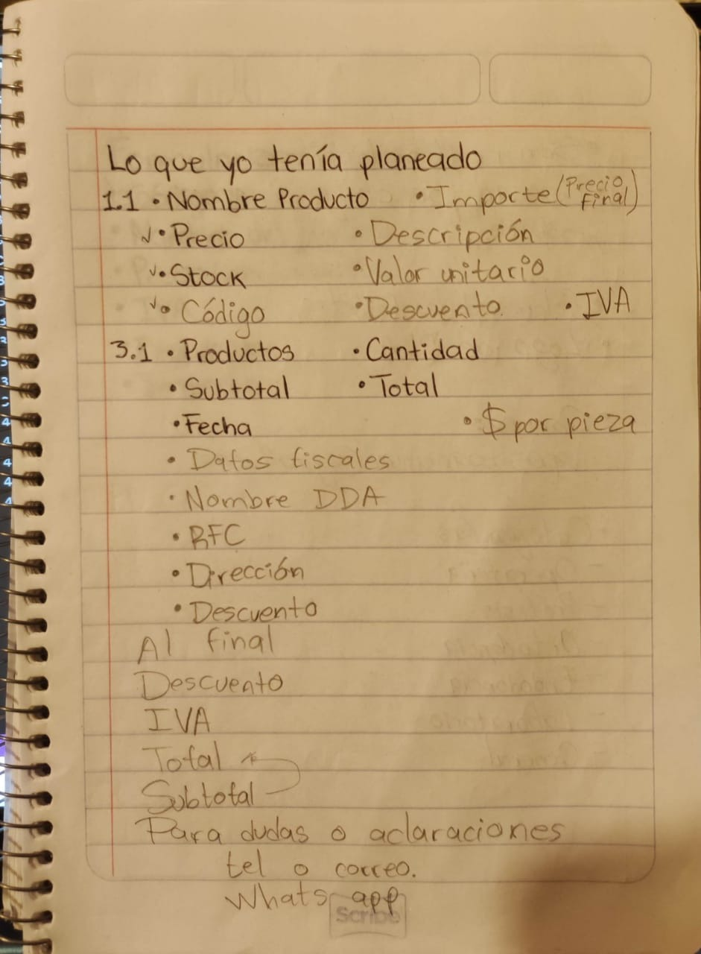

Figura . Encuesta realizada a la dueña de la empresa 1.1. (Fuente propia)

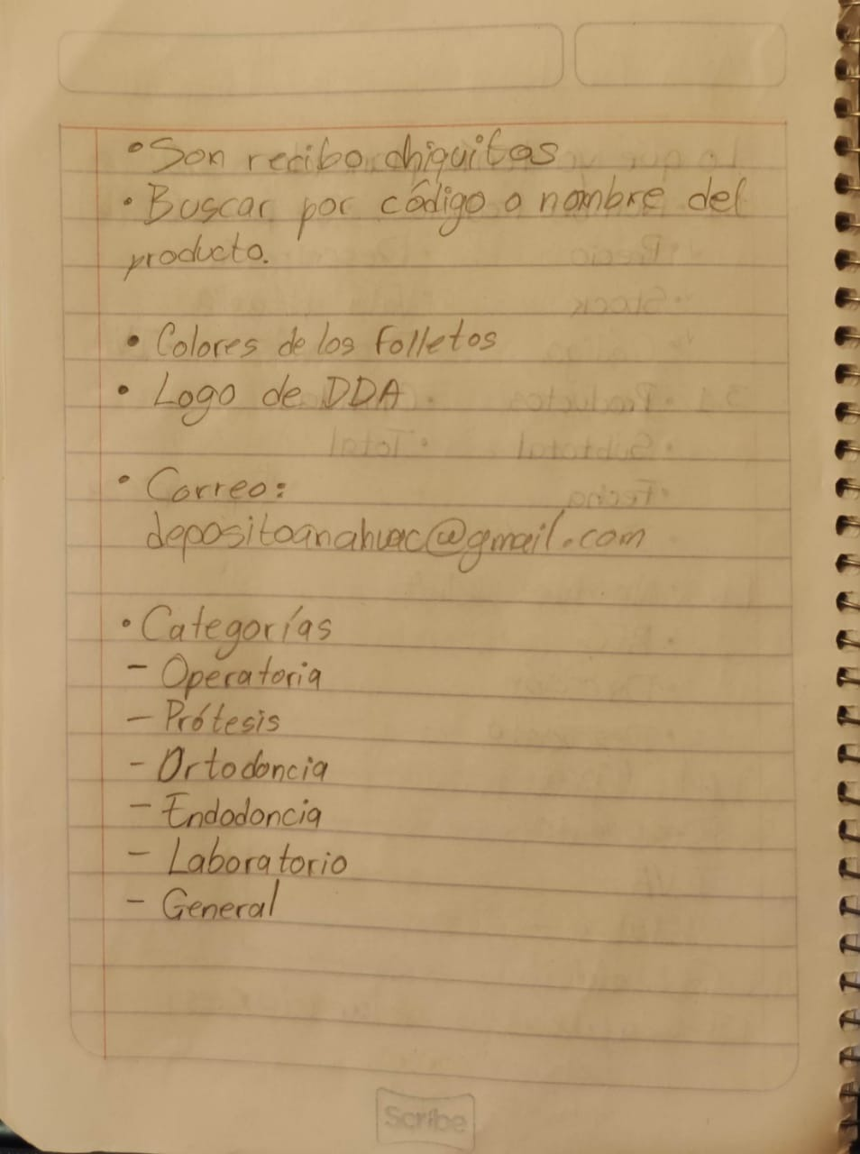

Figura . Encuesta realizada a la dueña de la empresa 1.2. (Fuente propia)

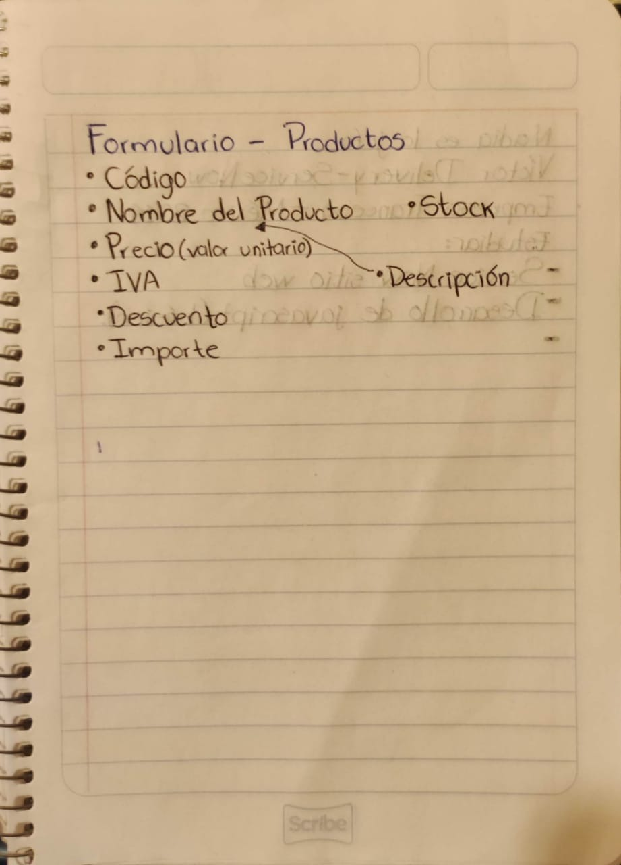

Figura . Encuesta realizada a la dueña de la empresa 1.3. (Fuente propia)

* 1. Requerimientos

Establecer los requerimientos del sistema utilizando diagramas UML.

Los diagramas UML se realizaron haciendo uso de la herramienta starUML, la cual fue la herramienta que mejor nos concedió trabajar y la que ofrecía mejores características, por lo que nos facilitó el desarrollo completo de los diagramas de casos de uso y casos de secuencia.

Tabla 3. Diagramas UML de análisis CU_001.

|  |  |  |  |
| --- | --- | --- | --- |
| DIAGRAMAS UML | | | |
| ID | CU_001 | | |
| Nombre | Compra de productos | | |
| Actores | Trabajador – Cliente | | |
| Descripción | El cliente sabe dónde se localiza el negocio y requiere la compra de algún producto. | | |
| Precondiciones | El cliente ya le han hablado del lugar. | | |
| Flujo Normal | **Paso** | **Actor** | **Acción** |
| 1 | Cliente | Llega al negocio. |
| 2 | Cliente | Espera su turno. |
| 3 | Cliente | Pide el producto que busca. |
| 4 | Trabajador | Busca el producto solicitado. |
| 5 | Trabajador | Le entrega el producto solicitado. |
| 6 | Cliente | Recibe el producto. |
| 7 | Trabajador | Cobra el producto entregado. |
| 8 | Cliente | Paga el producto. |
| 9 | Trabajador | Recibe el pago. |
| 10 | Trabajador | Entrega el recibo. |
| 11 | Cliente | Recibe su recibo |
| 12 | Cliente | Se retira del lugar. |
| Flujo Alternativo | 5ª | Trabajador | No encuentra el producto solicitado. |
| 6ª | Cliente | Analiza la situación. |
| 7ª | Cliente | Se retira del lugar. |
| DIAGRAMA DE CASOS DE USO | | | |
|  | | | |
| DIAGRAMA DE SECUENCIA | | | |
|  | | | |

Tabla 4. Diagramas UML de análisis RF_001.

|  |  |  |  |
| --- | --- | --- | --- |
| DIAGRAMAS UML | | | |
| ID | RF_001 | | |
| Nombre | Mostrar productos | | |
| Actores | Aplicación web progresiva (PWA) - Administrador | | |
| Descripción | La aplicación muestra los productos registrados dentro del almacén. | | |
| Evento activador | Dar clic en el link de la aplicación. | | |
| Precondiciones | Conocer el link de la aplicación. | | |
| Flujo Normal | **Paso** | **Actor** | **Acción** |
| 1 | Administrador | Da clic en la aplicación para entrar. |
| 2 | Aplicación | Muestra la vista de productos almacenados. |
| 3 | Administrador | Navega por medio de los productos. |
| 4 | Administrador | Observa cada uno de los productos. |
| Flujo Alternativo | 2ª | Aplicación | No muestra la aplicación en funcionamiento. |
| DIAGRAMA DE CASOS DE USO | | | |
|  | | | |
| DIAGRAMA DE SECUENCIA | | | |
|  | | | |

* 1. Diseño

Diseñar las plantillas utilizando wireframes del software.

Los bocetos se realizaron mediante la herramienta especializada como lo es Balsamiq, gracias a las características que ofrece, nos permitió trabajar de una manera adecuada ya que se adaptó bastante bien a nuestras necesidades, porque se pudieron realizar las vistas de la pantalla de inicio, el carrito de compras, el registro y modificación de productos.

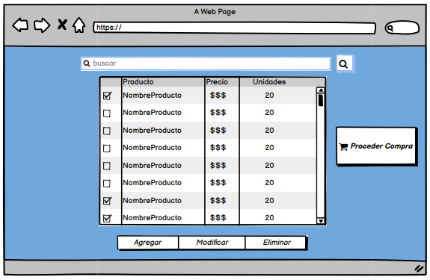

Figura . Vista página de inicio (Fuente propia).

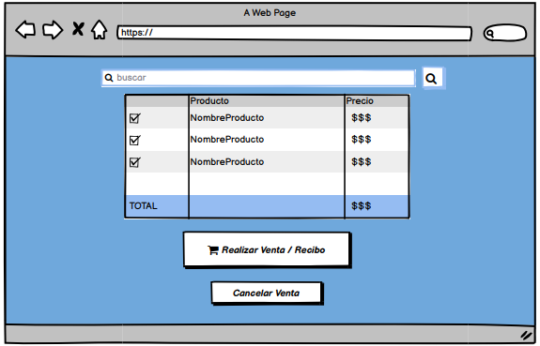

Figura . Vista carrito de compras (Fuente propia).

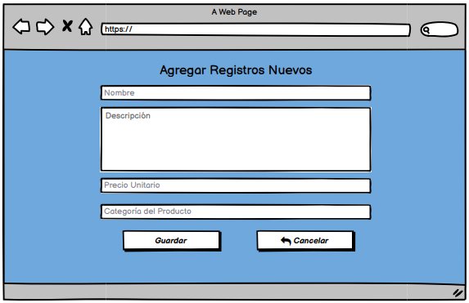

Figura . Vista registro nuevo producto (Fuente propia).

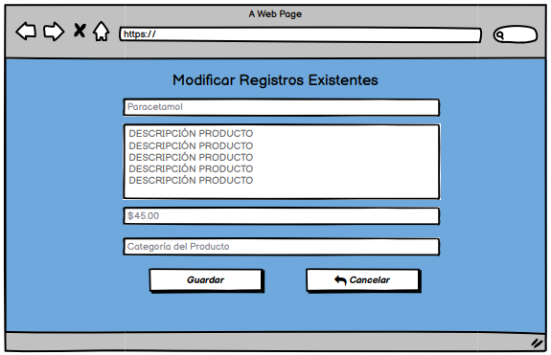

Figura . Vista modificar producto (Fuente propia).

* 1. Codificación

Codificar mediante frameworks para frontend y backend.

Se aprecia parte de la codificación de la aplicación web progresiva, la cual fue desarrollada empleando diversas herramientas especializadas como lo son Visual Studio Code, React, Laravel, etc. Estos softwares cuentan con herramientas y características bastante completas que se ajustan perfectamente al objetivo del proyecto, las cuales ayudan a los programadores a tener un desarrollo más eficiente del mismo.

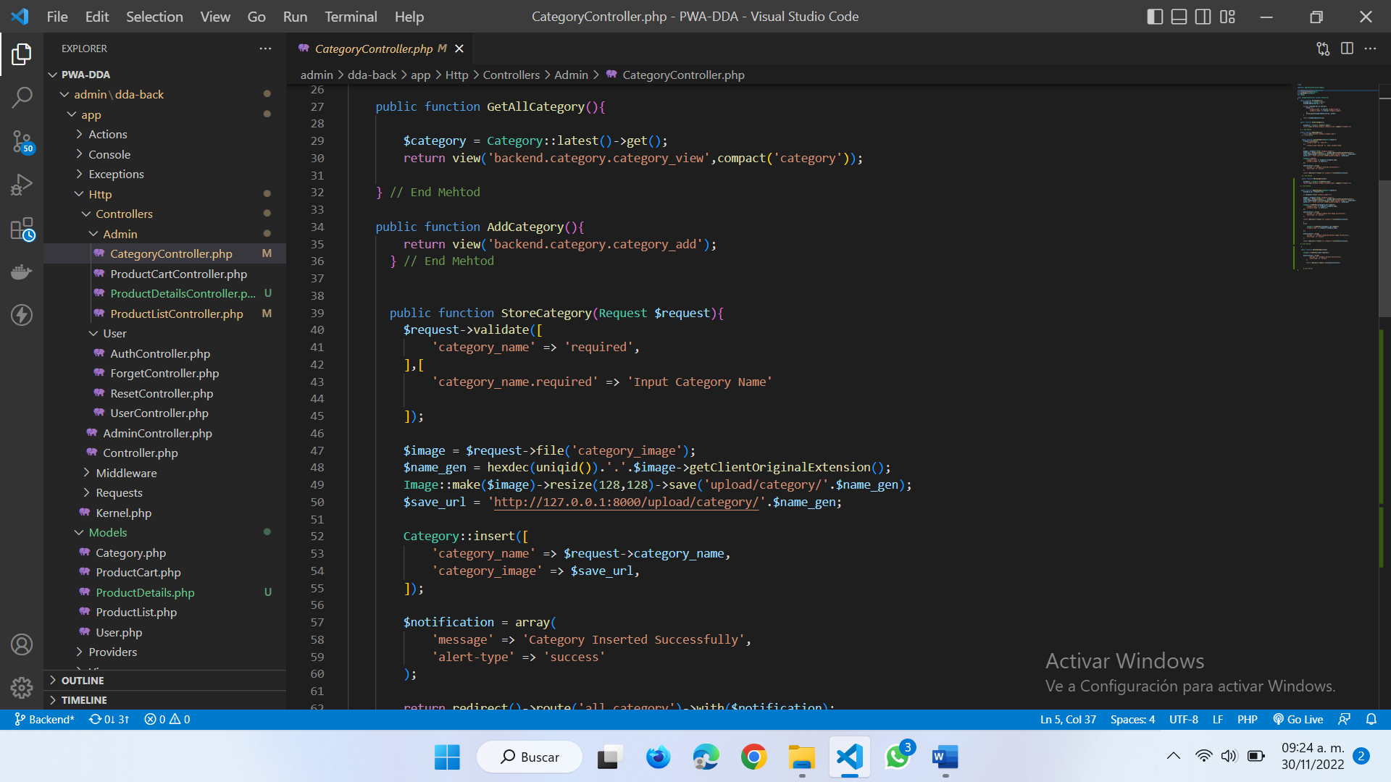

Figura . Controlador de categorías

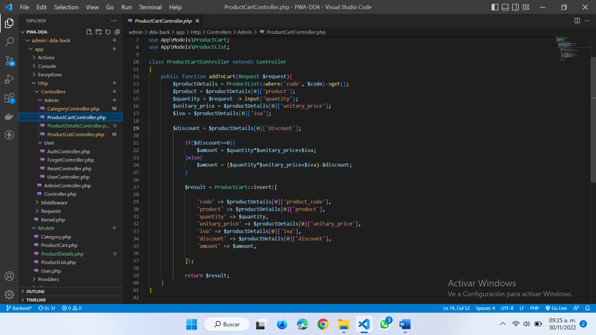

Figura . Controlador destinado al carrito de compras

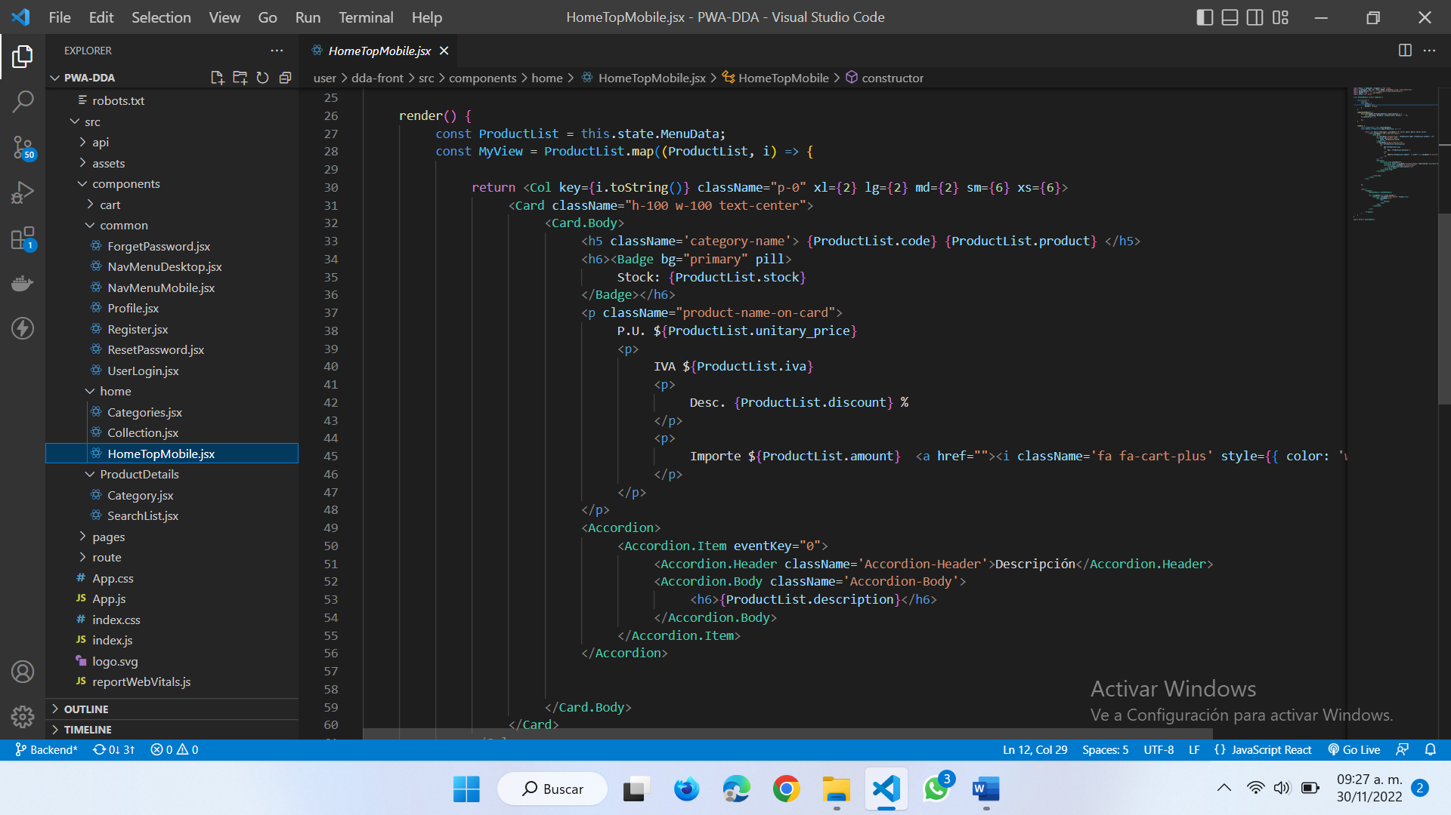

Figura . Componente para la página de inicio

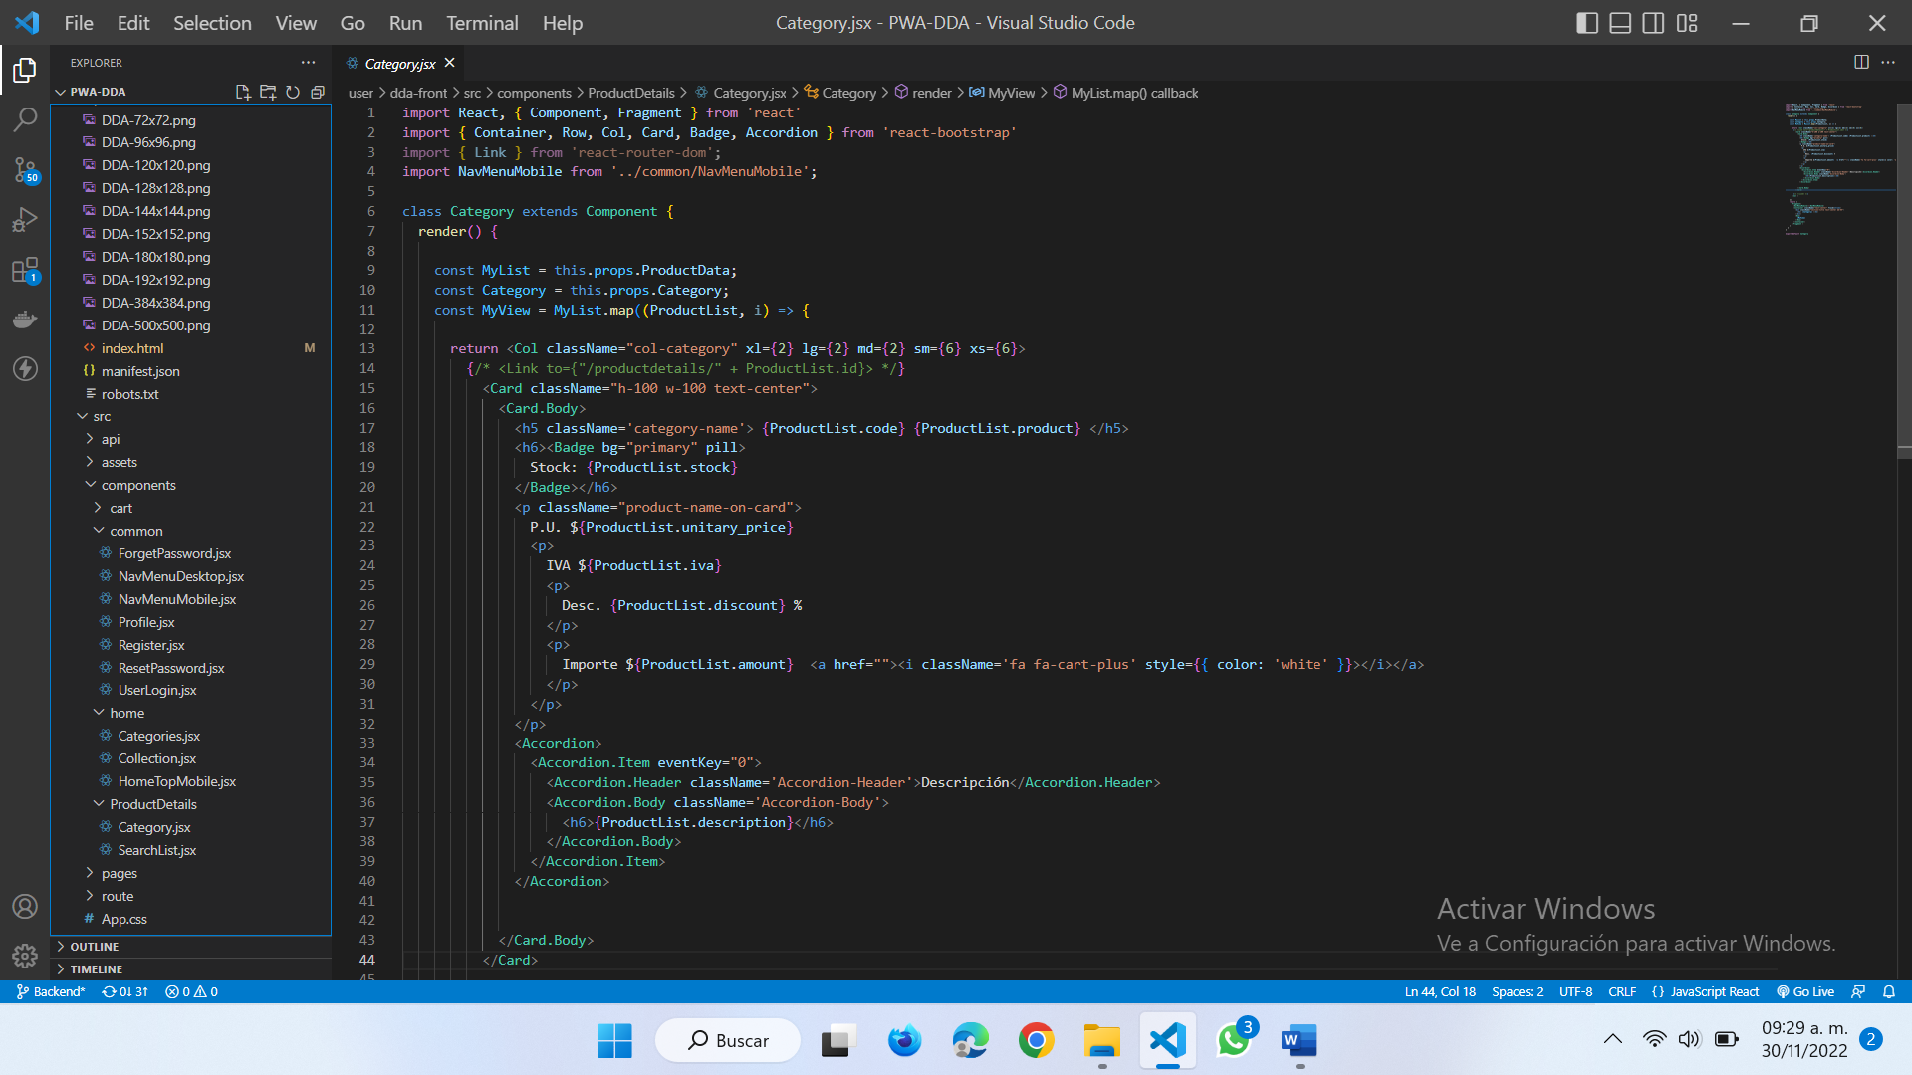

Figura . Componente para la página de categorías

* 1. Implementación

Implementar el software.

Se visualizan las vistas de la aplicación web progresiva en su fase final, es decir, ya concluidas de manera satisfactoria

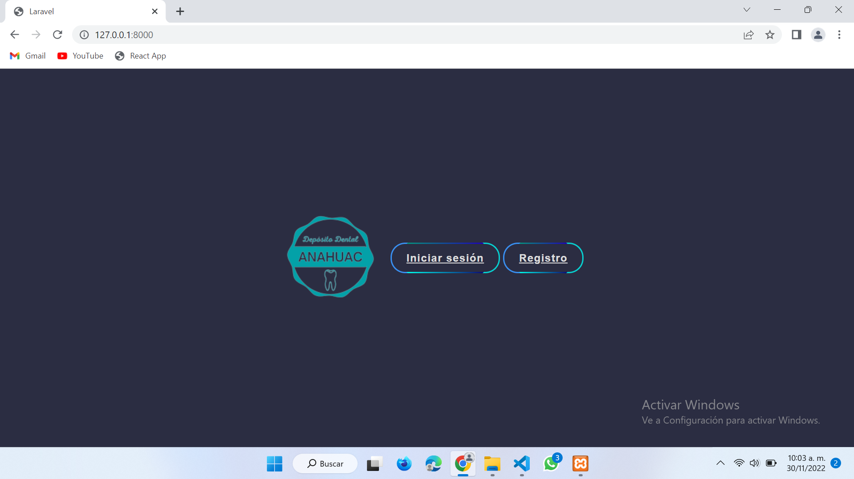

Figura . Vista inicio login (Fuente propia)

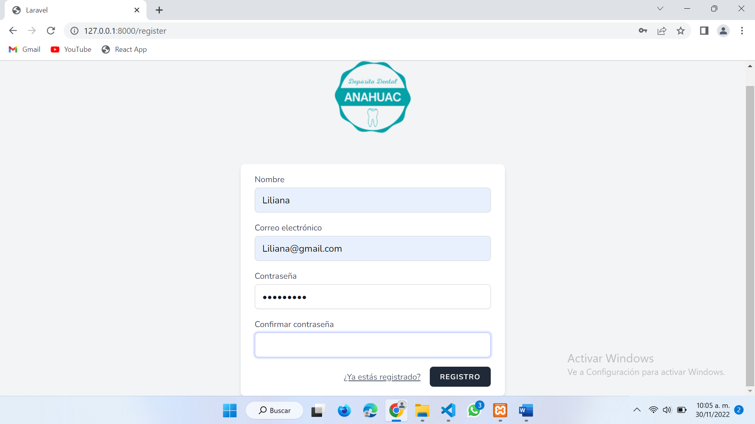

Figura . Registro de usuarios (Fuente propia)

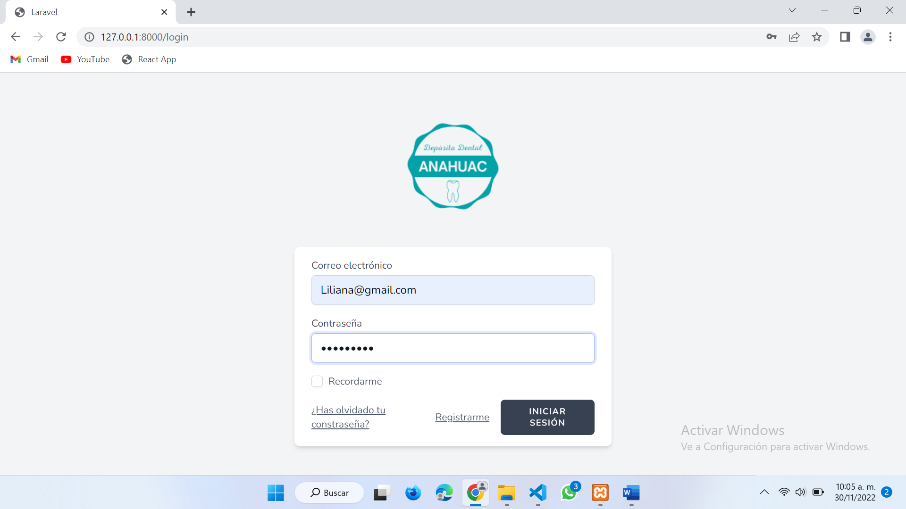

Figura . Inicio de sesión (Fuente propia)

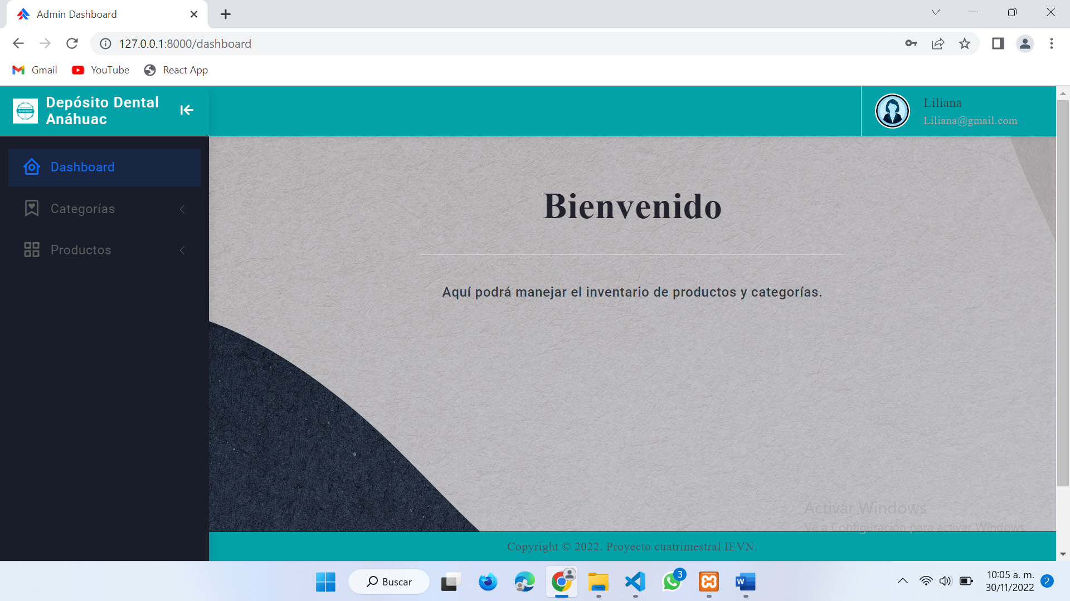

Figura . Panel administrador (Fuente propia)

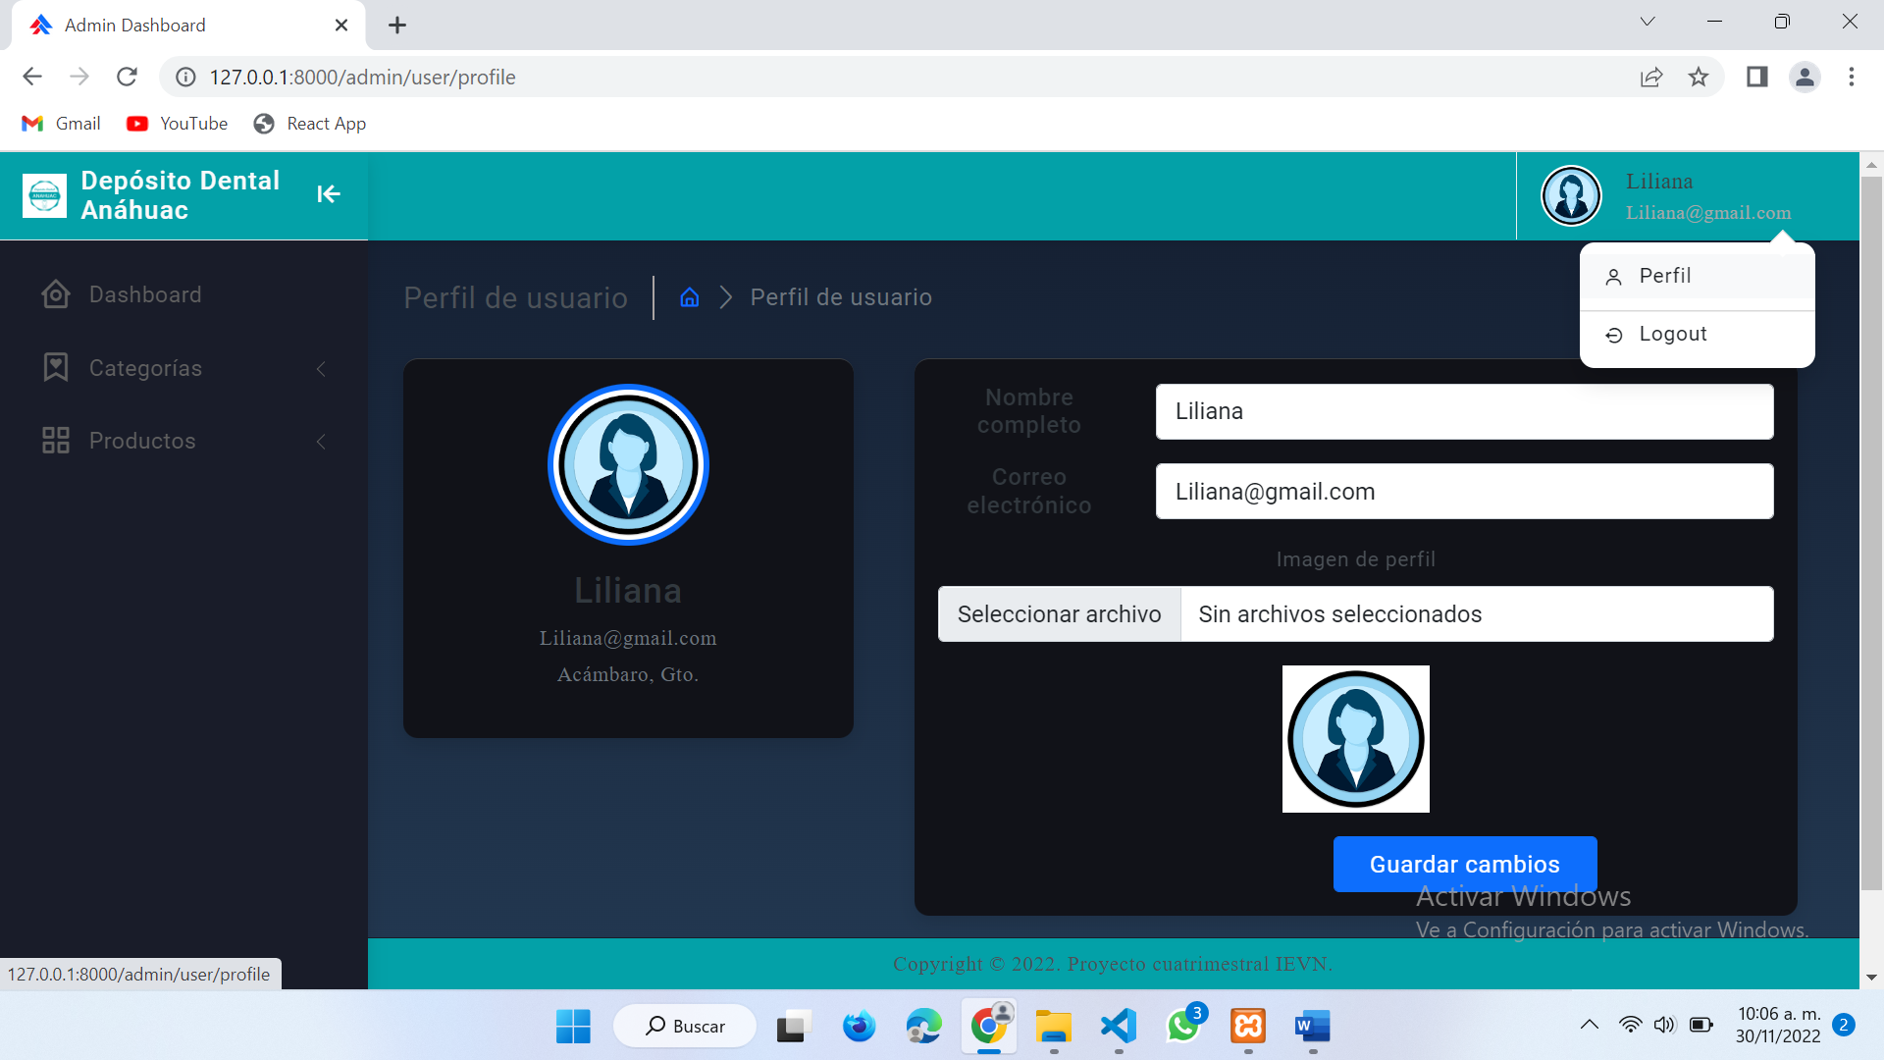

Figura . Configuración del perfil de usuario (Fuente propia)

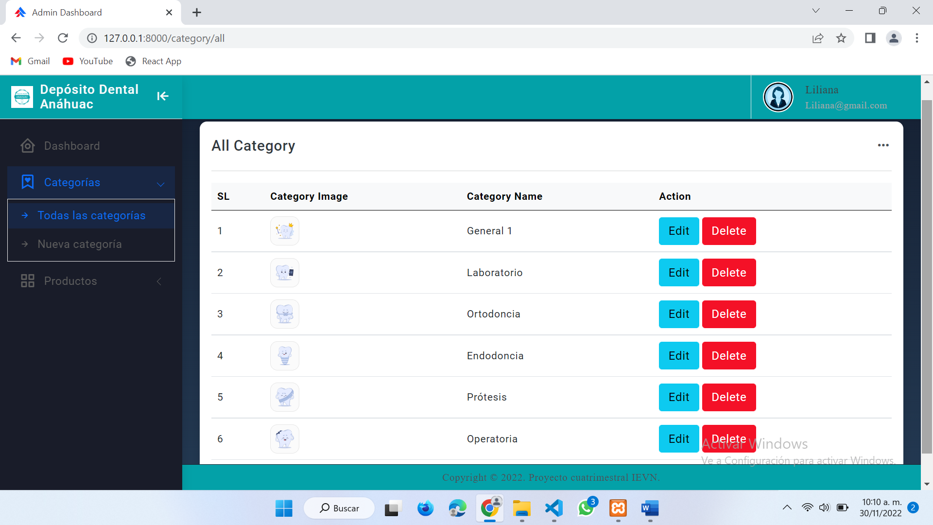

Figura . Listado de categorías (Fuente propia)

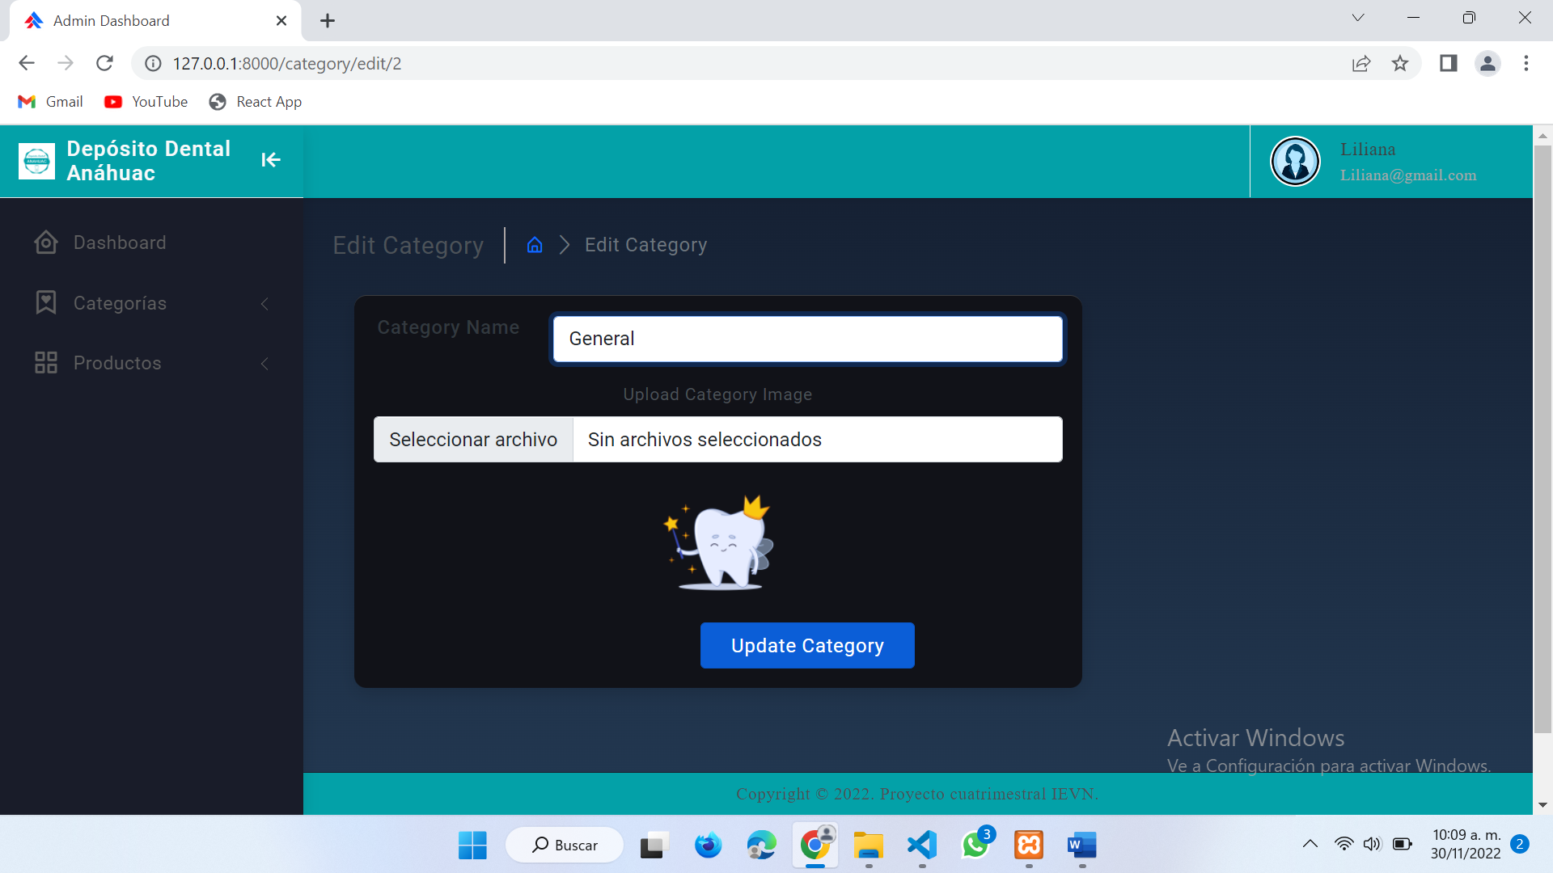

Figura . Edición de categoría (Fuente propia)

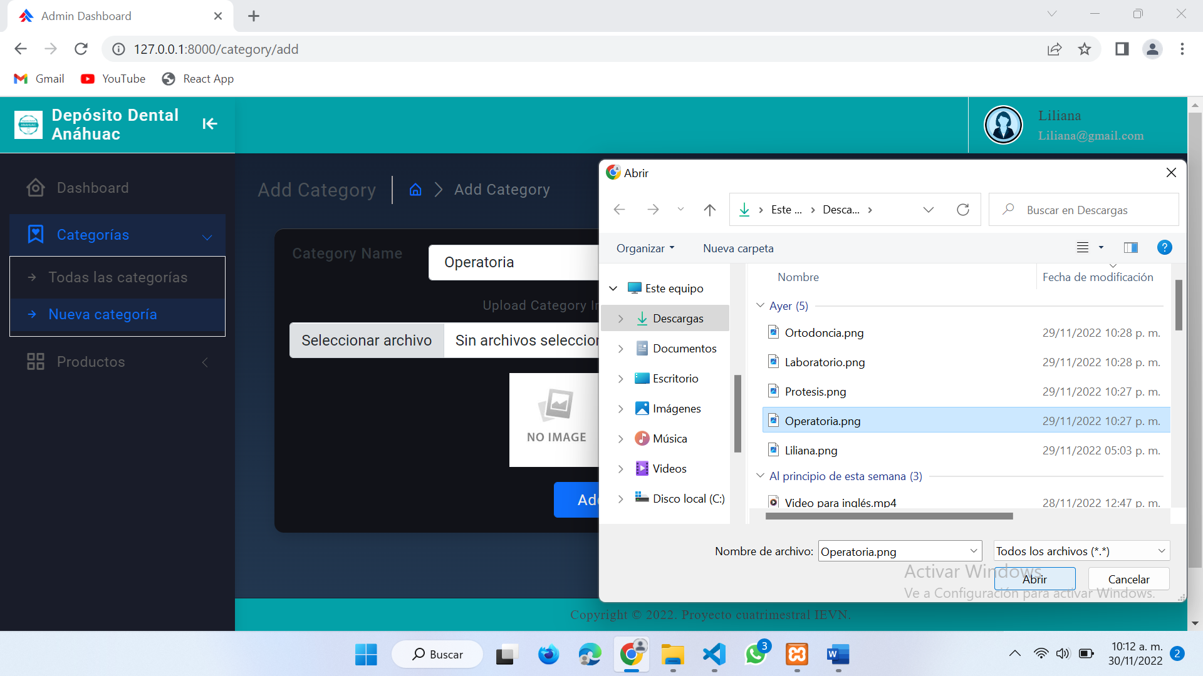

Figura . Registro de nueva categoría (Fuente propia)

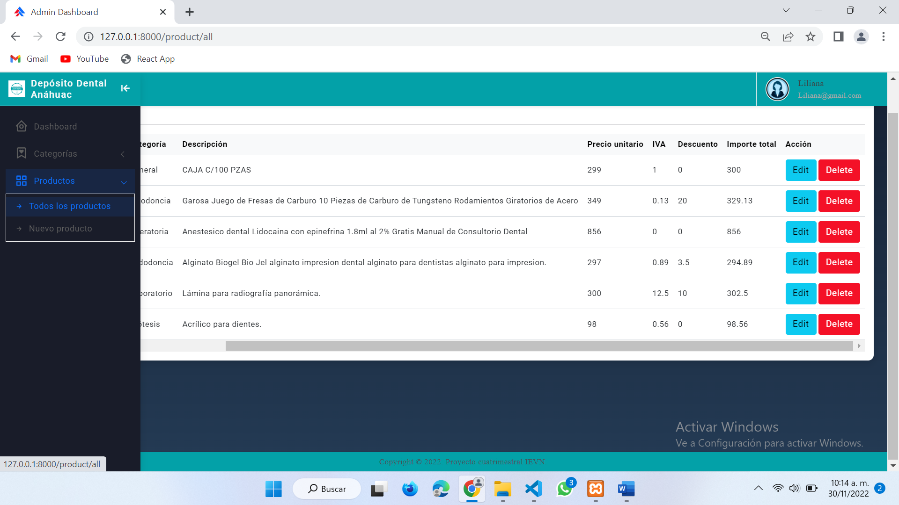

Figura . Listado de productos (Fuente propia)

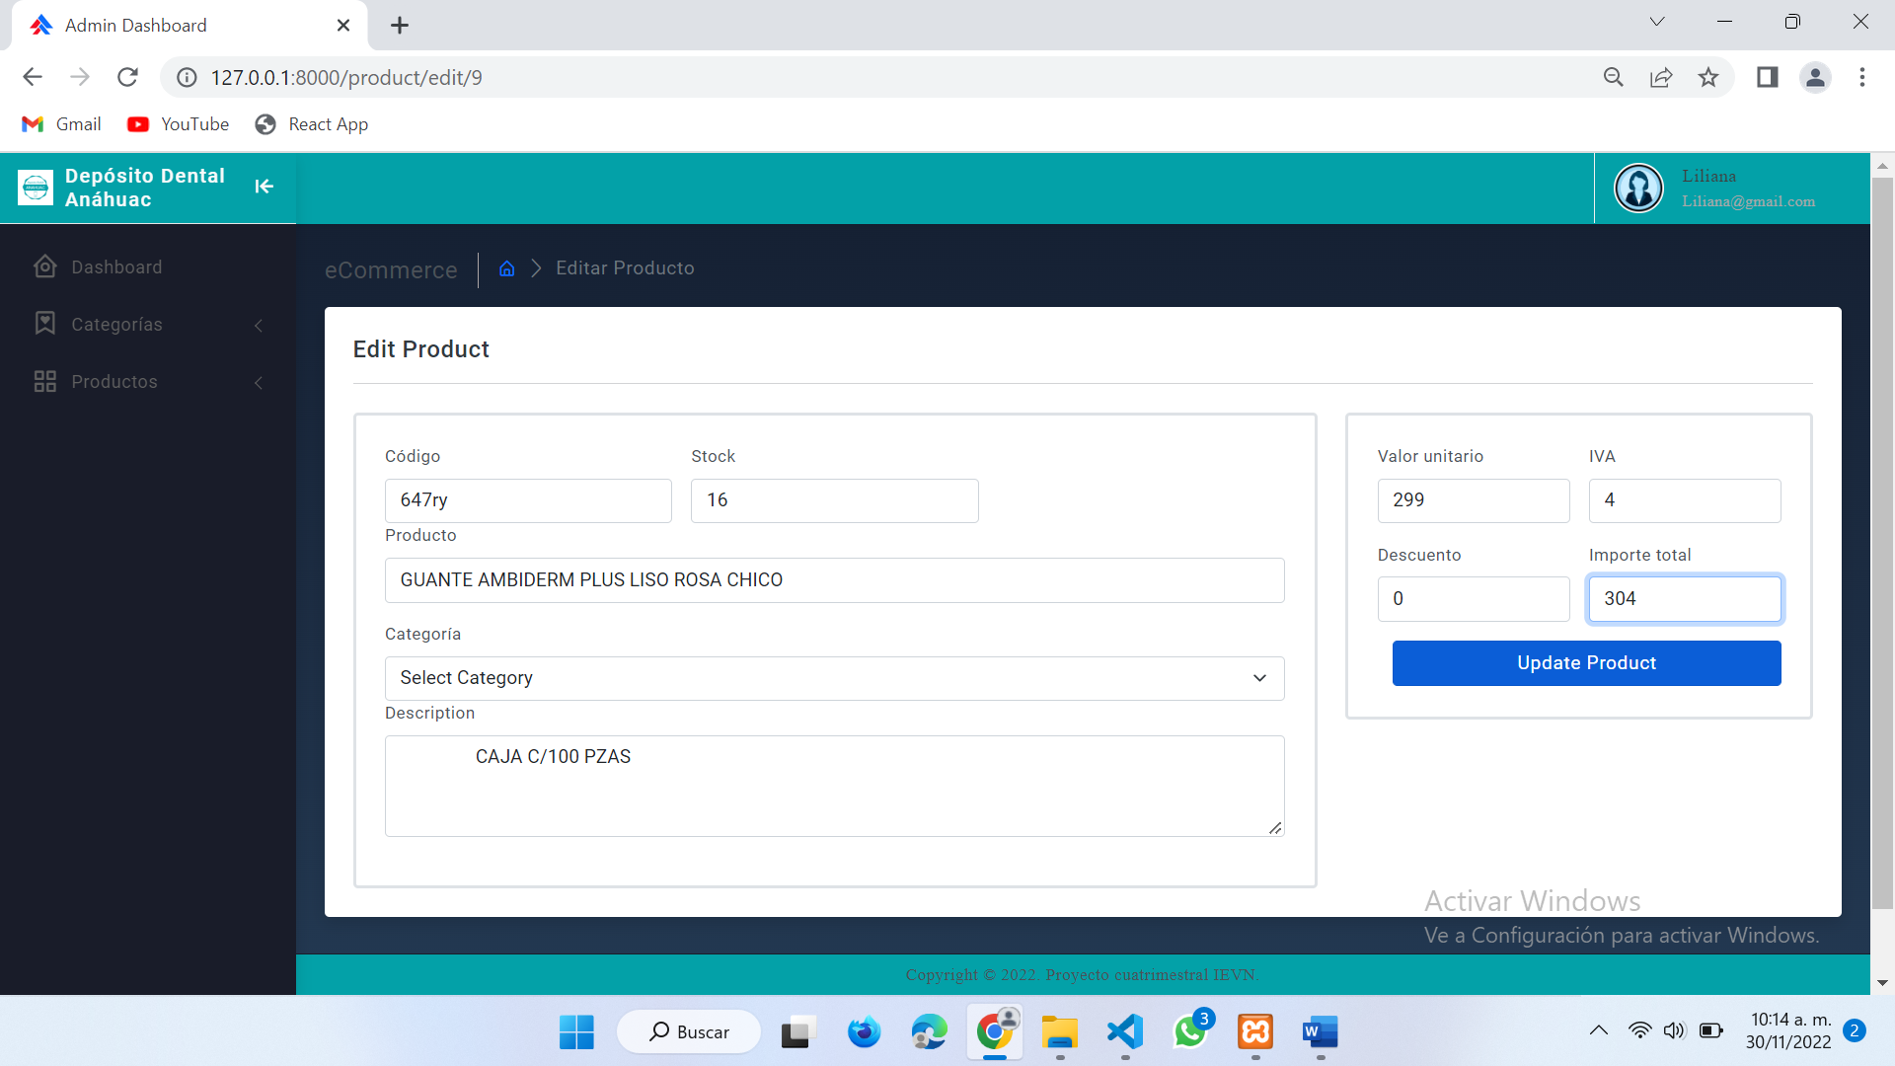

Figura . Edición de producto (Fuente propia)

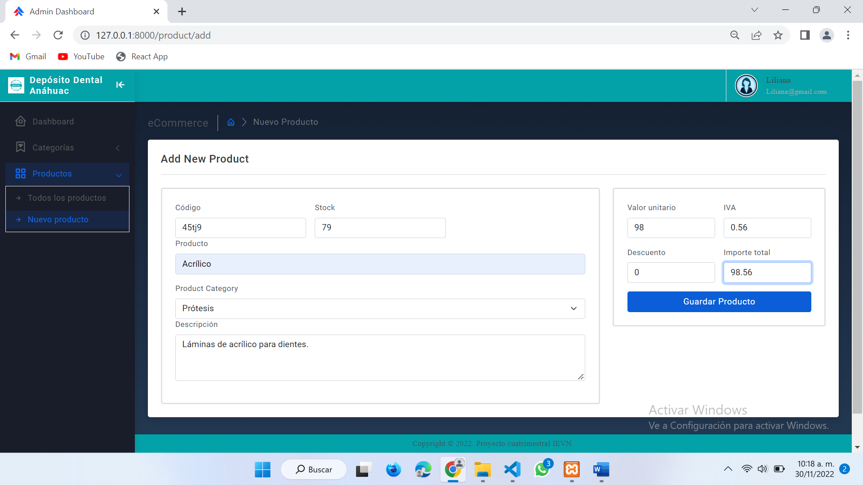

Figura . Inserción de un nuevo producto (Fuente propia)

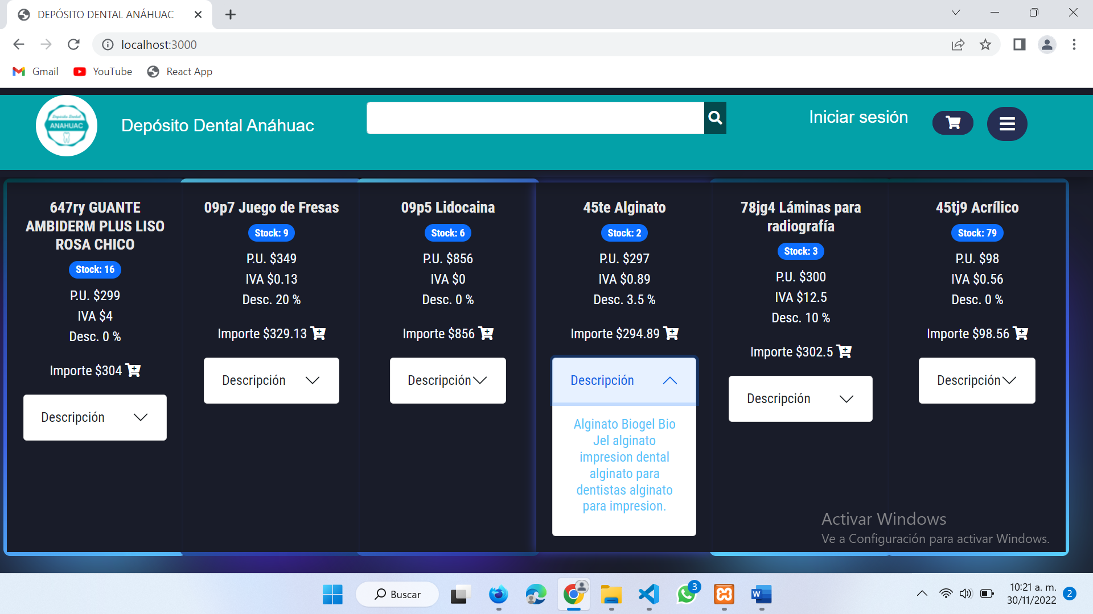

Figura . Vista de productos (Fuente propia)

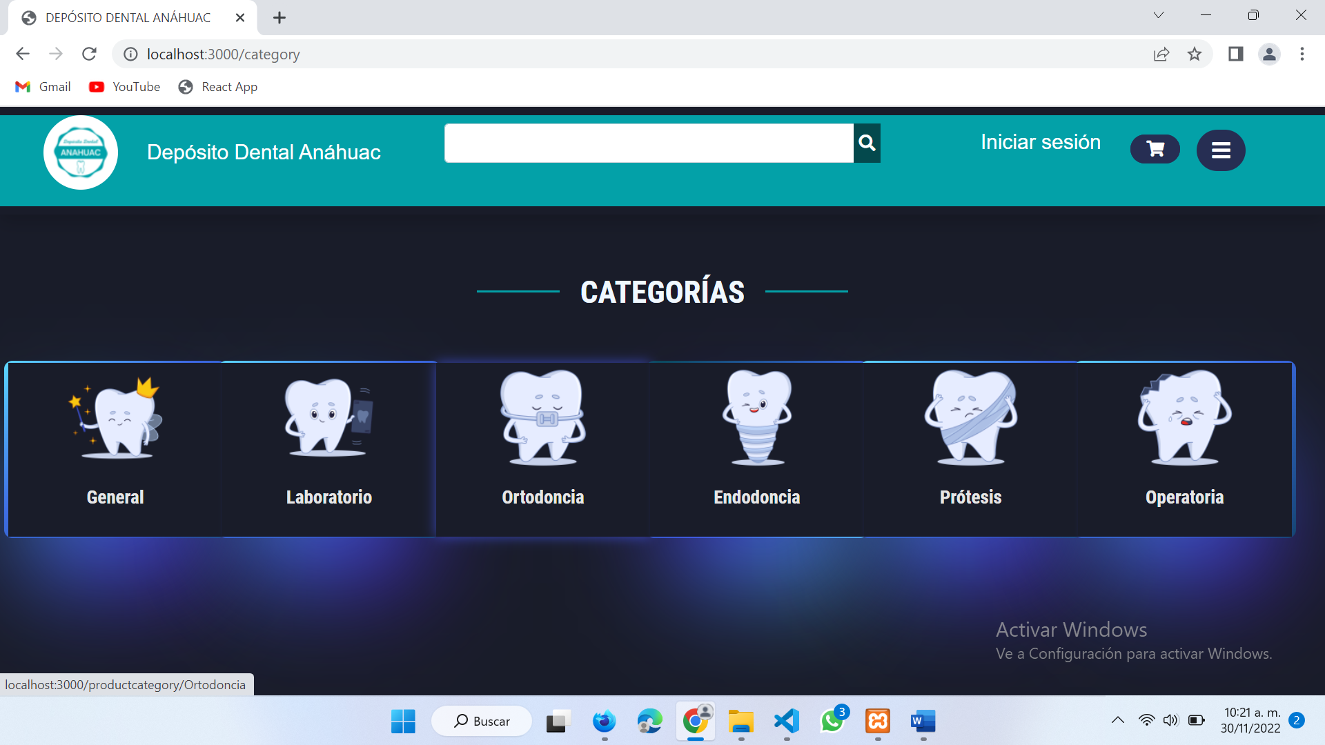

Figura . Vista de categorías (Fuente propia)

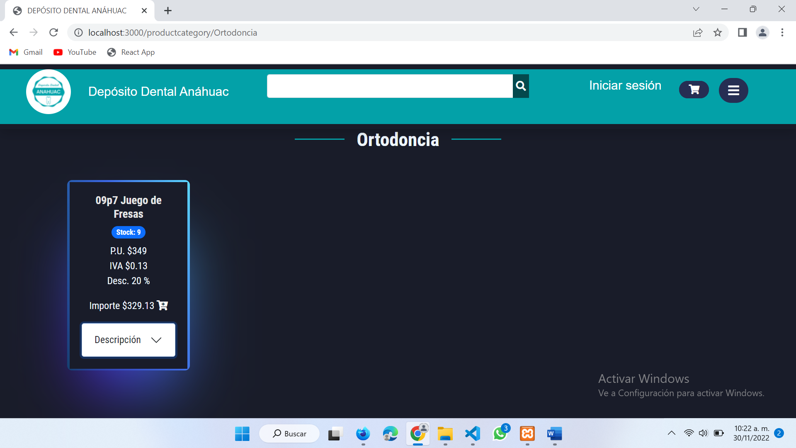

Figura . Vista de productos clasificados por categoría (Fuente propia)

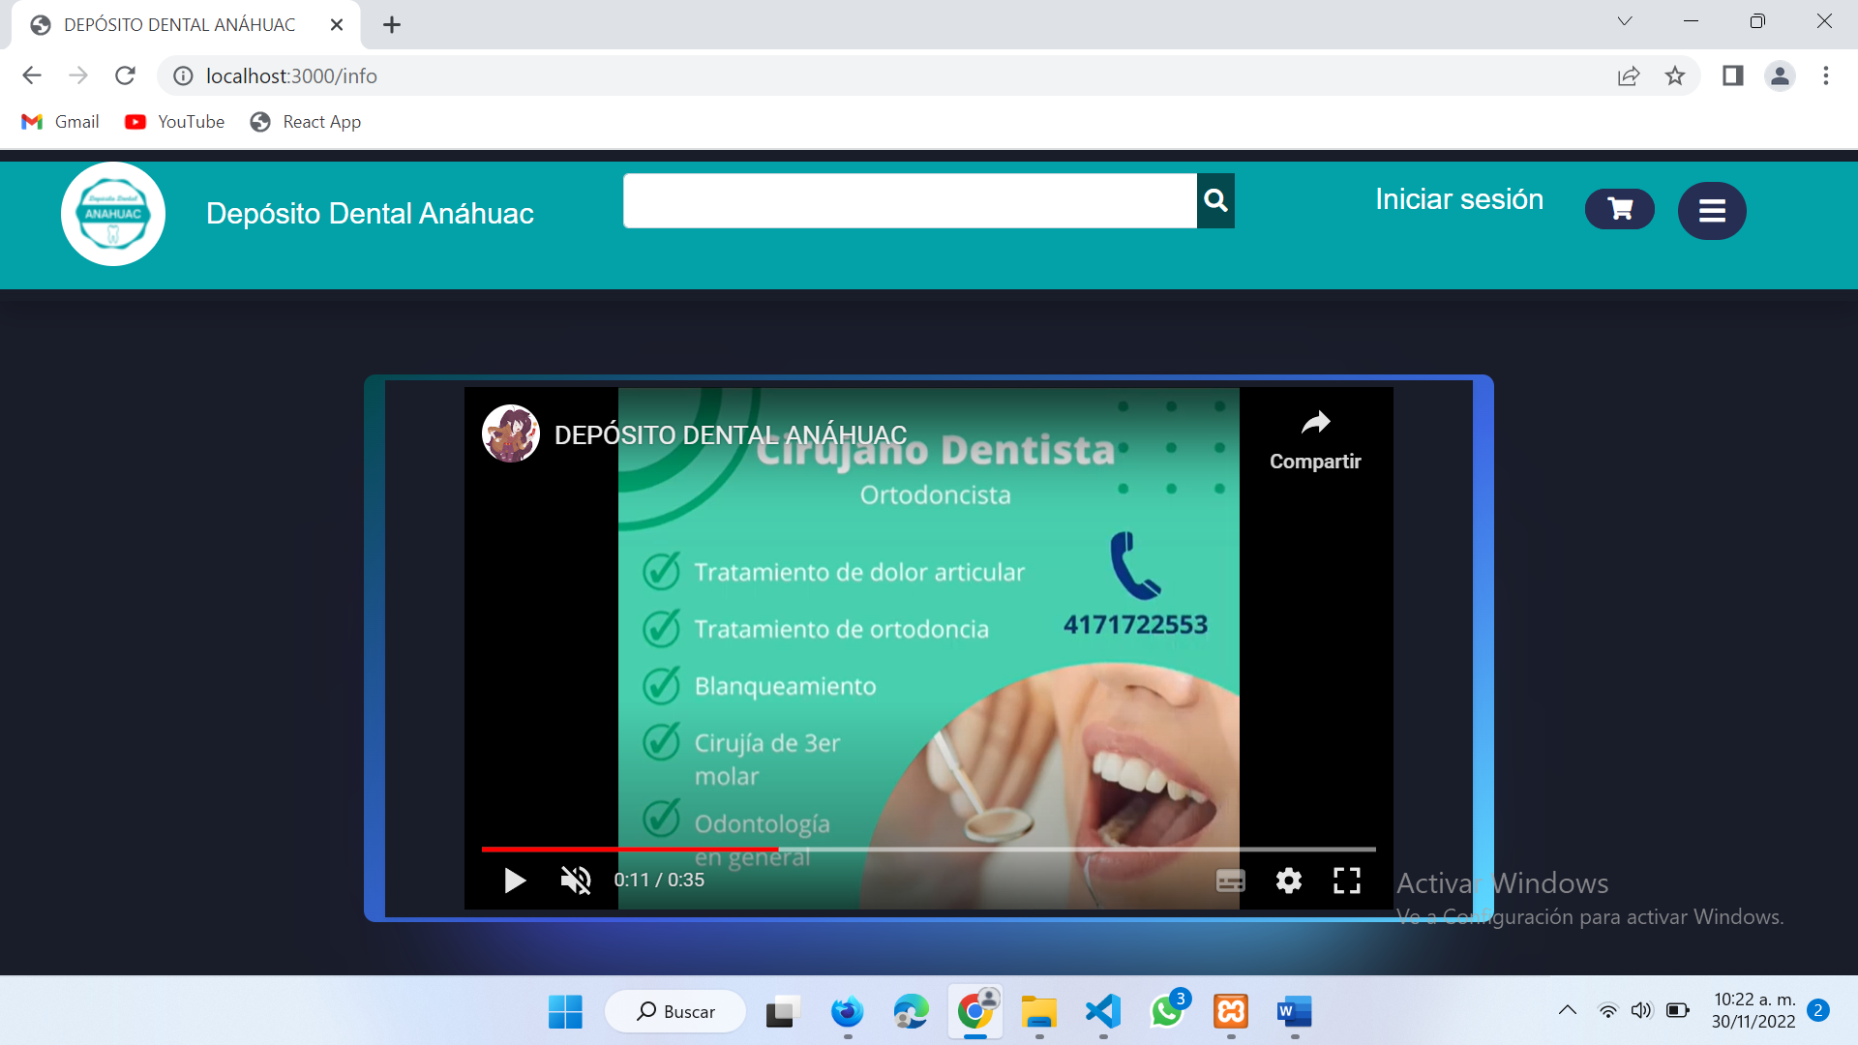

Figura . Video informativo (Fuente propia)

# CONCLUSIONES 1

|  |  |  |  |  |  |
| --- | --- | --- | --- | --- | --- |
| Integrantes | 1 | 2 | 3 | 4 | Total |
| 1. Penélope Celeste Acevedo García | 9 | 9 | 9 | 9 | 36 |
| 2. Karina Santillan Huerta | 10 | 8 | 10 | 10 | 38 |
| 3. Anaid Gallardo Varela | 10 | 10 | 10 | 10 | 40 |
| 4. Eduardo Castro Sánchez | 9 | 9 | 9 | 9 | 36 |

Celeste Acevedo

**¿Qué impacto tiene tu carrera en las empresas?**

Considero que el mayor impacto que tienen las Tics dentro del ámbito empresarial es en la gestión y agilización de sus procesos. Además de facilitar la comunicación, reducir el consumo de recursos materiales (tales como el papel) y reducir los tiempos en la realización de tareas.

**¿Cómo puedes, como ingeniero, apoyar a las empresas en este proceso postpandemia?**

Implementando nuevos programas de software orientados a solucionar sus problemáticas o bien capacitando al personal en la utilización de programas ya existentes.

**¿Con base en lo investigado, cuál consideras que sea el futuro de las aplicaciones web progresivas?**

Me parece que las PWA van a ocupar gran parte del mercado, pero la rapidez con que se expandan dependerá también de si todos los navegadores son capaces de soportar este tipo de aplicaciones, porque, aunque Google Chrome sea muy utilizado aún hay muchas computadoras y usuarios que prefieren otros navegadores por ser más ligeros o tener mayor privacidad, lo cual hace difícil que vayan a poner las ventajas de las PWA por encima de su actual comodidad.

**Problemas presentados**

Considero que el principal inconveniente que tuvimos fue el de organizar la información que se incluiría en la documentación y asegurarnos que todo estuviera coordinado ya que no planeamos con suficiente antelación para realizar una entrevista tan extensa con la dueña del negocio y por tanto la idea se quedó de manera generalizada. Según preveo, es muy probable que se requiera hacer cambios para la siguiente actualización del documento.

Karina Santillan

**¿Qué impacto tiene tu carrera en las empresas?**

Considero que actualmente nuestra carrera tiene más impacto en las empresas por el hecho de que hoy en día las tecnologías son fundamentales para aplicar y las organizaciones buscan mejorar y destacar en el ámbito tecnológico haciendo uso de los conocimientos que pueda ofrecer alguien especializado en la carrera, destacando la gran competencia que puede existir.

**¿Cómo puedes, como ingeniero, apoyar a las empresas en este proceso postpandemia?**

Personalmente, lo que puedo ofrecer actualmente son los conocimientos que hasta el momento he obtenido, incluyendo la experiencia que me ha dejado la pandemia, poder aprender a pesar de esta circunstancia que ha limitado la manera de aprender, pero encontrar las herramientas necesarias para avanzar a pesar de la situación y poder adaptarme en este proceso tan complicado.

**¿Con base en lo investigado, cuál consideras que sea el futuro de las aplicaciones web progresivas?**

Considero que las aplicaciones web progresivas pueden llegar a ser más utilizadas en el futuro ya que hoy en día varias aplicaciones ya están hechas de esta manera permitiendo un gran funcionamiento y una alternativa muy interesante para que las organizaciones puedan hacer uso de ellas y actualizarse a lo que hoy se está manejando. Tienen una gran influencia.

**Problemas presentados**

Redacción en los requerimientos

Anaid Gallardo

**¿Qué impacto tiene tu carrera en las empresas?**

Las tecnologías de la Información tienen un amplio lugar en las empresas ya que día con día el uso de estas va en crecimiento de manera exponencial, por lo que es imprescindible que las empresas usen estos recursos para satisfacer alguna necesidad que exista en cualquiera de sus áreas.

**¿Cómo puedes, como ingeniero, apoyar a las empresas en este proceso postpandemia?**

La realización de proyectos tecnológicos es beneficioso en las empresas debido al impacto con el que se puede mejorar algún proceso por lo que la realización de estos puede apoyar a que se tenga un crecimiento significativo hacia los entornos digitales.

**¿Con base en lo investigado, cuál consideras que sea el futuro de las aplicaciones web progresivas?**

Se utilizarán de mayor manera, ya que presentan beneficios que las páginas web tradicionales han dejado de lograr, además con el uso en mayor medida de celulares y tabletas se requiere crear formatos que se puedan utilizar de mejor manera en los mismos.

**Problemas presentados**

Redacción correcta en los apartados del proyecto.

Eduardo Castro

**¿Qué impacto tiene tu carrera en las empresas?**

Tienen un impacto importante principalmente porque las tecnologías han tenido un gran crecimiento y será aún mayor con el paso del tiempo, además de que es normal que la demanda de equipo especializado y personal capacitado incremente de la misma manera.

**¿Cómo puedes, como ingeniero, apoyar a las empresas en este proceso postpandemia?**

Primero que nada, ver la capacidad que se tiene al cambio, es decir, adaptarse a las circunstancias del trabajo tanto a distancia como en presencial y a partir de ahí a seguir aprendiendo nuevas formas de trabajo, para posteriormente implementarlas en el área que nos corresponda aprovechando todas las herramientas tecnológicas que tengamos a nuestra disposición y así darles resultados positivos a las empresas.

**¿Con base en lo investigado, cuál consideras que sea el futuro de las aplicaciones web progresivas?**

En cuanto a lo digital en general, considero que todo tiene un muy buen futuro si se sabe manejar y llevar a cabo de la manera correcta, en este caso en concreto el futuro que le veo a las aplicaciones web progresivas es muy bueno, porque cada vez las formas de programar páginas web van cambiando, van modificándose y van perfeccionando mejor la técnica. Esto le abre la puerta a todo tipo de personas que deseen desarrollar su propia aplicación web.

**Problemas presentados**

El principal problema que considero que hubo fue el de la organización de la documentación, debido a los diferentes rubros que se tenían que seguir, resulto un tanto tedioso, pero que al final de cuentas nos ayuda a tener la información mejor organizada.

|  |  |  |  |  |  |  |  |
| --- | --- | --- | --- | --- | --- | --- | --- |
| **Nombres/**  **Roles** | **Actividad** | **Inicio** | **Fin** | **%**  **Cumplido** | **Dificultades** | **Soluciones** | **Áreas de mejora** |
| Penélope Celeste Acevedo García | Planeación  Redacción del acta de inicio de proyecto  Manual de instalación  Mapa mental | 12/09/22 | 15/09/22 | 100% | Redacción del acta de inicio. | Consultar diversas fuentes y ejemplos. | Actualización en el formato de los documentos. |
| Eduardo Castro Sánchez | Redacción del alcance  Investigación de definición y características de cada framework  Manual de instalación  Documentación | 10/09/22 | 16/09/22 | 100% | Formato del documento | Guiarme a partir de la estructura del IFE para cumplir con lo solicitado | Optimizar el tiempo de realización de la actividad para la generación correcta del documento |
| Anaid Gallardo Varela | Investigación  Redacción de la justificación | 11/09/22 | 15/09/22 | 100% | Redacción correcta de los apartados del proyecto | Revisar guía de IFE | Revisión de documentación oficial |
| Karina Santillan Huerta | Redacción de objetivos y requerimientos  Manual de instalación  Tabla comparativa | 09/09/22 | 16/09/22 | 100% | Redacción de requerimientos | Preguntar a profesor y buscar en diferentes fuentes de información para su debida redacción | Mejora de redacción |

# CONCLUSIONES 2

|  |  |  |  |  |  |
| --- | --- | --- | --- | --- | --- |
| Integrantes | 1 | 2 | 3 | 4 | Total |
| 1. Penélope Celeste Acevedo García | 9 | 9 | 9 | 9 | 36 |
| 2. Karina Santillan Huerta | 10 | 8 | 10 | 10 | 38 |
| 3. Anaid Gallardo Varela | 10 | 10 | 10 | 10 | 40 |
| 4. Eduardo Castro Sánchez | 9 | 9 | 9 | 9 | 36 |

Celeste Acevedo

**¿Por qué consideras que JavaScript ha tenido el éxito actual?**

Me parece que es principalmente porque es un lenguaje sencillo de aprender, pero al mismo tiempo muy flexible y adaptable a casi todo tipo de proyectos, por lo mismo existe mucha documentación accesible lo cual también contribuye a su popularidad.

**¿Por qué será importante generar una PWA del lado servidor?**

Porque se mejora el rendimiento de la aplicación.

**Problemas presentados**

El principal problema en mi opinión fue la estimación de costos, debido a que no tenemos suficientes conocimientos sobre contabilidad para integrar todos los factores dentro del presupuesto.

Karina Santillan

**¿Por qué consideras que JavaScript ha tenido el éxito actual?**

JavaScript es un lenguaje de programación que ha perdurado por mucho tiempo, hoy en día es uno de los más importantes en el mundo. Considero que su éxito se debe a la gran influencia que ha tenido a lo largo de los años por su optima funcionalidad para la realización de sitios web o aplicaciones, entre otras. JavaScript contiene muchos elementos que ayuda en la programación mejorando la experiencia del programador en la realización de proyectos.

**¿Por qué será importante generar una PWA del lado servidor?**

De esta manera, generar la PWA del lado del servidor permitirá representar la aplicación de una página rápida. Además, permite la carga inicial sea rápida y concisa. Según el funcionamiento de ello, el servidor puede mandar una página al cliente tomando la interacción y renderizado en su término.

**Problemas presentados**

No hubo problemas.

Anaid Gallardo

**¿Por qué consideras que JavaScript ha tenido el éxito actual?**

Debido a su estructura se ha podido seguir adaptando para su uso con diferentes frameworks por lo que es más factible que se siga haciendo uso de JS que de algunos otros lenguajes para la realización de proyectos, así como en este caso para aplicaciones web progresivas.

**¿Por qué será importante generar una PWA del lado servidor?**

Ya que es necesario que se cuente con un desarrollo correcto de lado de cliente, así como de servidor para que la estructura sea realizada de forma correcta siendo eficaz y clara para la codificación a usarse.

**Problemas presentados**

No hubo problemas.

Eduardo Castro

**¿Por qué consideras que JavaScript ha tenido el éxito actual?**

Por su composición estructural, además de que este tipo de lenguajes cada día van creciendo y evolucionando, por ello su gran impacto en múltiples tipos de proyectos que lo usan como base

**¿Por qué será importante generar una PWA del lado servidor?**

Porque de esa manera además de que la estructura que tiene se optimizará se realizará una respuesta más rápida para el usuario.

**Problemas presentados**

Formato del documento.

|  |  |  |  |  |  |  |  |
| --- | --- | --- | --- | --- | --- | --- | --- |
| **Nombres/**  **Roles** | **Actividad** | **Inicio** | **Fin** | **%**  **Cumplido** | **Dificultades** | **Soluciones** | **Áreas de mejora** |
| Penélope Celeste Acevedo García | Planeación | 27/09/22 | 30/09/22 | 100% | Definición de costos | Indagar en más fuentes | No aplica |
| Anaid Gallardo Varela | Realización de investigación  Justificaciones. | 21/09/22 | 30/09/22 | 100% | Realización de justificaciones de acuerdo con lo solicitado. | Comparación de información. | Redacción. |
| Eduardo Castro Sánchez | Realización de la investigación de JavaScript  Juntar toda la documentación | 24/09/22 | 30/09/22 | 100% | Formato del documento basado en IFFE | Revisar constantemente la guía de formato | Redacción  Tiempo de elaboración |
| Karina Santillan Huerta | Investigación de Arquitecturas de PWA. | 27/09/22 | 30/09/22 | 100% | Búsqueda de información. | Preguntar al profesor y en diferentes fuentes. | Mejorar la comprensión lectora. |

# CONCLUSIONES 3

|  |  |  |  |  |  |
| --- | --- | --- | --- | --- | --- |
| Integrantes | 1 | 2 | 3 | 4 | Total |
| 1. Penélope Celeste Acevedo García | 9 | 9 | 9 | 9 | 36 |
| 2. Karina Santillan Huerta | 9 | 9 | 9 | 9 | 36 |
| 3. Anaid Gallardo Varela | 9 | 9 | 9 | 9 | 36 |
| 4. Eduardo Castro Sánchez | 10 | 10 | 10 | 9 | 39 |

Celeste Acevedo

**¿Consideras importante el diseño responsivo en un PWA, por qué?**

Si lo considero importante debido a que el diseño responsivo permite que el usuario visualice la aplicación en distintos dispositivos sin perder el orden de los elementos lo cual a su vez mejora la navegación.

**¿En qué te puede ayudar la gestión de riesgos?**

Principalmente a prevenir dichos riesgos, al haber identificado previamente que problemas se pueden presentar es más sencillo adaptar la planeación y las herramientas tecnológicas para que el equipo de trabajo tenga suficiente tiempo para realizar correcciones, entregar a tiempo el producto y evitar que la experiencia del usuario se vea afectada. Además de que sirve como antecedente para proyectos posteriores.

Karina Santillan

**¿Consideras importante el diseño responsivo en un PWA, por qué?**

Por supuesto, ya que gracias a un diseño responsivo se puede observar en cualquier dispositivo la manera adaptable de una PWA con el fin de proporcionar a los usuarios, interfaces cómodas para su vista, una mejor visualización del contenido sin estar todos los elementos por cualquier parte de la pantalla. Desde hace tiempo los programadores aplican este tipo de diseños para una mejor experiencia al usuario y proporcionar un diseño más flexible, así mismo logrando que tanto las imágenes como videos se adapten a cualquier dispositivo de ser necesario.

**¿En qué te puede ayudar la gestión de riesgos?**

La gestión de riesgos es una manera de llevar el control de los riesgos presentados o que podrían suceder dependiendo de la empresa y sus instalaciones. Asimismo, llevar un control de los riesgos es una manera de prevenir los y manejare la situación de tal manera que todo no se salga de control. Conocer la gravedad de los riesgos y cuáles son los más potenciales es parte de la gestión. Actualmente empresas definen riesgos para informar y evitar daños que no se desean de ninguna manera.

Anaid Gallardo

**¿Consideras importante el diseño responsivo en un PWA, por qué?**

Si, es una parte esencial en las PWA ya que debe contener este elemento para ser visible de la mejor forma en todos los dispositivos y así no suponer ningún problema al momento de carga de los elementos que lo compongan, una PWA debe contener sin duda este apartado.

**¿En qué te puede ayudar la gestión de riesgos?**

En saber gestionar los que pueden existir en el proyecto que se esté realizando, de esta manera se puede clasificar su nivel de riesgo y poder iniciar a tomar las acciones que se consideren necesarias además de poder visualizar de mejor manera las vulnerabilidades que se tienen hasta el momento y solucionarlas.

Eduardo Castro

**¿Consideras importante el diseño responsivo en un PWA, por qué?**

Si lo considero importante, porque al tener un diseño responsivo se vuelve compatible visualmente en todos los dispositivos lo cual es algo que el usuario va a agradecer mucho, además de que tanto su contenido como texto, imágenes e incluso videos se mostrarán de una mejor forma.

**¿En qué te puede ayudar la gestión de riesgos?**

En llevar un control adecuado y más estructurado en el momento que se realice un proyecto, de esta forma nos es posible conocer que riesgos pueden ocurrir, así como su posible solución gracias a las experiencias que van ocurriendo dentro del mismo, esto mejora considerablemente el propio desarrollo optimizando el tiempo impidiendo que ocurran múltiples riesgos e inclusive resolverlos de una forma más rápida.

|  |  |  |  |  |  |  |  |
| --- | --- | --- | --- | --- | --- | --- | --- |
| **Nombres/**  **Roles** | **Actividad** | **Inicio** | **Fin** | **%**  **Cumplido** | **Dificultades** | **Soluciones** | **Áreas de mejora** |
| Penélope Celeste Acevedo García | Programación | 10/10/22 | 3/11/22 | 100% | Programación con React dom 6 | Compra y capacitación de un curso en Udemy | Utilización de componentes React-Bootstrap y React en general |
| Anaid Gallardo Varela | Realización de investigación | 05/10/22 | 19/10/22 | 100% | Búsqueda de información de ciclo de vida de una PWA. | Búsqueda en diferentes idiomas. | Búsqueda de información actualizada. |
| Eduardo Castro Sánchez | Documentación del proyecto | 19/10/22 | 3/11/22 | 100% | Actualización de documentación en GitHub.  Formato del documento basado en IFFE | Indagar en la web en sitios confiables.  Revisar contantemente la guía de forma. | Redacción. |
| Karina Santillan Huerta | Informe de riesgos.  Bitácora  Diagramas  Evidencias | 20/10/22 | 3/11/22 | 100% | Establecimiento de elementos.  Actualización de documentación en GITHUB | Preguntar al profesor y revisión de tutoriales. | Mejorar la comprensión y en la redacción. |

# CONCLUSIONES 4

|  |  |  |  |  |  |
| --- | --- | --- | --- | --- | --- |
| Integrantes | 1 | 2 | 3 | 4 | Total |
| 1. Penélope Celeste Acevedo García | 10 | 10 | 10 | 10 | 40 |
| 2. Karina Santillan Huerta | 10 | 10 | 10 | 10 | 40 |
| 3. Anaid Gallardo Varela | 9 | 9 | 9 | 9 | 36 |
| 4. Eduardo Castro Sánchez | 10 | 10 | 10 | 9 | 39 |

Celeste Acevedo

**¿Cuál es su punto de vista sobre el desarrollo de proyectos trabajando colaborativamente?**

Me parece que es una buena práctica porque nos podemos dividir el trabajo y de este modo logramos terminar todo a tiempo.

**¿Qué modelos, estrategias o técnicas utilizaron, basadas en las asignaturas de Negociación empresarial y Gestión de equipos de alto rendimiento?**

Por parte de la materia de negociación empresarial utilizamos el modelo racional para la toma de decisiones, ya que es el que nos daba mejores resultados al momento de plantear soluciones para los problemas que se presentaron. Por otra parte, de la materia de Gestión de equipos de alto rendimiento aplicamos la estrategia de asignar actividades de acuerdo con las habilidades de cada integrante.

**¿Qué elementos consideras son importantes para integrar una carta de cierre de proyecto?**

Señalar claramente cuáles son los entregables del proyecto, que alcances se cumplieron, cuales fueron los fallos o entregables faltantes, en qué fecha finaliza el proyecto y mencionar a los involucrados.

Karina Santillan

**¿Cuál es su punto de vista sobre el desarrollo de proyectos trabajando colaborativamente?**

Considero que la realización de proyectos de manera colaborativa es de gran ayuda tanto para el proyecto como para uno mismo ya que al realizarlo en conjunto se logra el cometido de saber trabajar en equipo de una manera organizada y para el proyecto es una cualidad que ayuda al mismo a completar lo de mejor forma y en los tiempos adecuados. De lo contrario si el equipo de trabajo no es organizado se pueden generar diferencias a tal grado de no completar el proyecto.

**¿Qué modelos, estrategias o técnicas utilizaron, basadas en las asignaturas de Negociación empresarial y Gestión de equipos de alto rendimiento?**

Para este proyecto si aplicamos algunas de ellas para llevar un mejor control de este el cual se aplicó el Empowerment una manera de dar le poder a cada uno de los integrantes del equipo para realizar sus debidas tareas, de esta manera, se le asigno a cada miembro responsabilidad por las tareas asignadas para mostrar la confianza y dedicación entre el grupo de trabajo. En cuanto a la negociación empresarial, identificamos procesos y estrategias muy útiles para implementarlas en nuestro proyecto y poder saber cómo negociar lo.

**¿Qué elementos consideras son importantes para integrar una carta de cierre de proyecto?**

Considero que los elementos más importantes que debe llevar una carta de cierre son los entregables, las firmas, la información respectiva acerca de la empresa, los involucrados, el proyecto como tal y algunos otros elementos que se consideren conforme a lo solicitado. Además, la confirmación de que el proyecto cumplió con lo acordado o bien el resultado final.

Anaid Gallardo

**¿Cuál es su punto de vista sobre el desarrollo de proyectos trabajando colaborativamente?**

Desde mi punto de vista haber realizado proyectos de manera colaborativa en todos los cuatrimestres nos ayuda a entender el trabajo en equipo cuando se sabe liderar al equipo y destinar a cada persona según sus aptitudes al ámbito en que mejor se desarrolla puede lograrse una armonía en el trabajo.

**¿Qué modelos, estrategias o técnicas utilizaron, basadas en las asignaturas de Negociación empresarial y Gestión de equipos de alto rendimiento?**

Utilizamos últimamente el modelo de toma de decisiones racional en el cual pudimos dividir en fases el desarrollo que se lleva a cabo y destinar un momento para pensar en las decisiones que se realizaron para el proyecto.

**¿Qué elementos consideras son importantes para integrar una carta de cierre de proyecto?**

Se debe incluir el nombre del proyecto, los integrantes, lo que se realizó y lo que se entregará, además del nombre del product owner así como de las demás personas involucradas.

Eduardo Castro

**¿Cuál es su punto de vista sobre el desarrollo de proyectos trabajando colaborativamente?**

Considero que es una muy buena opción para trabajar en un proyecto, siempre y cuando se haga de manera correcta, porque puede existir la posibilidad de que los miembros del equipo se acoplen de manera perfecta, o bien, que puedan estar en constante choque de ideas y no se pueda desarrollar nada de manera correcta.

**¿Qué modelos, estrategias o técnicas utilizaron, basadas en las asignaturas de Negociación empresarial y Gestión de equipos de alto rendimiento?**

El principal modelo que empleamos fue el racional, por la constante toma de decisiones que hacemos como equipo, así como la debida asignación de actividades repartidas de manera equitativa, siempre pensando en las habilidades de los integrantes, así como su aprobación para su debida realización.

**¿Qué elementos consideras son importantes para integrar una carta de cierre de proyecto?**

Considero que lo principal sería incluir los nombres de los involucrados, es decir, el nombre de los miembros del equipo de desarrollo, así como el dueño del producto, también se puede incluir la firma del dueño como del representante del equipo para darle más formalidad al asunto y a su vez, incluir el proyecto en cuestión, así como de los entregables.

|  |  |  |  |  |  |  |  |
| --- | --- | --- | --- | --- | --- | --- | --- |
| **Nombres/**  **Roles** | **Actividad** | **Inicio** | **Fin** | **%**  **Cumplido** | **Dificultades** | **Soluciones** | **Áreas de mejora** |
| Penélope Celeste Acevedo García | Programación de la aplicación | 03/11/22 | 27/11/22 | 80.25% | Autenticación de inicio de sesión para el frontend. | Eliminar las funcionalidades dependientes y continuar programando otras historias de usuario. | Conocimientos de la nueva versión de React. |
| Manual Técnico  Manual de usuario | 30/11/22 | 01/12/22 | 100% | Ninguna | No aplica | Ninguna |
| Anaid Gallardo Varela | Resumen de información y síntesis.  Desarrollo de la planeación de presentación y edición de video. | 7/11/22 | 1/12/22 | 100% | Resumen de información.  Problemas con el software de edición. | Enfoque a información necesaria y mejora del rendimiento del equipo | Manejo de tiempo. |
| Eduardo Castro Sánchez | Documentación del proyecto  Retrospectivas  Exposición | 24/11/22 | 1/12/22 | 100% | Actualización de documentación en GitHub.  Formato del documento basado en IFFE  Realización de las retrospectivas | Indagar en la web en sitios confiables.  Revisar contantemente la guía de forma. | Redacción.  Indagar en diversas fuentes de información para lograr el desarrollo de actividades. |
| Karina Santillan Huerta | Actualización de riesgos, bitácora y requerimientos  Retrospectivas  Lecciones aprendidas  Exposición | 18/11/22 | 1/12/22 | 100% | La realización de las retrospectivas. | Investigación en el navegador. | Mejorar el entendimiento de los elementos a investigar |

# REFERENCIAS

ANDA. (2021, 15 de abril). ¿Conoces la metodología Scrum? Te contamos qué es y sus beneficios. *Anda.* https://www.anda.cl/conoces-la-metodologia-scrum-te-contamos-que-es-y-sus-beneficios/

Álvarez, M. (28 de Diciembre de 2021). *Los eventos en Javascript*. Obtenido de Desarrollo Web: https://desarrolloweb.com/articulos/1235.php#:~:text=El%20maneador%20de%20eventos%20se,seguido%20del%20tipo%20de%20evento.

Barreto, V. C. J. (2018, 26 de mayo). Angular 2: historia, características y métodos de instalación. *Medium.* https://medium.com/@jc.valerio.b/angular-2-historia-caracter%C3%ADsticas-y-m%C3%A9todos-de-instalaci%C3%B3n-11492ea67e2b

CodingP. (2021, 17 de agosto). Vue CLI - El asistente de línea de comandos de Vue. *Coding Potions - Blog de programación y desarrollo web*. https://codingpotions.com/vue-cli

Coppola, M. (2022, 23 de junio). ¿Qué es Angular? Características y ventajas. *Hubspot.* https://blog.hubspot.es/website/que-es-angular

CursoHacker.es. (27 de Diciembre de 2021). *Estructuras de control en Javascript*. Obtenido de https://cursohacker.es/estructuras-de-control-en-javascript/#Estructura_de_control_javascript_condicional_IF_ELSE

CódigoFacilito (s. f.). ¿Qué es Vue.JS*? CódigoFacilito*. https://codigofacilito.com/articulos/que-es-vue

Desarrollo web. (202, 1 de enero). Pwa. *Desarrollo web.* https://desarrolloweb.com/home/pwa

Dorogokupets, M. (2022, 28 de julio). How to Choose a Progressive Web App Framework. *Iflexioon.* https://www.iflexion.com/blog/progressive-web-app-framework

Front-End Curriculum. (s.f.). Background Sync & Push with Service Workers. *Front-End Curriculum.* https://frontend.turing.edu/lessons/module-4/background-sync.html

Gonçalves, M. J. (2021, 15 de octubre). ¿Qué es Angular y para qué sirve? *Blog de Hiberus Tecnología.* https://www.hiberus.com/crecemos-contigo/que-es-angular-y-para-que-sirve/

Ionic. (2022, 6 de agosto). How to Install The Ionic Framework CLI to Build Mobile Apps. *Ionic Framework* https://ionicframework.com/docs/intro/cli

Jaiswal, A. (2019, 12 de Febrero). Medium. *Understanding Service Workers and Caching Strategies,* https://blog.bitsrc.io/understanding-service-workers-and-caching-strategies-a6c1e1cbde03?gi=adff6809ef92

Ltd, V. (s.f.). Caching strategies for PWA. *Vaadin.* https://vaadin.com/pwa/learn/caching-strategies

Maluenda, R. (2022, 1 de septiembre). Qué es Ionic: ventajas y desventajas de usarlo para desarrollar apps móviles híbridas. *Profile Software Services.* https://profile.es/blog/que-es-ionic/#%C2%BFQue_es_Ionic_y_para_que_sirve

MDN. (2022, 29 de Septiembre). ¿Qué es JavaScript? *Aprende sobre desarrollo Web:* https://developer.mozilla.org/es/docs/Learn/JavaScript/First_steps/What_is_JavaScript

MDN. (2022, 27 de Septiembre). Funciones - JavaScript . *MDN Web Docs.* https://developer.mozilla.org/es/docs/Web/JavaScript/Guide/Functions

MDN. (2022, 1 de Octubre). Cómo hacer que las PWAs se puedan volver a conectar usando Notificaciones y Push: *MDN Web Docs*. https://developer.mozilla.org/es/docs/Web/Progressive_web_apps/Re-engageable_Notifications_Push#:~:text=Push%20se%20utiliza%20para%20entregar%20contenido%20nuevo%20desde,al%20menos%20alertarlo%20cuando%20algo%20se%20haya%20actualizado.

MDN. (2022, 30 de Mayo). Usando la API de Notificaciones. *MDN Web Docs.*  https://developer.mozilla.org/es/docs/Web/API/Notifications_API/Using_the_Notifications_API

Mehta, A. (2022, 9 de Junio). Top 10 Frameworks and Tools to Build Progressive Web Apps. *Appinventiv.* https://appinventiv.com/blog/top-pwa-development-frameworks/

Moncayo, J. (2021, 7 de septiembre). ¿Qué es Vue.js? *OpenWebinars.net.* https://openwebinars.net/blog/que-es-vuejs/

Mozilla. (2022, 13 de enero). Aplicaciones web Progresivas. *MDN Web Docs* https://developer.mozilla.org/es/docs/Web/Progressive_web_apps

Oficina de Proyectos. (2016, 29 de marzo). Plantilla del acta de constitución de proyecto. *La Oficina de Proyectos de Informática*. http://www.pmoinformatica.com/2013/06/plantilla-de-acta-de-proyecto.html

Parada, M. (2021, 17 de agosto). ¿Qué es React? *OpenWebinars.net.* https://openwebinars.net/blog/que-es-react/

Patel, J. (2022, 30 de Junio). Best Progressive Web App Frameworks To Implement In 2022. *Monocubed.*: https://www.monocubed.com/blog/progressive-web-app-frameworks/

Rajput, M. (2022, 23 de Agosto). Best Frameworks for Building Progressive Web Apps. *MindInventory*. https://www.mindinventory.com/blog/best-progressive-web-apps-frameworks/

Serrano, D. (2021, 9 de Junio). Service worker: Estrategias de caché y modo offline. *Apiumhub.* https://apiumhub.com/es/tech-blog-barcelona/service-worker-estrategias-de-cache/#Estrategias_de_cache_y_modo_offline

TribalyteT (2021, 8 de noviembre). React | Qué es, para qué sirve y cómo funciona | Descúbrelo todo. *Tribalyte Technologies.* https://tech.tribalyte.eu/blog-que-es-react

Vidal, M. (2019, 5 de noviembre). ¿Qué son las Progressive Web Apps? ¿Por qué son tan importantes? *IEBS.* https://www.iebschool.com/blog/progressive-web-apps-analitica-usabilidad/

Vu, L. (2022,1 de Marzo). Selected Best Progressive Web App Frameworks in 2022. *SimiCart.* https://www.simicart.com/blog/pwa-frameworks/

Yeeply. (2020, 21 de septiembre). Progressive web apps: ¿Que son Y Como funcionan? *Yeeply.* https://www.yeeply.com/blog/progressive-web-apps/

ANEXOS

ANEXO 1: Ejemplo de carta de inicio

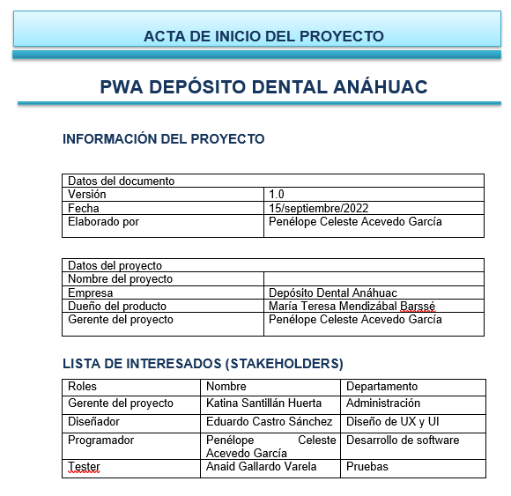

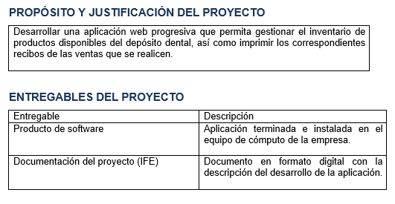

ANEXO 2: carta de aceptación del proyecto

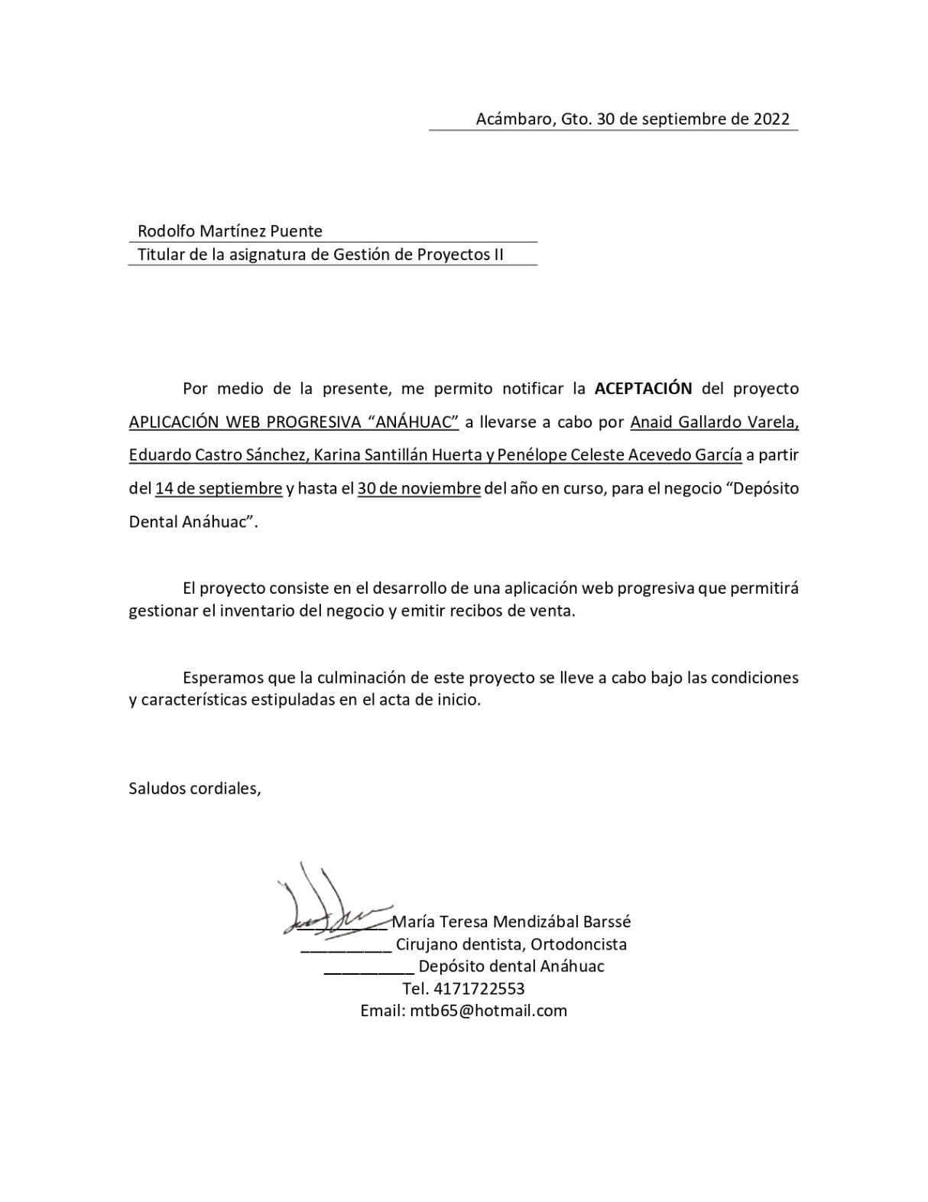

ANEXO 3: Manual de instalación de React

1. Instalar NodeJS en su última versión, para eso entraremos a su web oficial y descargaremos el instalador más actualizado https://nodejs.org/es/.

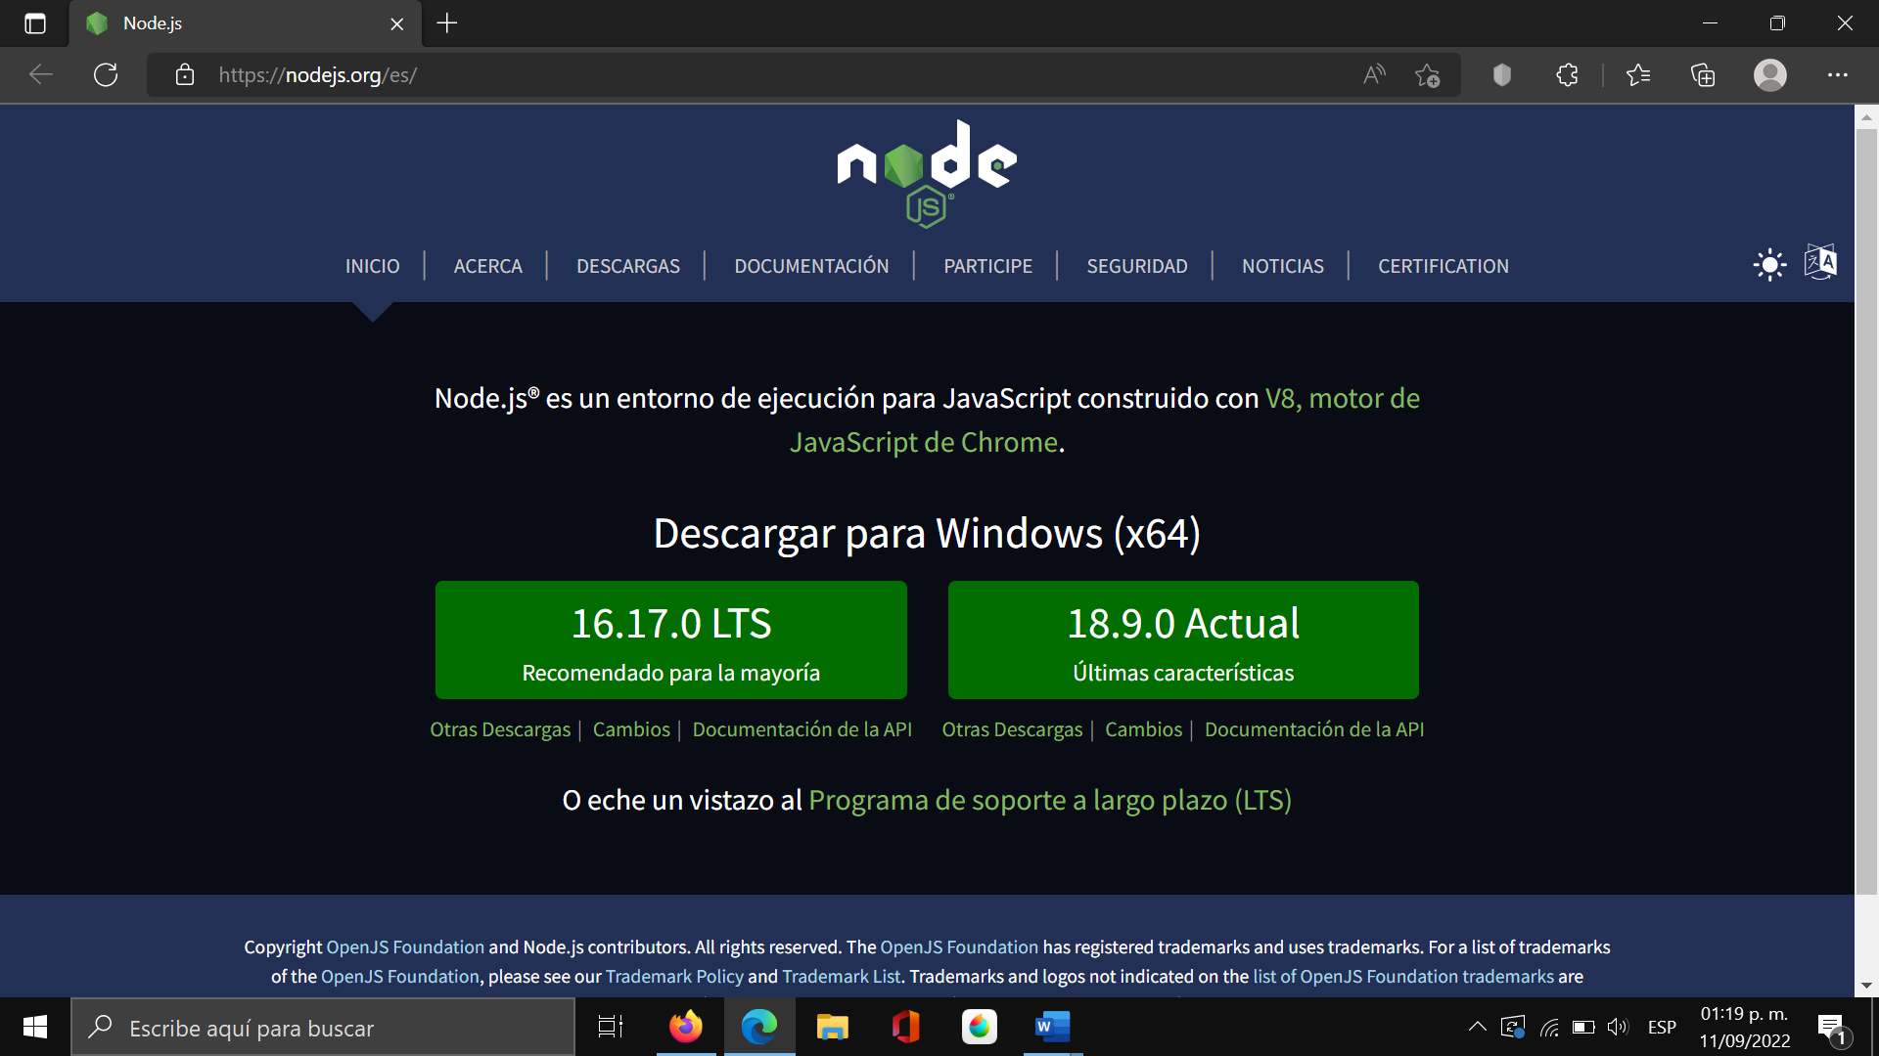

Página oficial de Node js (Fuente propia)

1. Abrir símbolo del sistema cmd e ingresar el siguiente código.

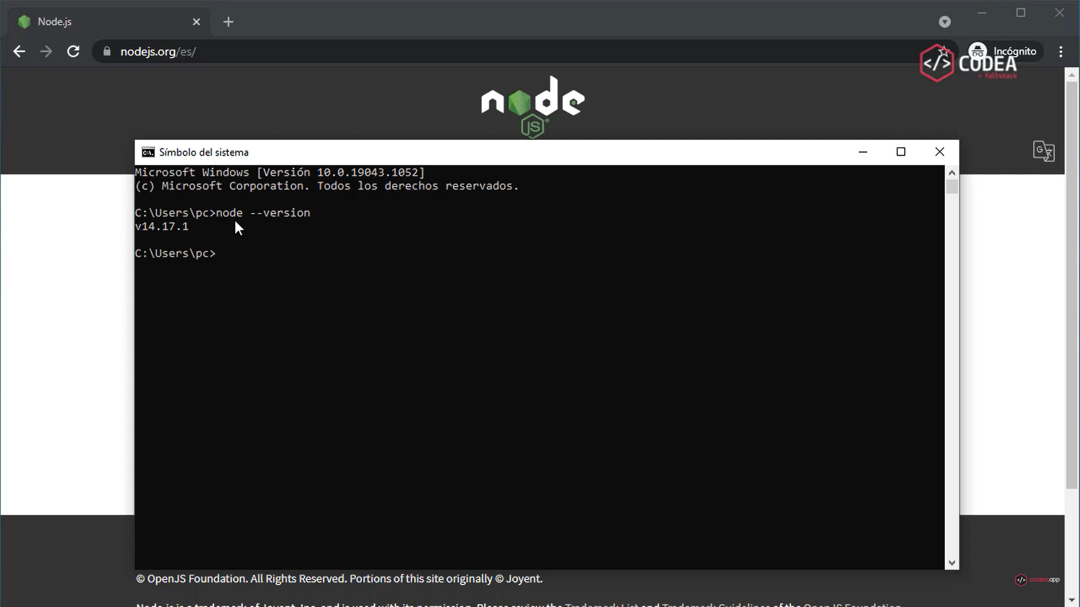

Ejemplo de líneas de comando de node js Fuente especificada no válida.

1. Revisar la instalación de npm de la misma forma.

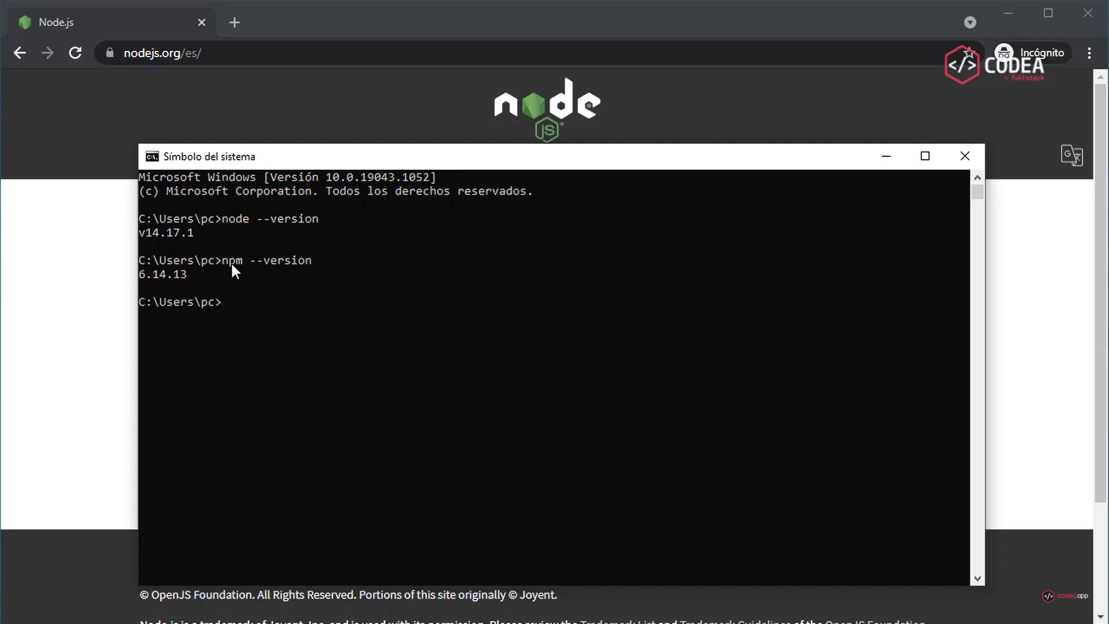

Ejemplo de línea de comando de npm Fuente especificada no válida.

1. Instalar React en el directorio conveniente según sea el caso con la línea de comando.

* 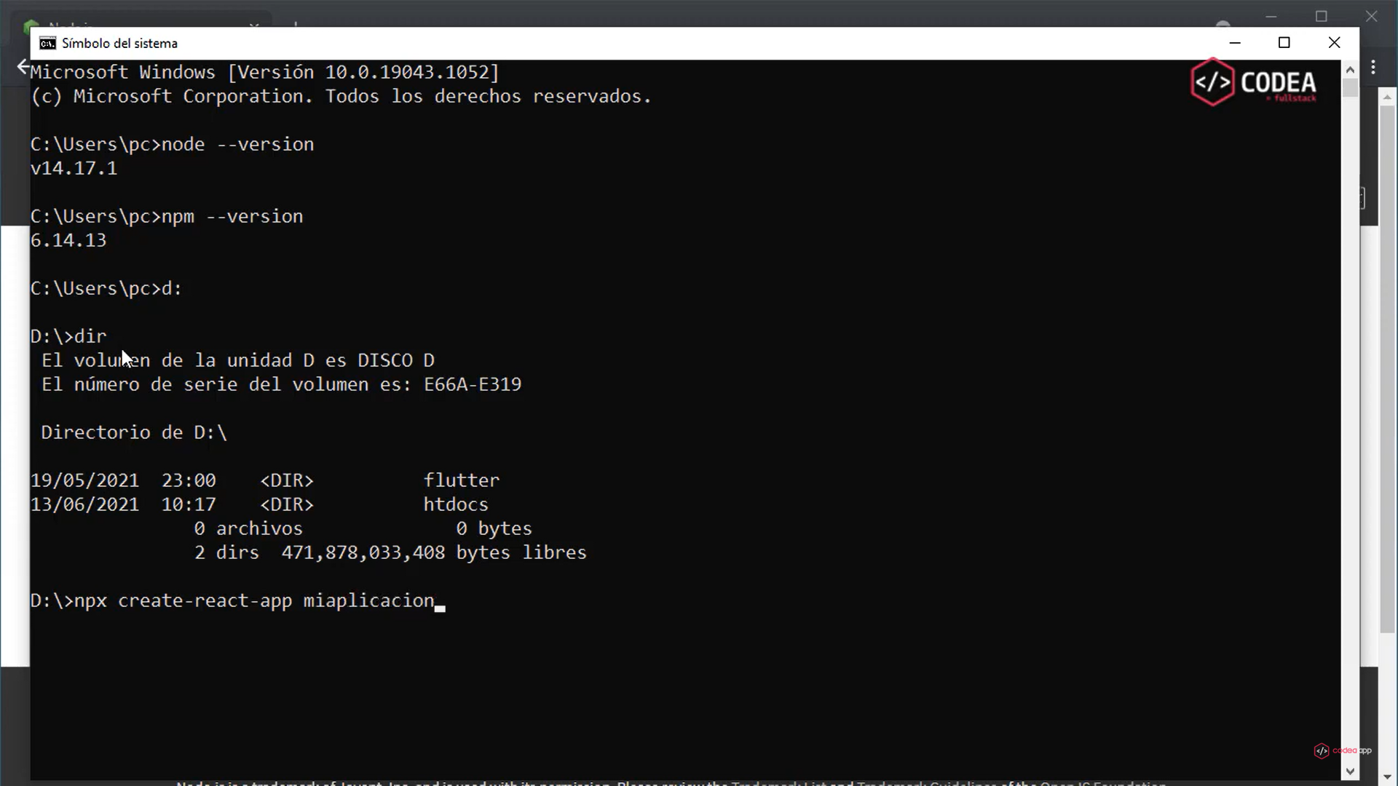

Ejemplo de instalación de React en el directorio específico Fuente especificada no válida.

1. Buscar la aplicación React creada dentro del directorio especificado.

* 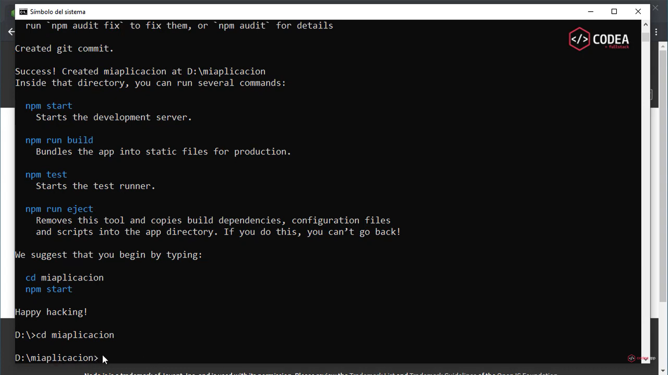

Ejemplo de búsqueda de la aplicación React creada Fuente especificada no válida.

1. Inicializar la aplicación React creada con la línea de comando.

* 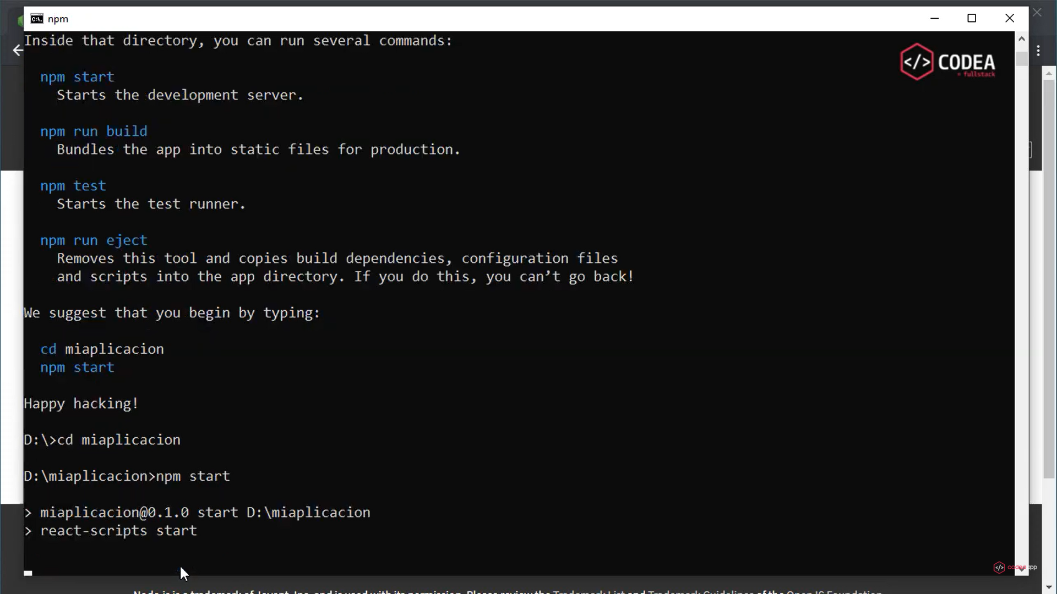

Ejemplo de inicialización de la aplicación React Fuente especificada no válida.

1. Permitir el acceso de comunicación a la red privada para node js.

* 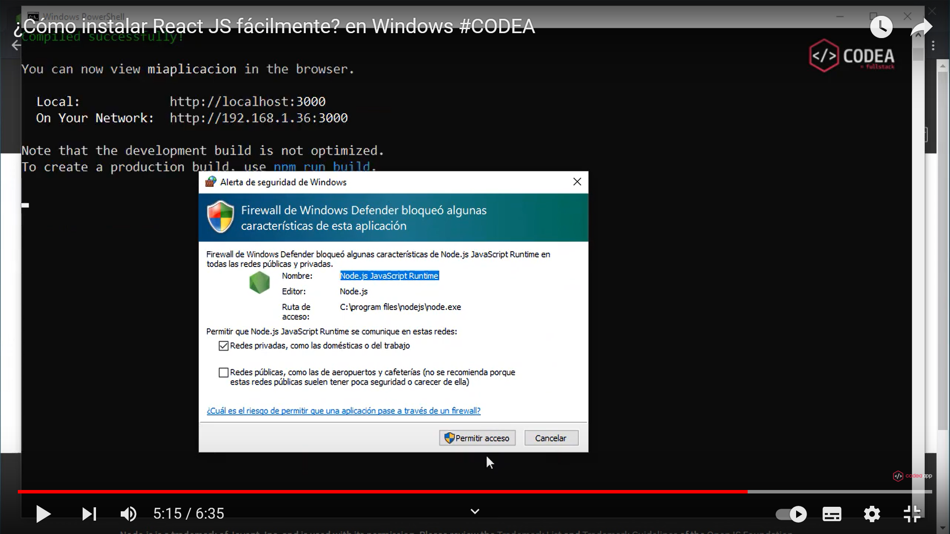

Ejemplo de otorgamiento de acceso a la red privada Fuente especificada no válida.

1. Verificar la correcta instalación de React con la dirección <http://localhost:3000/> **mostrando el logo en movimiento de React.**

* 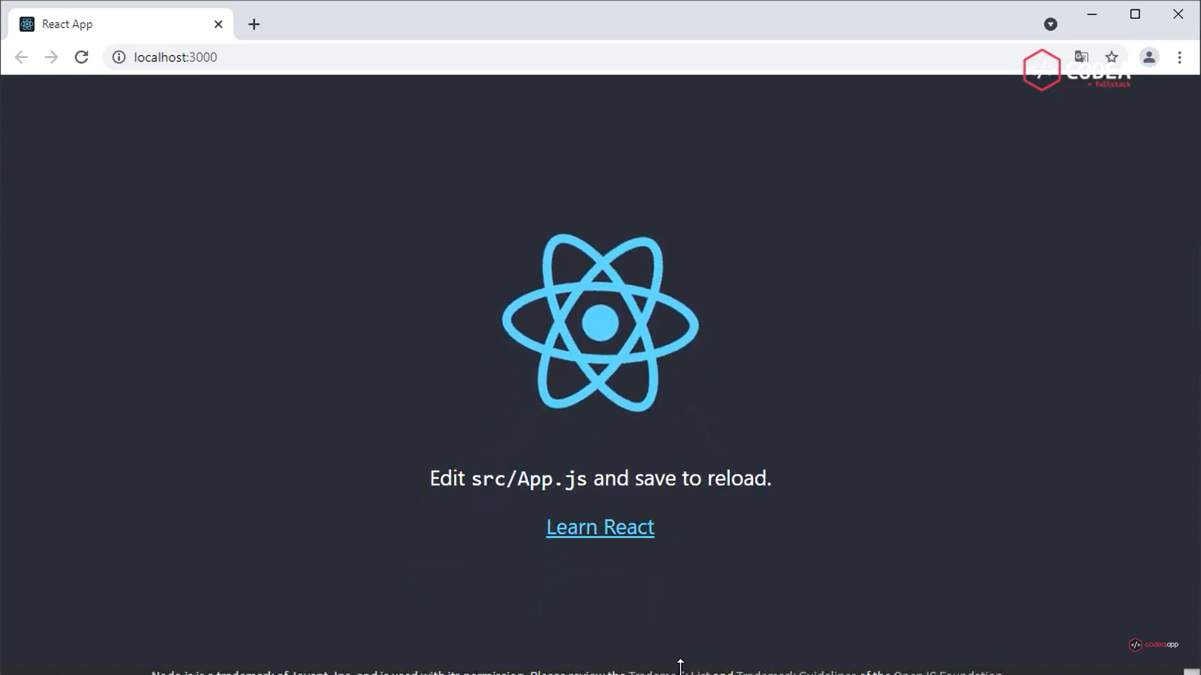

Ejemplo de correcta instalación de React Fuente especificada no válida.

ANEXO 4: Manual de instalación de Angular.js

Primero que nada, para realizar dicho proceso deberemos de tener en nuestro equipo de cómputo Node y npm instalados previamente., para verificar esto escribiremos en la consola lo siguiente: *npm -v* y *node -v*.

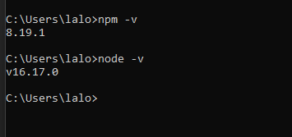

Verificación de instalación de Node y npm (Fuente propia)

Ahora bien, procederemos a colocar el siguiente código: *npm install -g @angular/* para realizar la instalación de Angular.

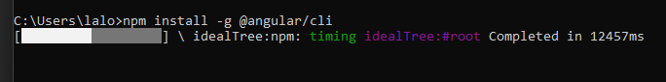

Proceso de instalación de Angular (Fuente propia)

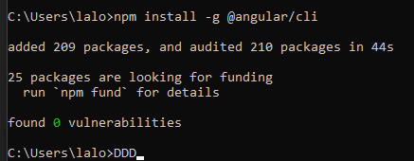

Proceso de instalación finalizado (Fuente propia)

A continuación, procederemos a realizar la creación de nuestro proyecto con la siguiente línea de código: *ng new mi-nuevo-proyecto-angular2*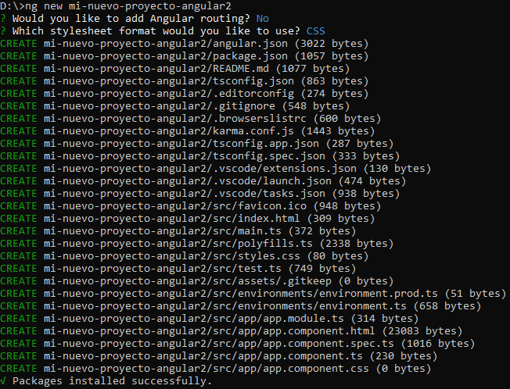

Creación de un proyecto (Fuente propia)

Una vez finalizado el proceso anterior, deberemos ingresar a la ruta recién creada para después ejecutar: *ng serve* y poder visualizar la aplicación en http://localhost:4200/

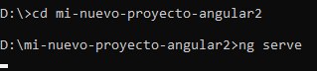

Ingreso a la carpeta del proyecto y su posterior ejecución (Fuente propia)

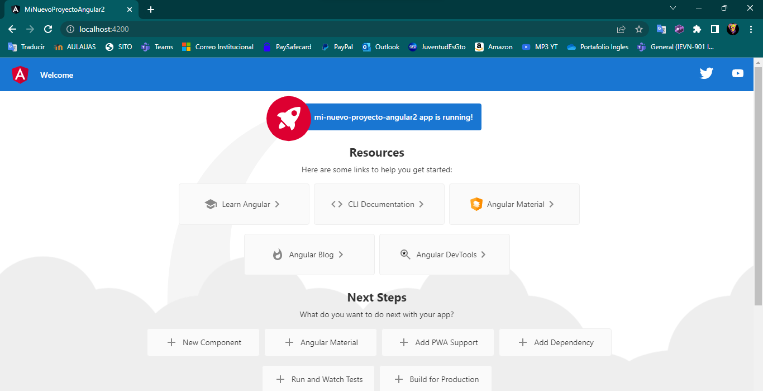

Visualización del funcionamiento correcto de la aplicación (Fuente propia)

ANEXO 5: Manual de instalación de Vue

“Vue CLI es una librería que permite usar comandos en la consola del ordenador para automatizar ciertas tareas. Muchos frameworks como Angular o React también tiene este tipo de interfaces para consola” (López, 2021).

Para instalar Vue CLI en el ordenador se realiza con el comando de “npm” en la consola. Se abre la consola con Windows + R.

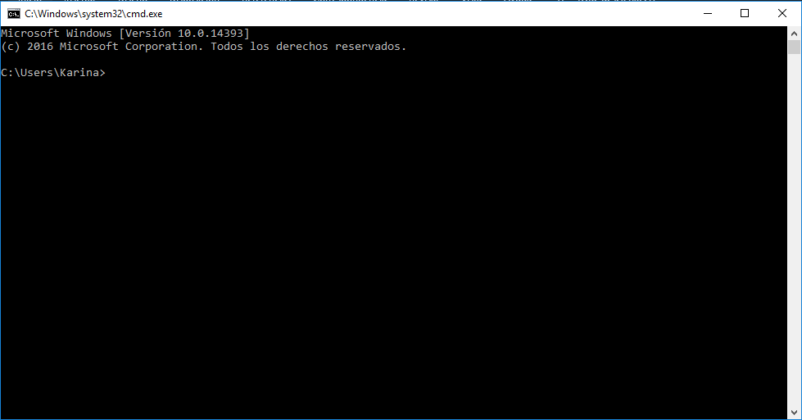

Instalación de Vue. Fuente propia

1. Se escribe el siguiente comando en la consola para empezar la instalación. Con la opción de **-g** se le indica a “npm” que lo instale de forma global, necesario para poder crear proyectos: **“npm install -g @vue/cli”**.

**Nota:** Tener instalado Node.JS para que se ejecute el comando anterior.

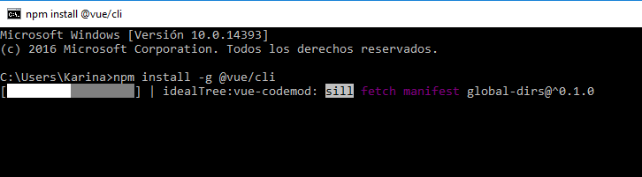

Instalación de Vue. Fuente propia

1. Para verificar que Vue haya sido instalado en el sistema de manera correcta, se escribe el siguiente comando: **“vue –versión”**.

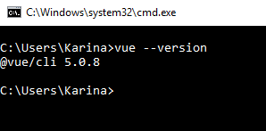

Instalación de Vue. Fuente propia

1. Para comenzar a trabajar con un proyecto nuevo se ejecuta el siguiente comando dentro de la consola: **“vue create nombre_de_proyecto-vue”**.

* 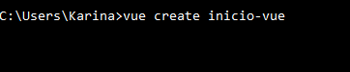

Creación de proyecto en Vue. Fuente propia

ANEXO 6: Manual de instalación de Ionic

Como paso anterior a la instalación de Ionic se requiere contar con Node js a fin de configurar el entorno para Ionic.

Por medio del CLI se ingresa el siguiente comando para iniciar la instalación:

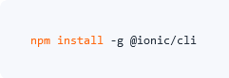

Acto seguido, el comando **ionic start** permite crear un nuevo proyecto en blanco o a partir de una de las plantillas prefabricadas. Para ello se agrega al comando el nombre y tipo del proyecto:

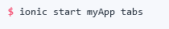

Los tipos de proyecto más comunes son **tabs** (un diseño basado en pestañas), **sidemenu**, o **blank** (un proyecto vacío con una sola página).

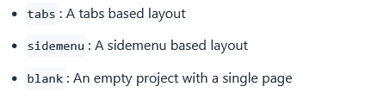

Por último, se activa el servidor de Ionic para visualizar la aplicación, (Ionic, 2022).

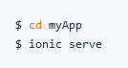

ANEXO 7: Diagrama de Gantt

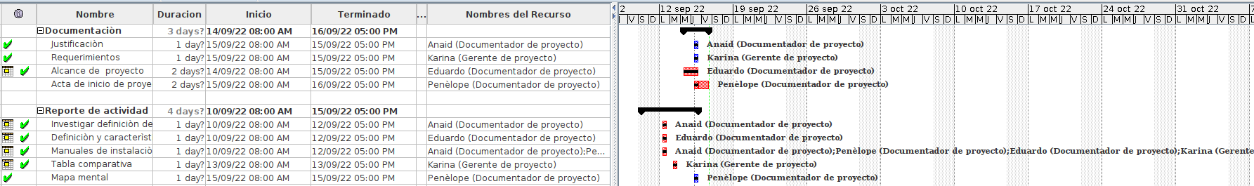

ANEXO 8: WBS Documentación

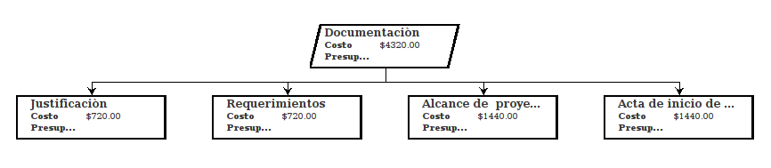

ANEXO 9: WBS Reporte de actividad

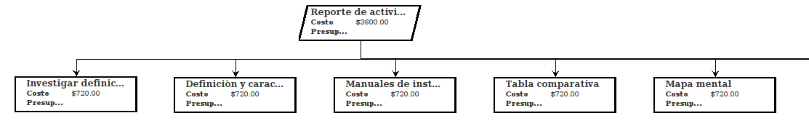

ANEXO 10: Informe de monitoreo de riesgos y gráfico

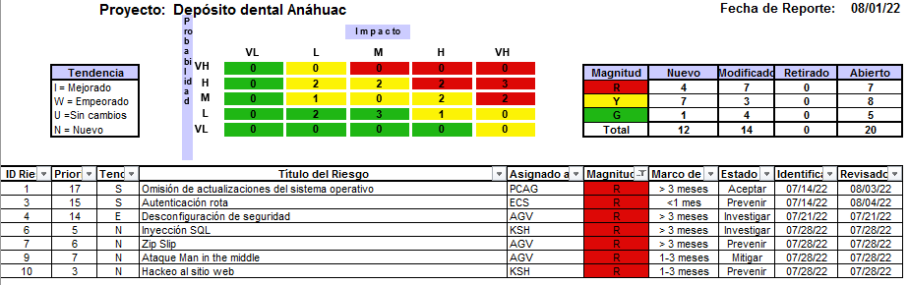

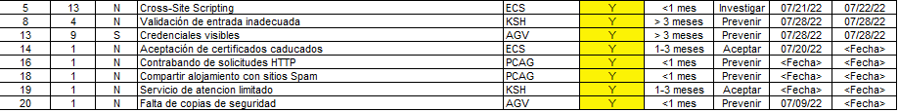



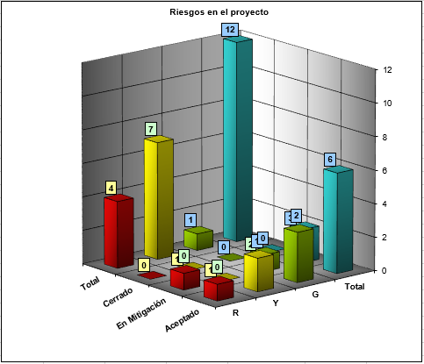

ANEXO 11: Bitácora de la gestión de riesgos

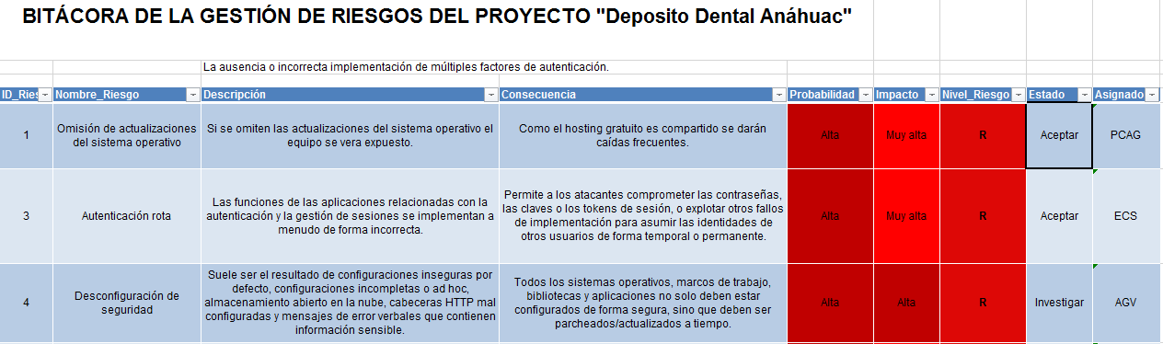

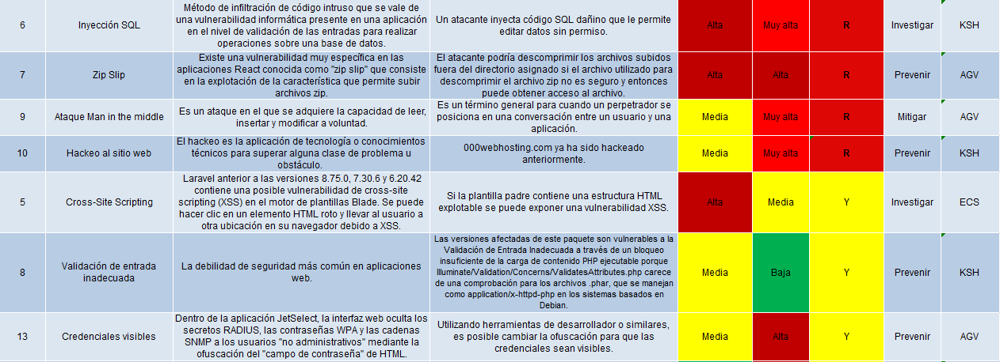

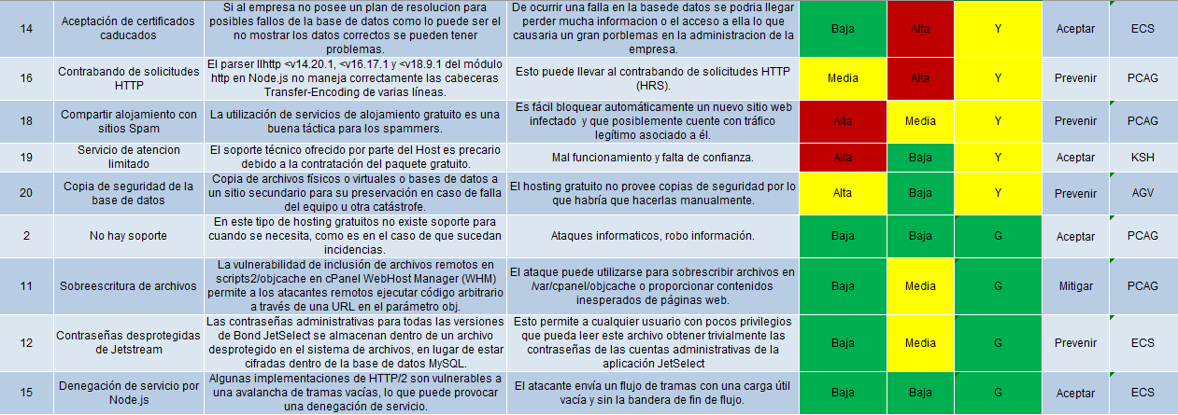



ANEXO 12: Matriz de comunicación

**Teams**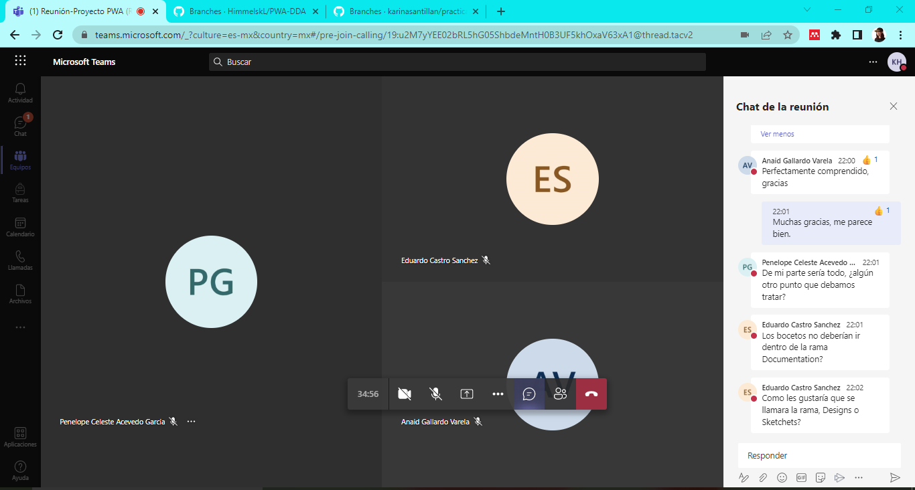

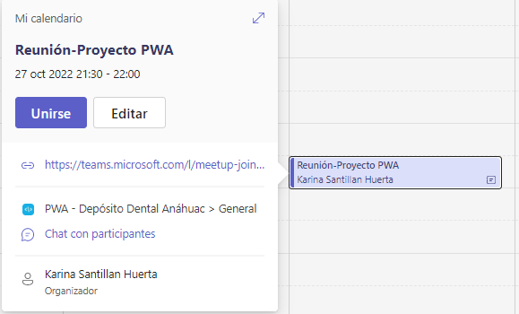

**Block de Notas de Teams**

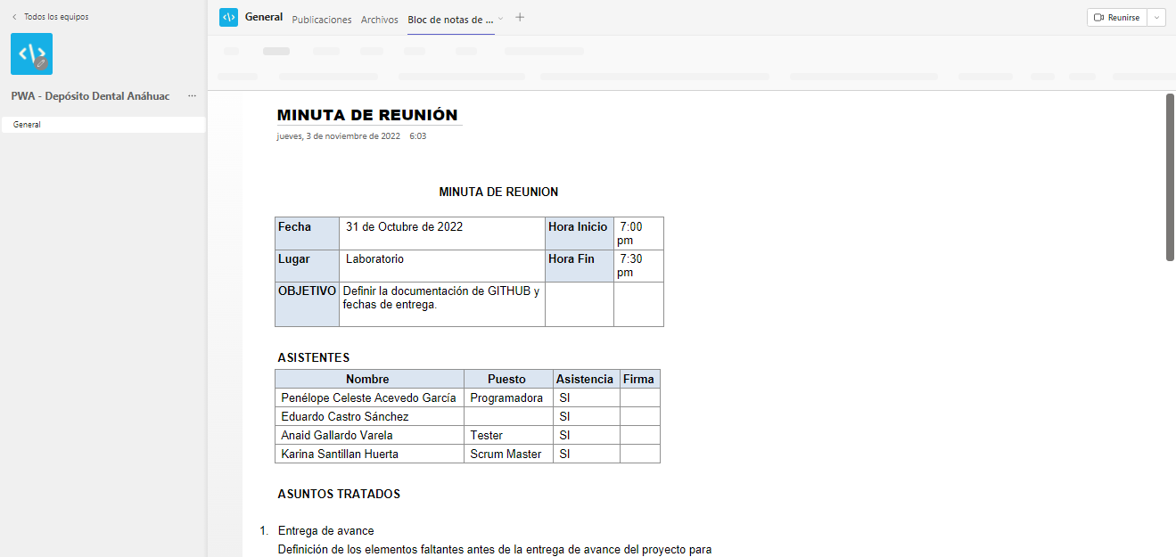

**Jira**

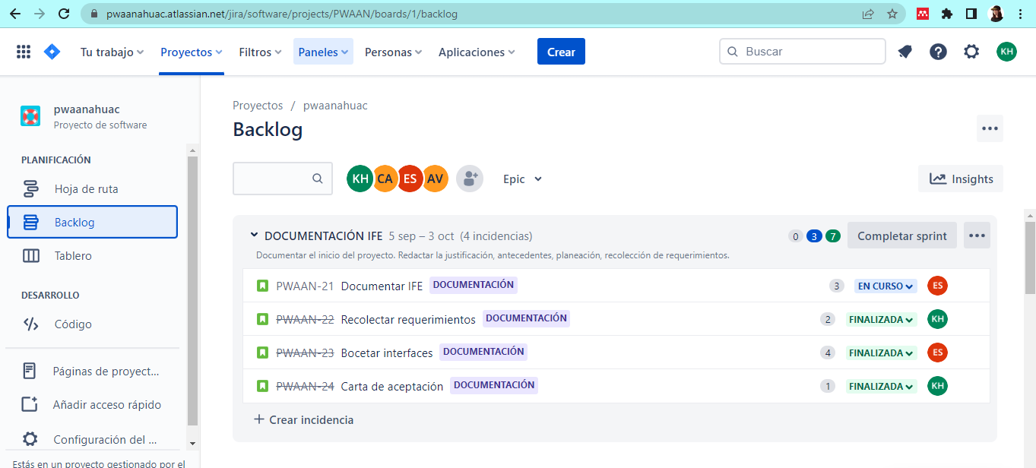

**WeTransfer**

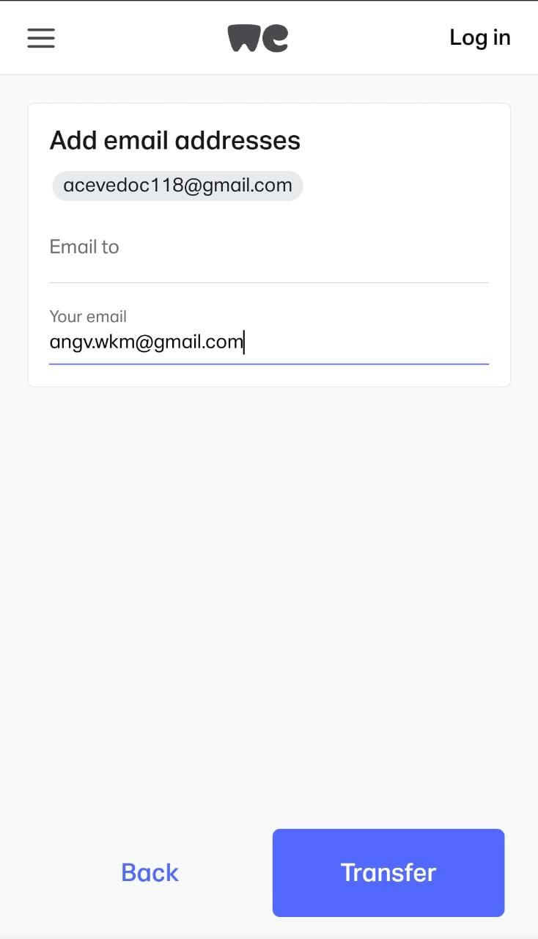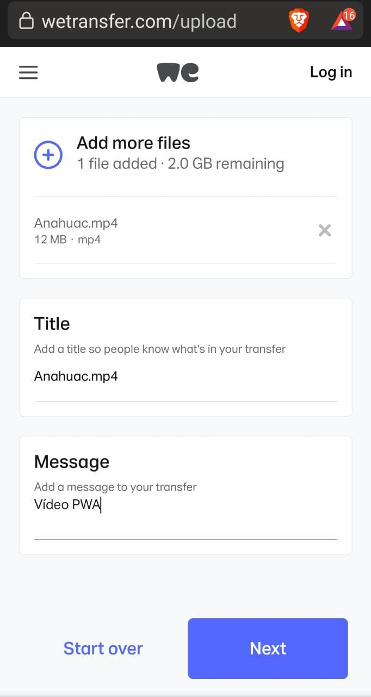

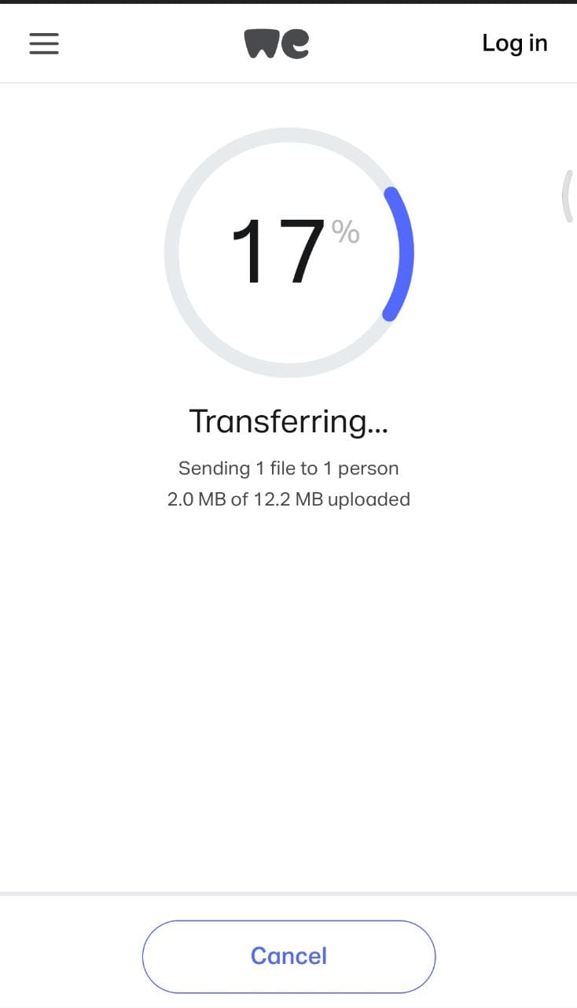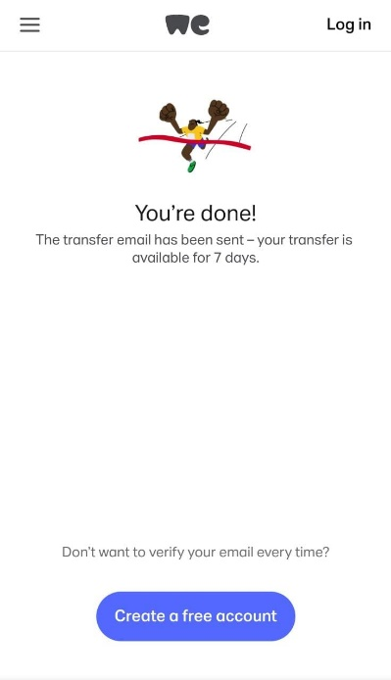

**WhatsApp**

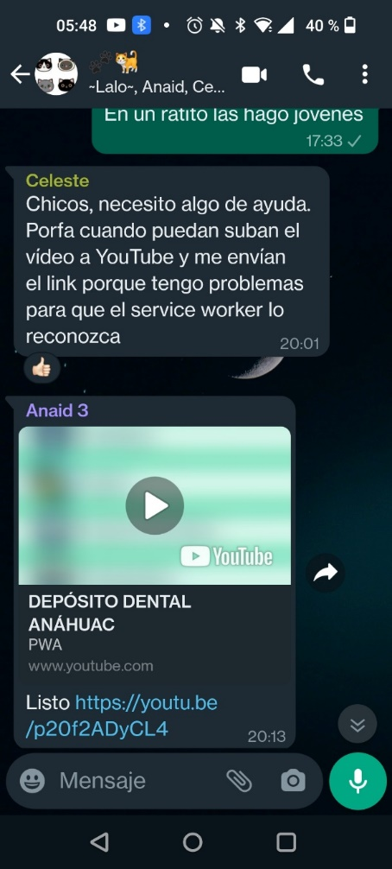

ANEXO 13: Diagrama UML RF_002

|  |  |  |  |
| --- | --- | --- | --- |
| DIAGRAMAS UML | | | |
| ID | RF_002 | | |
| Nombre | Dar de alta a nuevos productos. | | |
| Actores | Aplicación web progresiva (PWA) - Administrador | | |
| Descripción | La aplicación permite el alta de productos por medio de un registro. | | |
| Evento activador | Dar clic en el botón agregar producto. | | |
| Precondiciones | Estar dentro de la aplicación. | | |
| Flujo Normal | **Paso** | **Actor** | **Acción** |
|  | 1 | Administrador | Da clic en el botón de nuevo producto. |
|  | 2 | Aplicación | Muestra la vista para registrar nuevos productos. |
|  | 3 | Administrador | Llena los campos solicitados. |
|  | 4 | Administrador | Da clic en agregar |
|  | 5 | Aplicación | Agrega al nuevo producto. |
|  | 6 | Administrador | Se redirecciona a la lista de productos. |
|  | 7 | Aplicación | Muestra la vista del listado de productos. |
|  | 8 | Administrador | Verifica que se haya agregado con éxito el producto. |
| Flujo Alternativo | 2ª | Aplicación | No muestra la vista para el registro de nuevos productos. |
| DIAGRAMA DE CASOS DE USO | | | |
|  | | | |
| DIAGRAMA DE SECUENCIA | | | |
|  | | | |

ANEXO 14: Diagrama UML RF_003

|  |  |  |  |
| --- | --- | --- | --- |
| DIAGRAMAS UML | | | |
| ID | RF_003 | | |
| Nombre | Modificación | | |
| Actores | Aplicación web progresiva (PWA) - Administrador | | |
| Descripción | Permite la modificación de información de los productos. | | |
| Evento activador | Clic en el producto que se desea editar y dar clic en el botón editar. | | |
| Precondiciones | Que el administrador ya se encuentre en la vista del listado de productos. | | |
| Flujo Normal | **Paso** | **Actor** | **Acción** |
|  | 1 | Administrador | Selecciona al producto que desea modificar. |
|  | 2 | Administrador | Clic en el botón de modificar. |
|  | 3 | Aplicación | Permite modificar los cambios deseados. |
|  | 4 | Administrador | Edita la información incorrecta o que desea cambiar. |
|  | 5 | Aplicación | Permite dicha edición. |
|  | 6 | Administrador | Termina de editar y da clic en el botón para aplicar dichos cambios. |
|  | 7 | Aplicación | Muestra los cambios establecidos. |
| Flujo Alternativo | 3ª | Aplicación | No permite modificar la información del producto. |
| DIAGRAMA DE CASOS DE USO | | | |
|  | | | |
| DIAGRAMA DE SECUENCIA | | | |
|  | | | |

ANEXO 15: Diagrama UML RF_004

|  |  |  |  |
| --- | --- | --- | --- |
| DIAGRAMAS UML | | | |
| ID | RF_004 | | |
| Nombre | Eliminación de registros | | |
| Actores | Aplicación web progresiva (PWA) - Administrador | | |
| Descripción | Permite eliminar productos no deseados. | | |
| Evento activador | Botón de eliminar. | | |
| Precondiciones | Estar dentro de la aplicación, en la vista de productos. | | |
| Flujo Normal | **Paso** | **Actor** | **Acción** |
| 1 | Administrador | Da clic en la vista del listado de productos. |
| 2 | Aplicación | Muestra la lista de productos. |
| 3 | Administrador | Selecciona el producto que desea eliminar. |
| 4 | Administrador | Da clic en eliminar. |
| 5 | Aplicación | Solicita confirmación de eliminación. |
| 6 | Administrador | Acepta dicha eliminación. |
| 7 | Aplicación | Elimina el registro. |
| 8 | Administrador | Verifica dicho cambio en el listado de productos. |
| Flujo Alternativo | 2ª | Aplicación | No muestra la lista de productos. |
| DIAGRAMA DE CASOS DE USO | | | |
|  | | | |
| DIAGRAMA DE SECUENCIA | | | |
|  | | | |

ANEXO 16: Diagrama UML RF_005

|  |  |  |  |
| --- | --- | --- | --- |
| DIAGRAMAS UML | | | |
| ID | RF_005 | | |
| Nombre | Búsqueda | | |
| Actores | Aplicación web progresiva (PWA) - Administrador | | |
| Descripción | Permite la búsqueda de productos en el listado. | | |
| Evento activador | Dar clic en buscar. | | |
| Precondiciones | Estar dentro de la aplicación. | | |
| Flujo Normal | **Paso** | **Actor** | **Acción** |
| 1 | Administrador | Da clic en el buscador. |
| 2 | Aplicación | Permite escribir el nombre del producto. |
| 3 | Administrador | Escribe el nombre del producto. |
| 4 | Administrador | Da clic en el botón buscar. |
| 5 | Aplicación | Busca el producto descrito. |
| 6 | Aplicación | Muestra el producto. |
| 7 | Administrador | Visualiza el producto buscado. |
| Flujo Alternativo | 5ª | Aplicación | La aplicación no busca el producto deseado. |
| DIAGRAMA DE CASOS DE USO | | | |
|  | | | |
| DIAGRAMA DE SECUENCIA | | | |
|  | | | |

ANEXO 17: Diagrama UML RF_006

|  |  |  |  |
| --- | --- | --- | --- |
| DIAGRAMAS UML | | | |
| ID | RF_006 | | |
| Nombre | Impresión de recibos | | |
| Actores | Aplicación web progresiva (PWA) - Administrador | | |
| Descripción | Permite la impresión de recibos después de cada venta. | | |
| Evento activador | Clic en el botón imprimir. | | |
| Precondiciones | Ya haber registrado la venta. | | |
| Flujo Normal | **Paso** | **Actor** | **Acción** |
| 1 | Administrador | Genera la venta en la aplicación. |
| 2 | Aplicación | Muestra el recibo por la compra realizada. |
| 3 | Administrador | Da clic en el botón imprimir. |
| 4 | Aplicación | Permite la impresión del recibo. |
| 5 | Aplicación | Se imprime el recibo. |
| 6 | Administrador | Entrega el recibo a quien corresponde. |
| Flujo Alternativo | 4ª | Aplicación | No permite imprimir el recibo de la venta. |
| DIAGRAMA DE CASOS DE USO | | | |
|  | | | |
| DIAGRAMA DE SECUENCIA | | | |
|  | | | |

ANEXO 18: Diagrama UML RF_007

|  |  |  |  |
| --- | --- | --- | --- |
| DIAGRAMAS UML | | | |
| ID | RF_007 | | |
| Nombre | Visualiza el detalle de producto | | |
| Actores | Aplicación web progresiva (PWA) - Administrador | | |
| Descripción | La aplicación muestra los detalles del producto, así como su nombre, descripción, precio, IVA, descuento. | | |
| Evento activador | Clic en el producto deseado. | | |
| Precondiciones | Estar dentro de la aplicación. | | |
| Flujo Normal | **Paso** | **Actor** | **Acción** |
|  | 1 | Administrador | Busca el producto deseado. |
|  | 2 | Aplicación | Muestra el producto. |
|  | 3 | Administrador | Da clic en el producto deseado. |
|  | 4 | Aplicación | Muestra los detalles del producto. |
|  | 5 | Administrador | Visualiza los detalles del producto. |
| Flujo Alternativo | 4ª | Aplicación | No muestra los detalles del producto. |
| DIAGRAMA DE CASOS DE USO | | | |
|  | | | |
| DIAGRAMA DE SECUENCIA | | | |
|  | | | |

ANEXO 19: Retrospectiva 1

**More of**

**Keep doing**

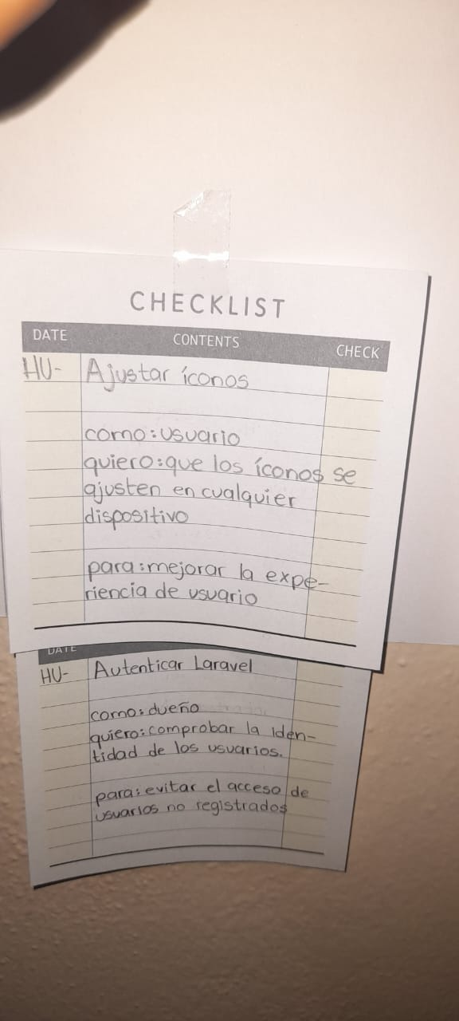

**Less of**

**Start doing**

**Stop doing**

Implementar íconos para dispositivos Apple.

Ajuste de íconos dependiendo el dispositivo.

Realizar el ajuste de íconos para Android.

ANEXO 20: Retrospectiva 2

**More of**

Implementar una vista que se pueda utilizar correctamente.

**Keep doing**

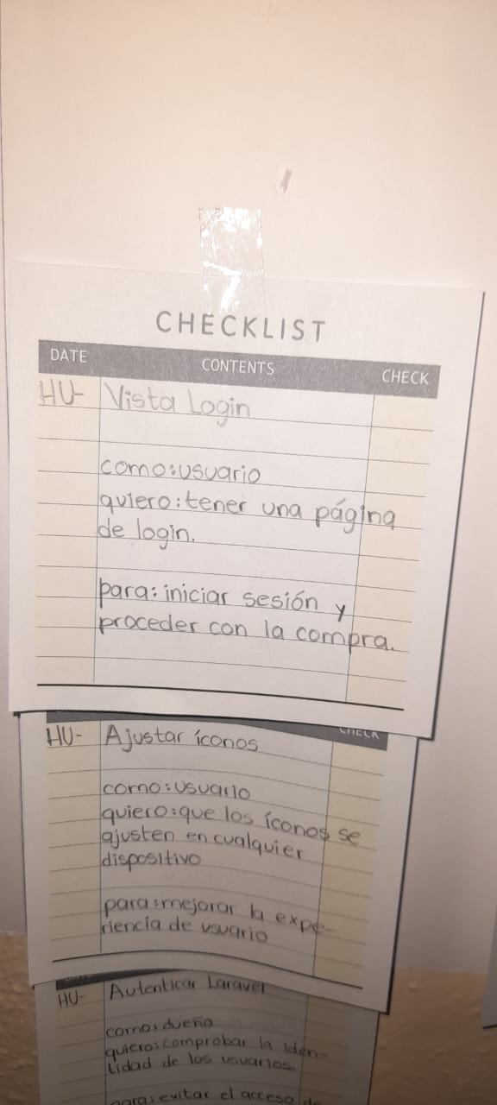

Poder hacer uso de la vista para proceder con la compra.

**Less of**

**Start doing**

**Stop doing**

ANEXO 21: Retrospectiva 3

**More of**

Configurar React para una correcta funcionalidad con el back-end

**Keep doing**

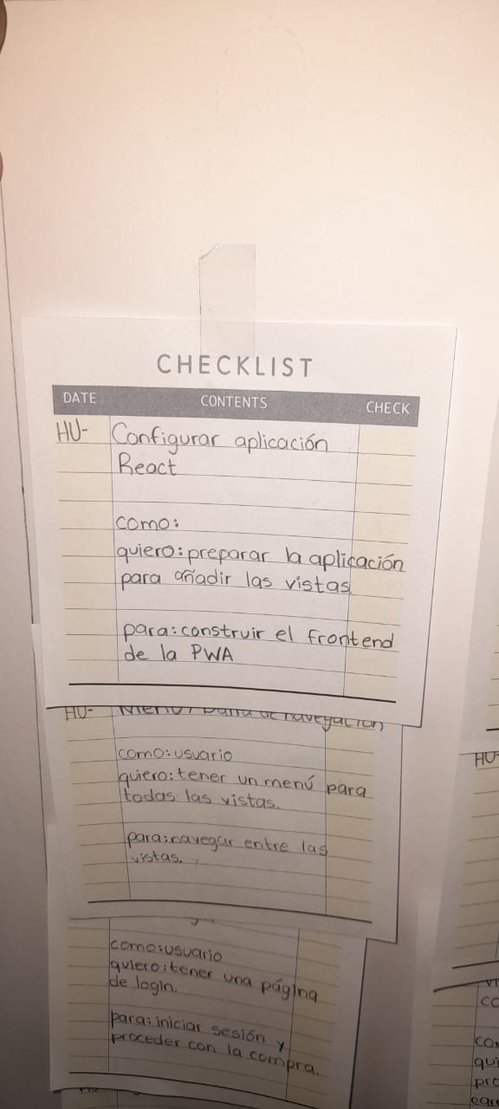

Obtener una visualización correcta del front-end.

**Stop doing**

**Start doing**

**Less of**

ANEXO 22: Retrospectiva 4

**More of**

**Keep doing**

Configuración del menú donde se muestren las vistas de manera correcta.

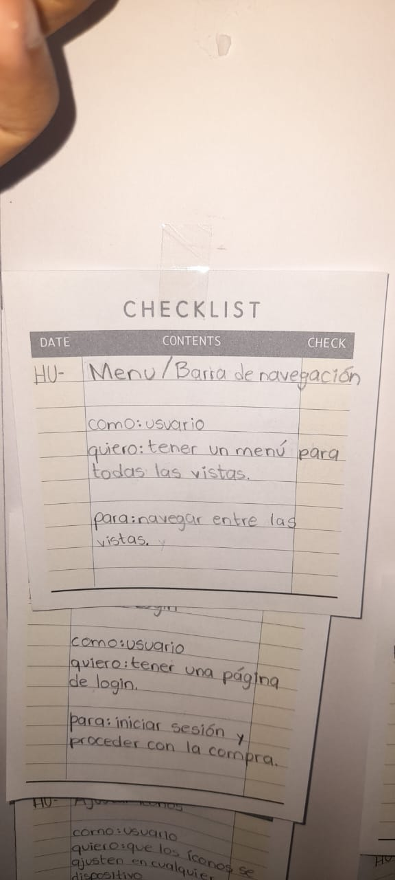

Navegación correcta entre cada vista.

**Stop doing**

**Start doing**

**Less of**

ANEXO 23: Retrospectiva 5

**More of**

**Keep doing**

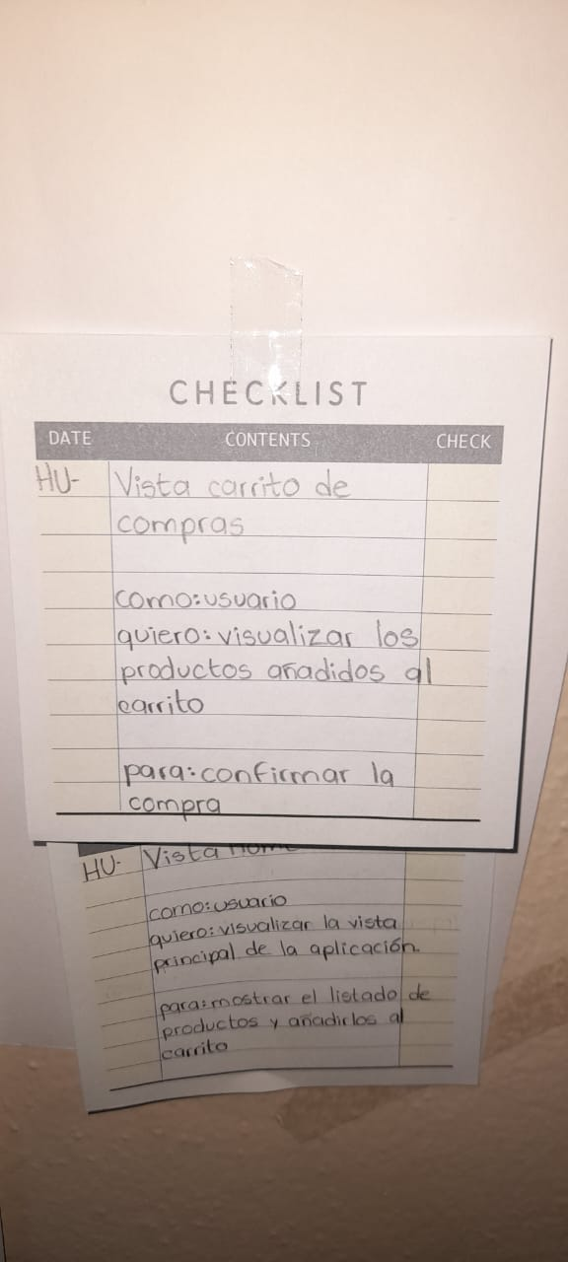

Visualización de producto añadidos al carrito de compras.

**Stop doing**

Confirmación de compra para los productos añadidos al carrito.

Configuración funcional del carrito de compras en el sitio.

**Start doing**

**Less of**

ANEXO 24: Retrospectiva 6

**More of**

Mostrar de manera correcta el registro para nuevos usuarios.

**Keep doing**

Visualización de la vista parar registro de usuarios de manera funcional.

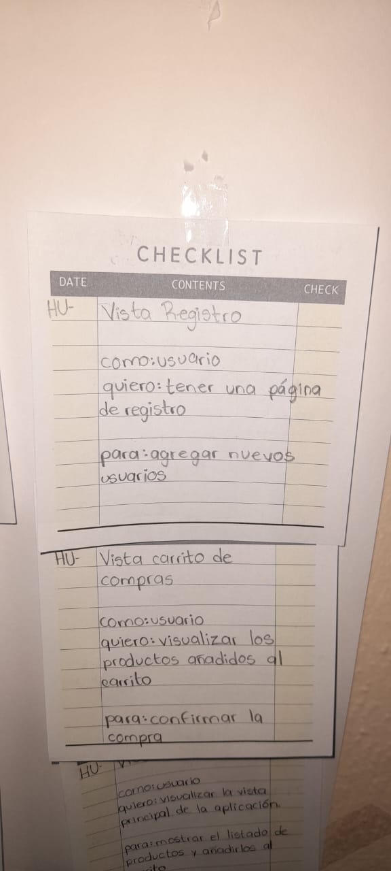

Conexión correcta de registro de usuarios con la base de datos.

**Stop doing**

**Start doing**

**Less of**

ANEXO 25: Retrospectiva 7

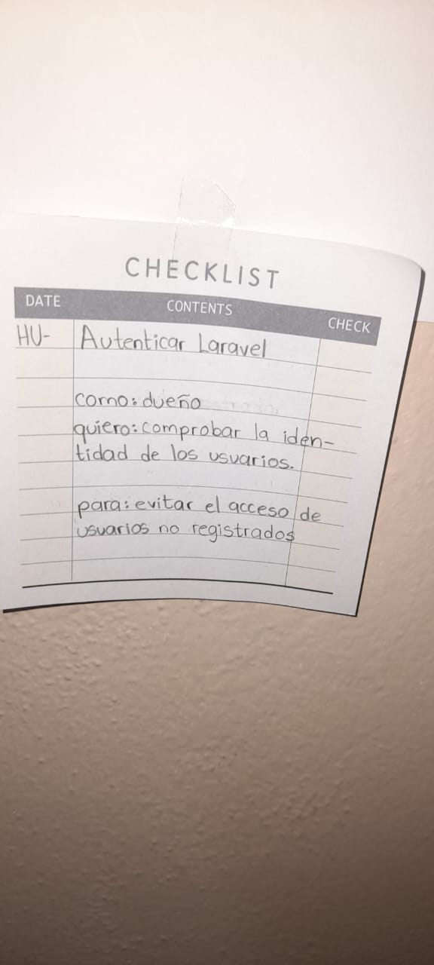

**More of**

Comprobación de la identidad de los usuarios.

Conexión correcta entre la base datos y el sistema de autenticación.

**Stop doing**

**Start doing**

**Less of**

**Keep doing**

Autenticación correcta con Laravel.

ANEXO 26: Retrospectiva 8

**More of**

**Keep doing**

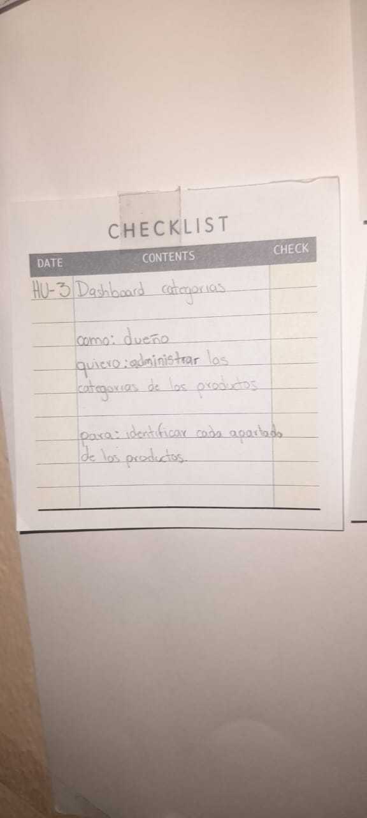

Realizar la administración de las categorías

**Less of**

**Start doing**

**Stop doing**

Desarrollar las solicitudes del dueño del producto

ANEXO 27: Retrospectiva 9

**More of**

Poder tener la funcionalidad de imprimir un ticket de compra

**Keep doing**

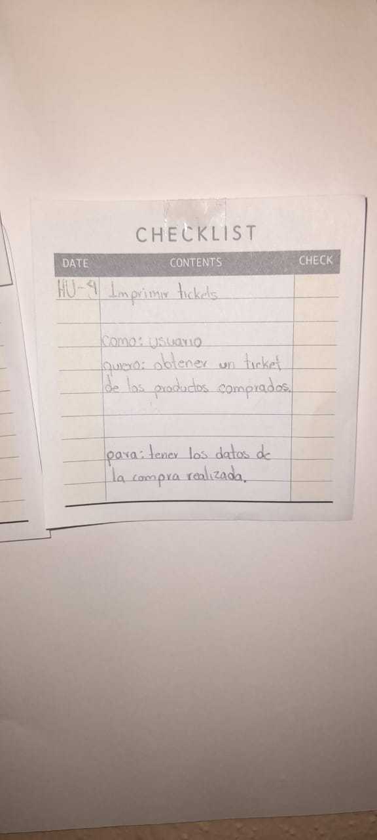

Desarrollar la funcionalidad de manera correcta

**Less of**

**Start doing**

**Stop doing**

ANEXO 28: Retrospectiva 10

Gestionar adecuadamente a los usuarios

**More of**

**Keep doing**

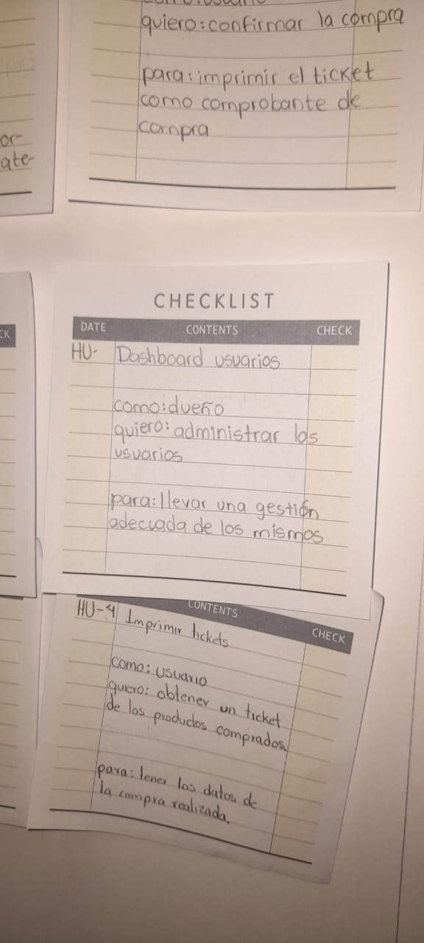

Desarrollar la funcionalidad para administrar correctamente a los usuarios

**Stop doing**

**Start doing**

**Less of**

ANEXO 29: Retrospectiva 11

**More of**

**Keep doing**

Configuración del menú donde se muestren las distintas opciones correctamente

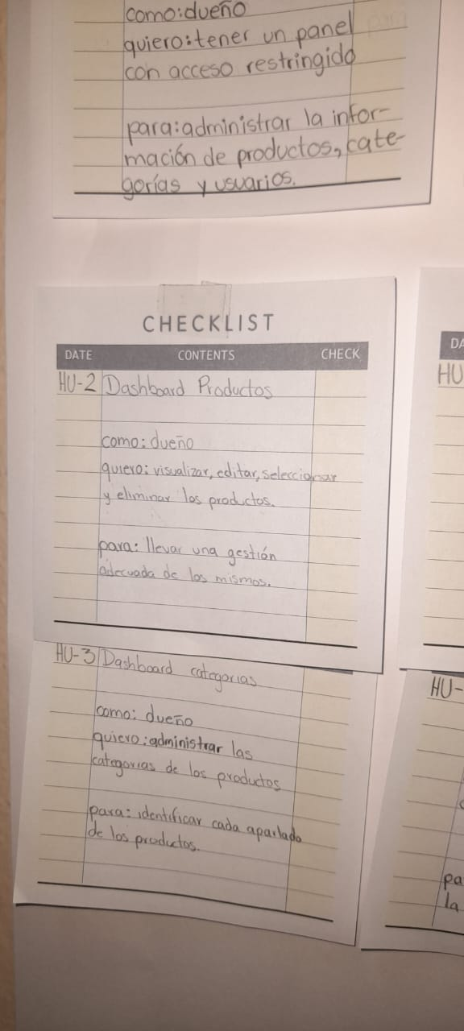

Poder hacer uso de la vista para poder gestionar los productos

**Stop doing**

**Start doing**

**Less of**

ANEXO 30: Retrospectiva 12

**More of**

Ticket impreso con la información correcta

**Keep doing**

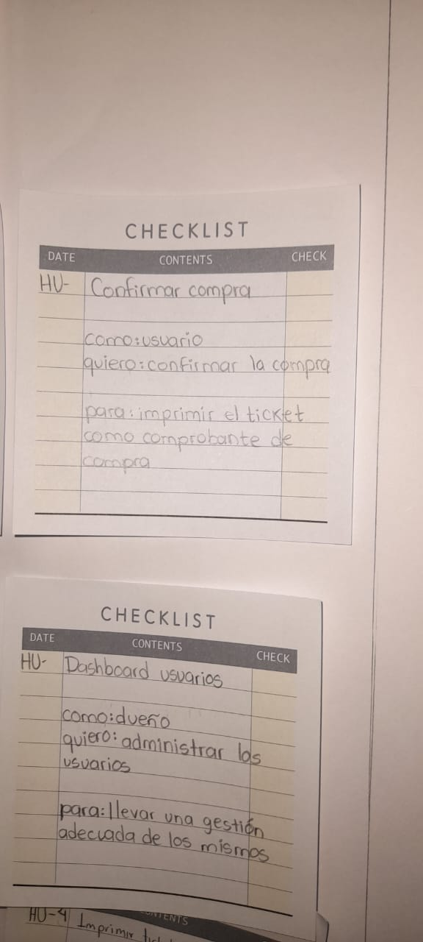

Visualización de los productos adquiridos en el ticket de compra

Comprobación de la compra mediante el ticket

**Stop doing**

**Start doing**

**Less of**

ANEXO 31: Retrospectiva 13

**More of**

**Keep doing**

Vista funcional del panel de administrador

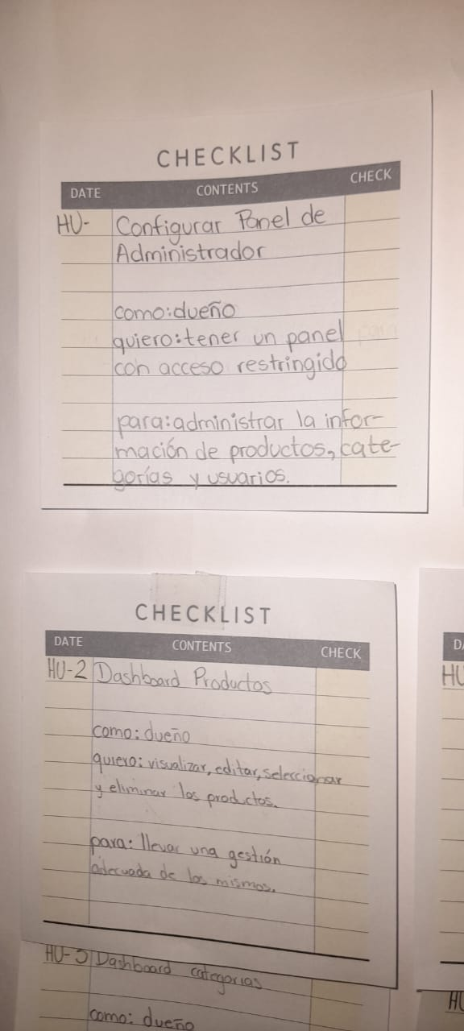

Acceso exclusivo a usuarios administradores

Configuración de la vista del panel de administrador

**Stop doing**

**Start doing**

**Less of**

ANEXO 32: Retrospectiva 14

**More of**

Comprobar que los productos añadidos sean los correctos para poder comprarlos posteriormente

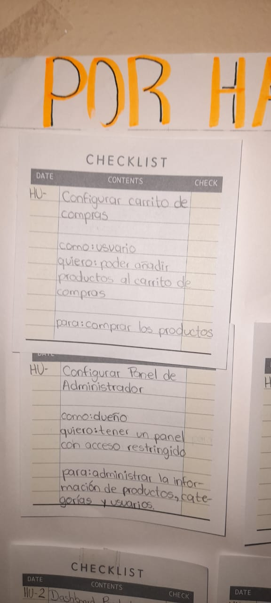

Configuración correcta del carrito de compras para poder añadir productos

**Stop doing**

**Start doing**

**Less of**

**Keep doing**

ANEXO 33: Retrospectiva 15

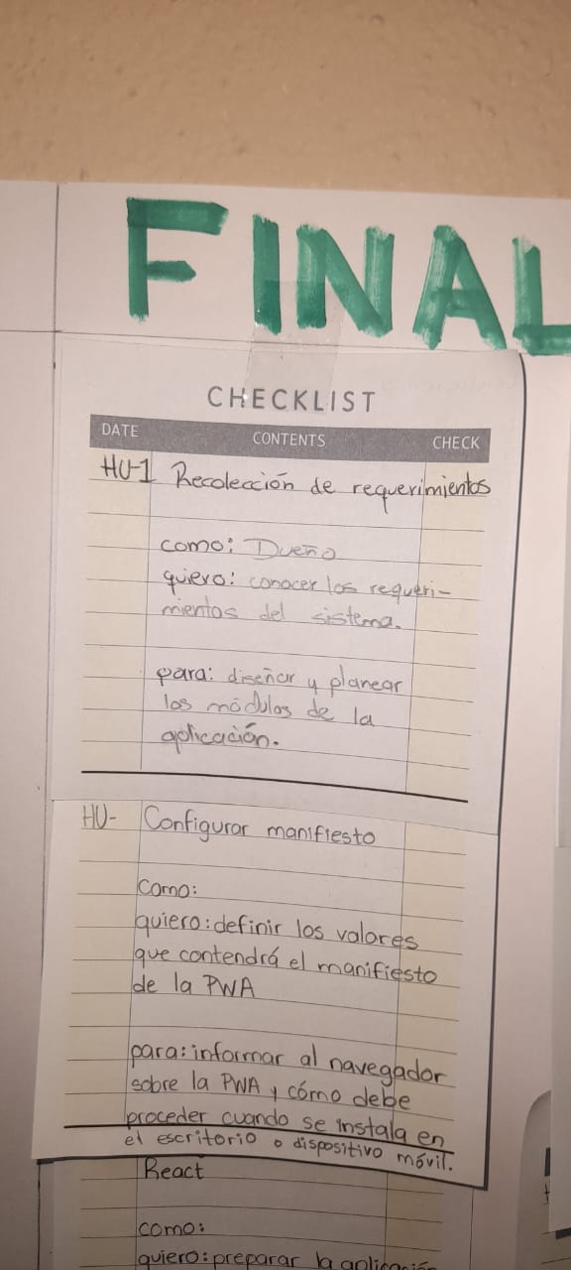

**MORE OF**

**KEEP DOING**

**STOP DOING**

**LESS OF**

**START DOING**

Los módulos de la PWA según los requerimientos ya definidos.

ANEXO 34: Retrospectiva 16

**MORE OF**

**KEEP DOING**

**STOP DOING**

**LESS OF**

Actualizar los elementos del funcionamiento en caso de tener errores.

Revisión del correcto funcionamiento del manifiesto en la PWA.

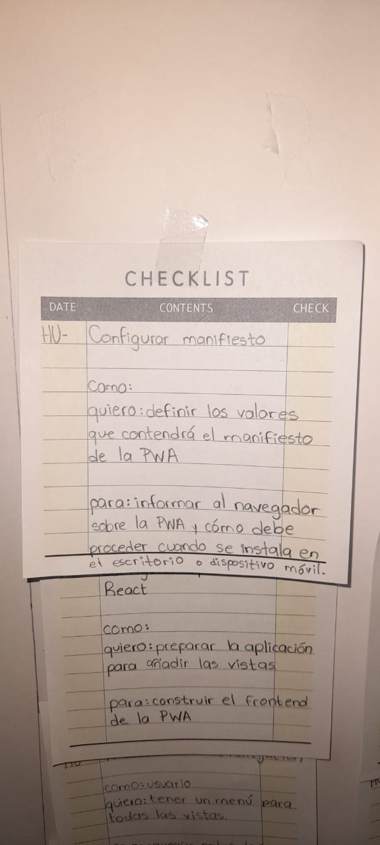

**START DOING**

Enfocarse solo en el manifiesto y dejar a un lado los demás elementos de la PWA.

ANEXO 35: Retrospectiva 17

**MORE OF**

**KEEP DOING**

**STOP DOING**

**LESS OF**

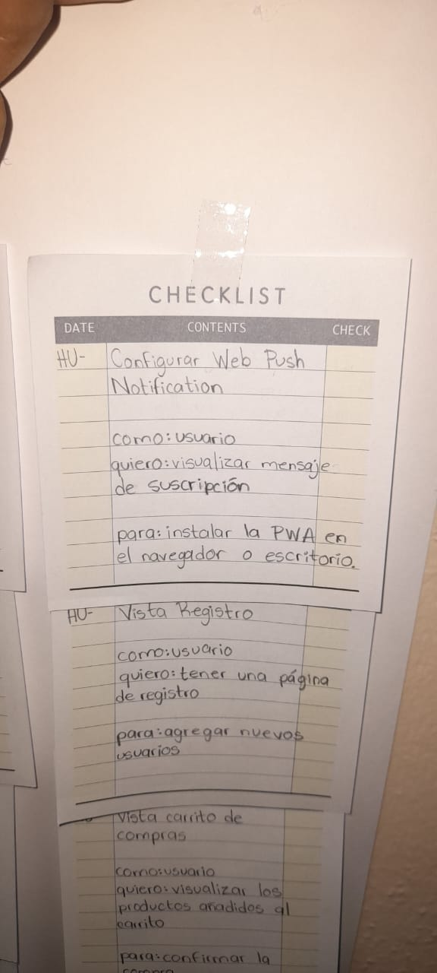

**START DOING**

Revisión eficiente para ver el correcto funcionamiento de dicho elemento.

Pruebas del funcionamiento de la notificación.

Enfoque a la configuración de dicho elemento.

ANEXO 36: Retrospectiva 18

**MORE OF**

**KEEP DOING**

**STOP DOING**

**LESS OF**

Protección válida para el inicio de sesión y el URL.

Revisar su funcionamiento para asegurar la seguridad de la PWA.

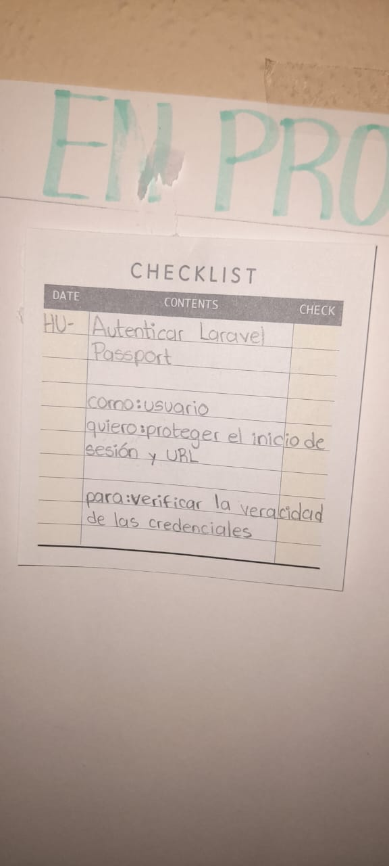

**START DOING**

Proceso de la realización de Laravel Passport por el tiempo que se lleva a cabo.

ANEXO 37: Retrospectiva 19

**MORE OF**

Revisión constante del funcionamiento de la PWA en el host.

**KEEP DOING**

**STOP DOING**

**LESS OF**

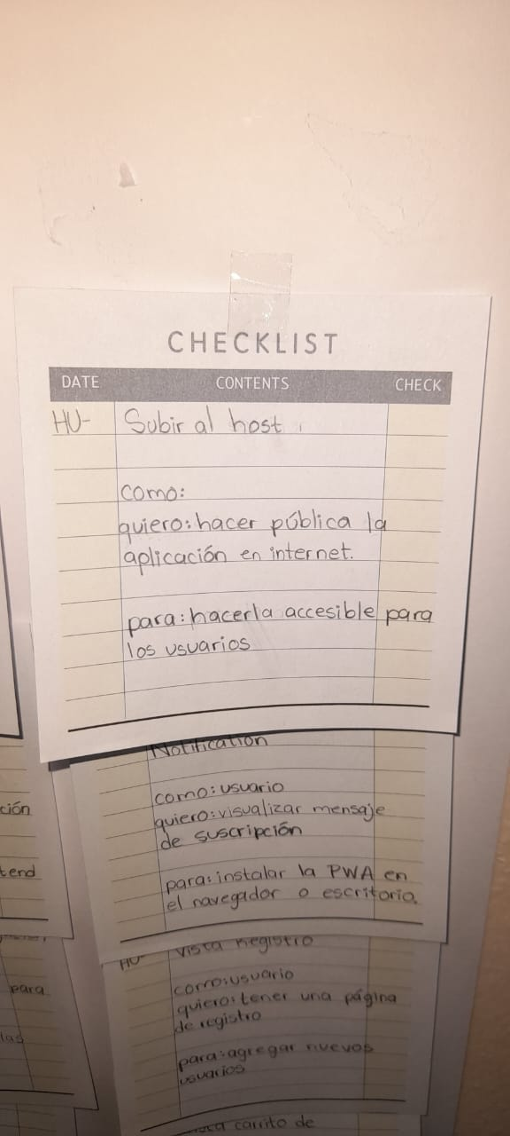

**START DOING**

Actualizaciones de la PWA.

Mantenimiento constante de la PWA en el host.

ANEXO 38: Retrospectiva 20

**MORE OF**

**KEEP DOING**

**STOP DOING**

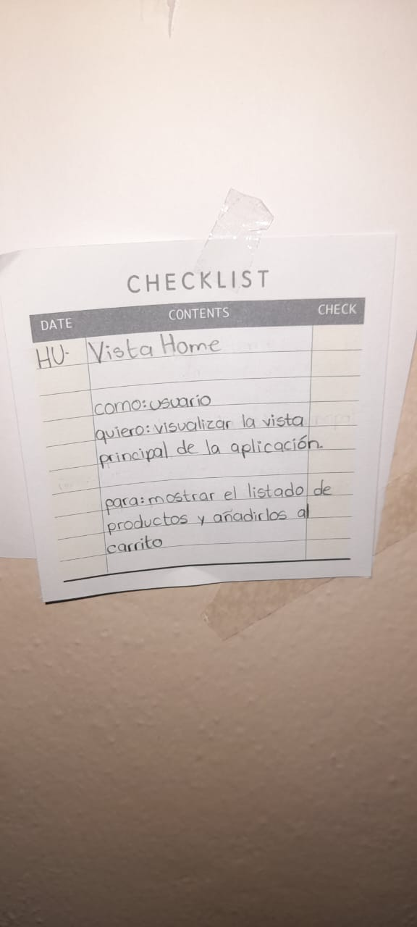

Observar el comportamiento programado para dicha vista.

**LESS OF**

**START DOING**

Muestra de los productos de manera organizada como se había acordado.

Cambios a la vista home para un mejor diseño de interfaz.

ANEXO 39: Retrospectiva 21

**MORE OF**

**KEEP DOING**

**STOP DOING**

**LESS OF**

Enfocarse en el funcionamiento de React para la aplicación.

Revisión de la versión de React para la creación de la aplicación.

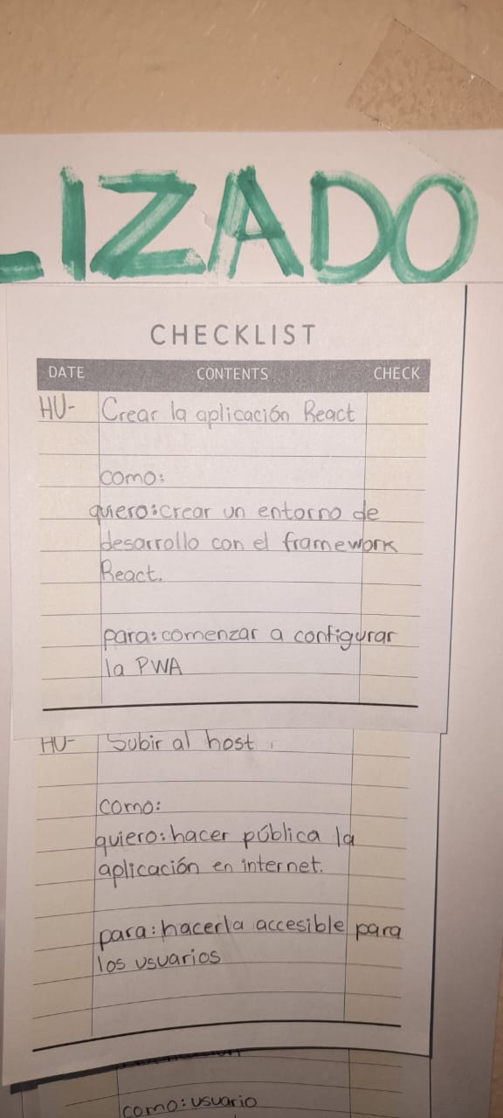

**START DOING**

Centrar todo el tiempo en la parte de React.

ANEXO 40: Control de cambios 1

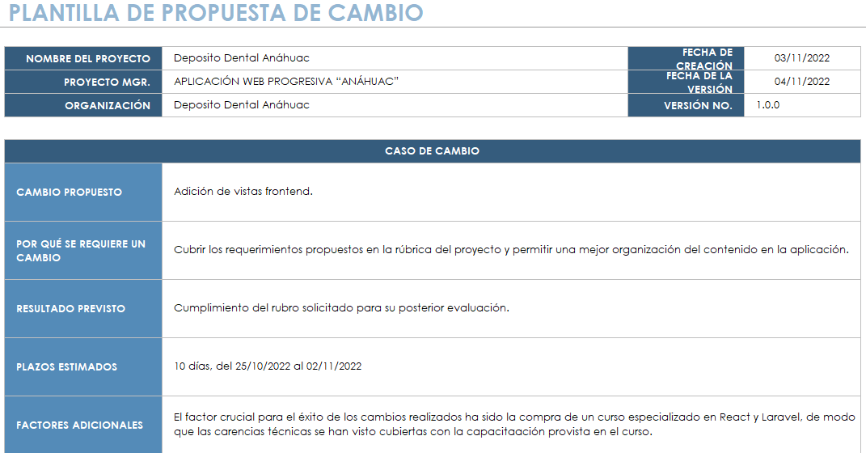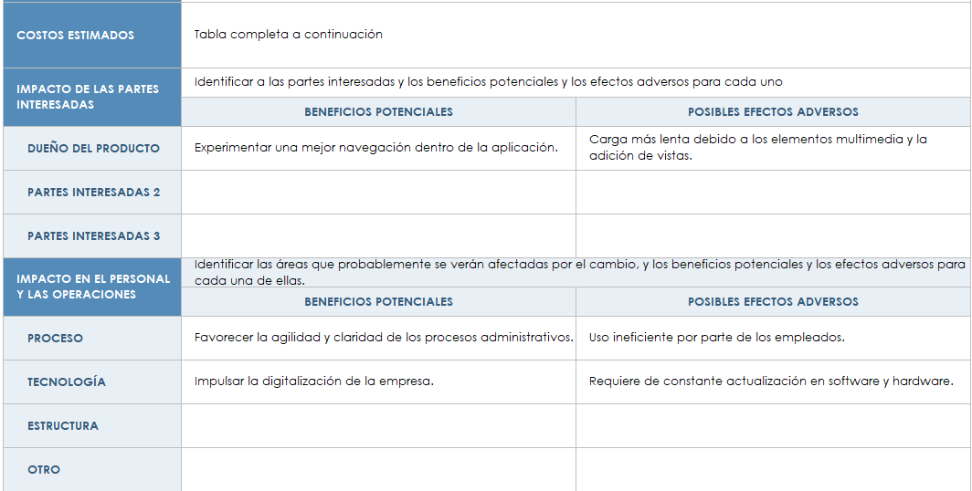

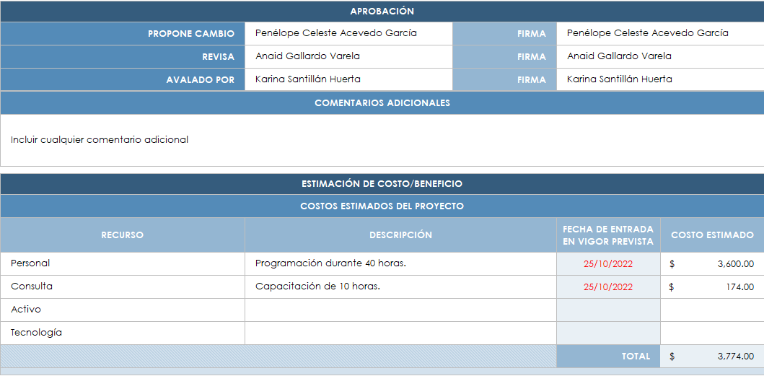

ANEXO 41: Control de cambios 2

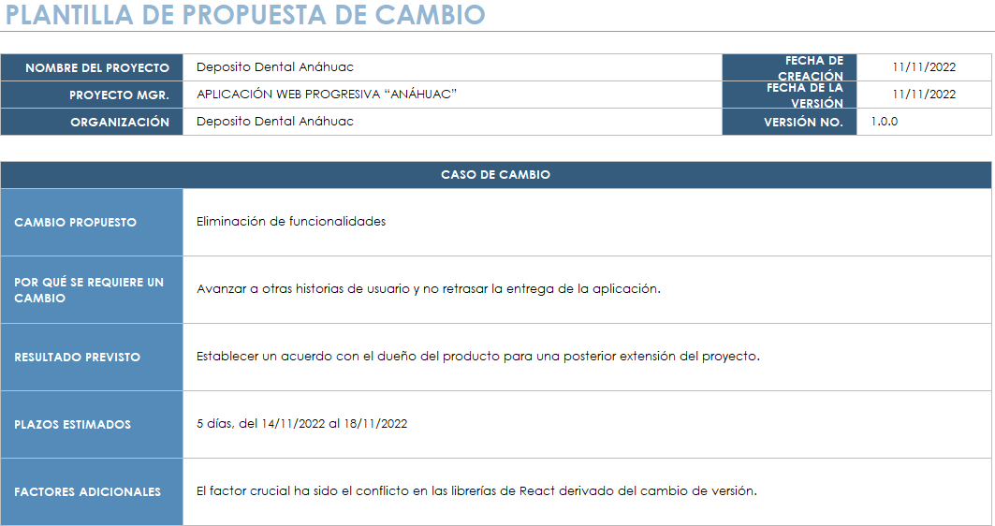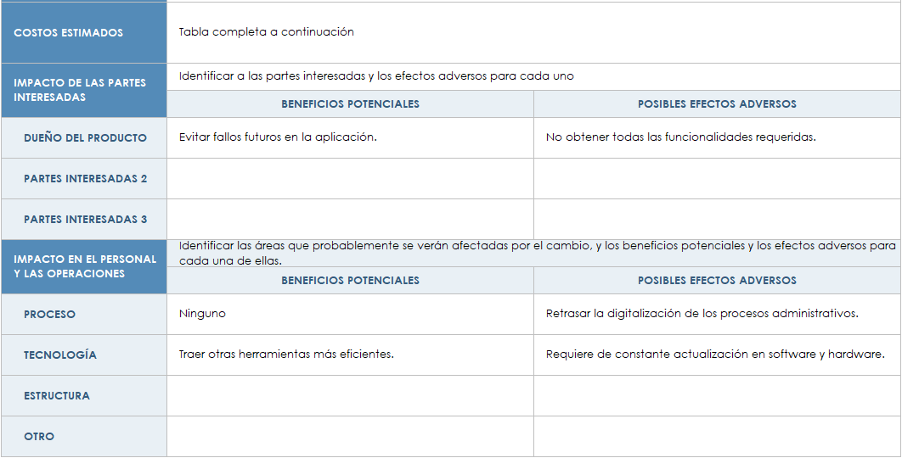

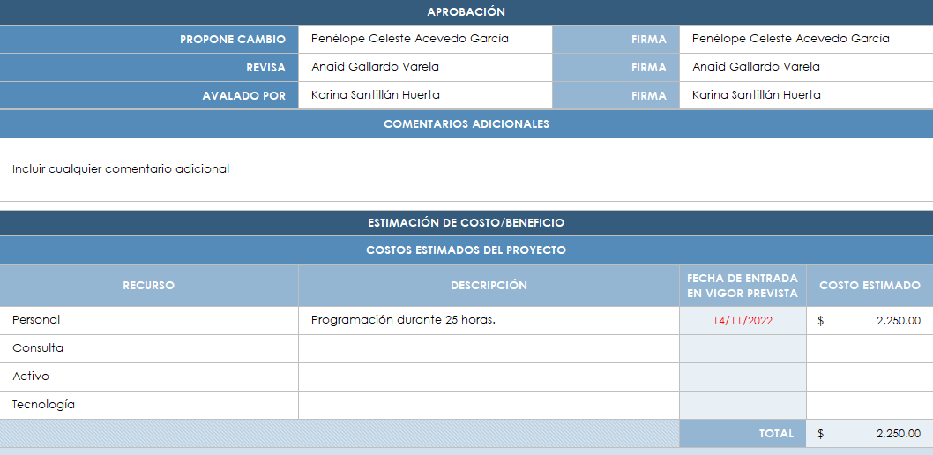

ANEXO 42: Control de cambios 3

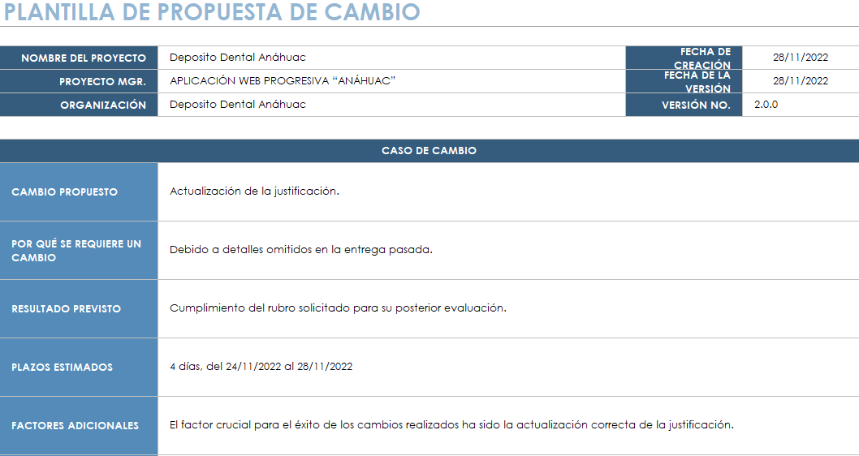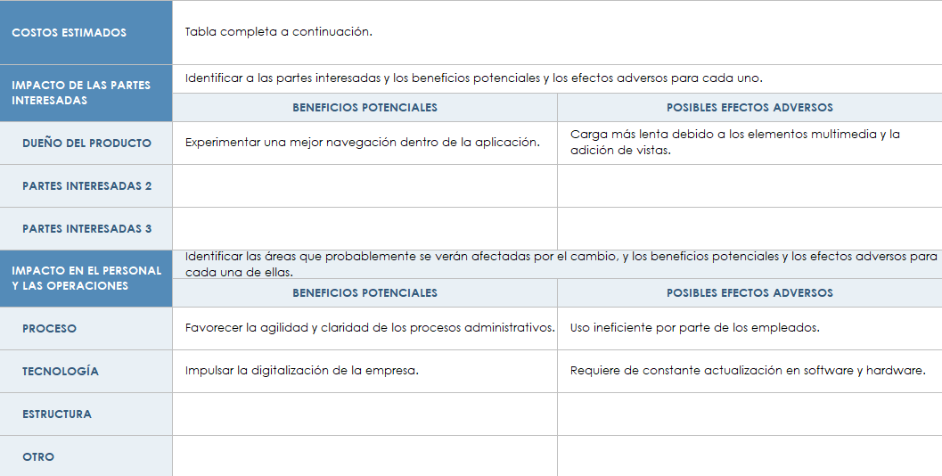

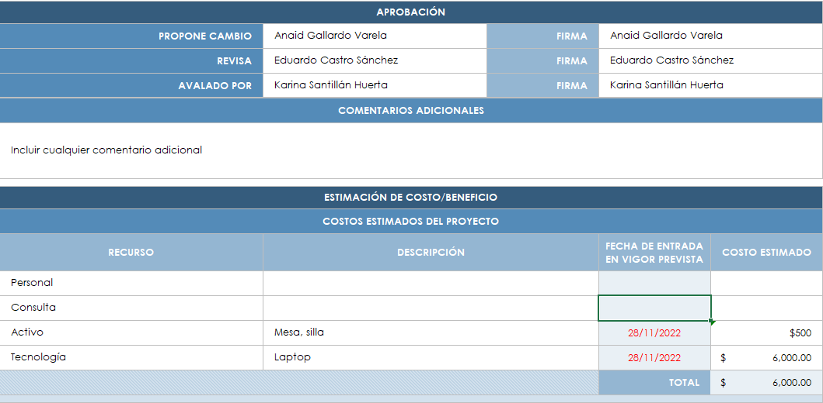

ANEXO 43: Control de cambios 4

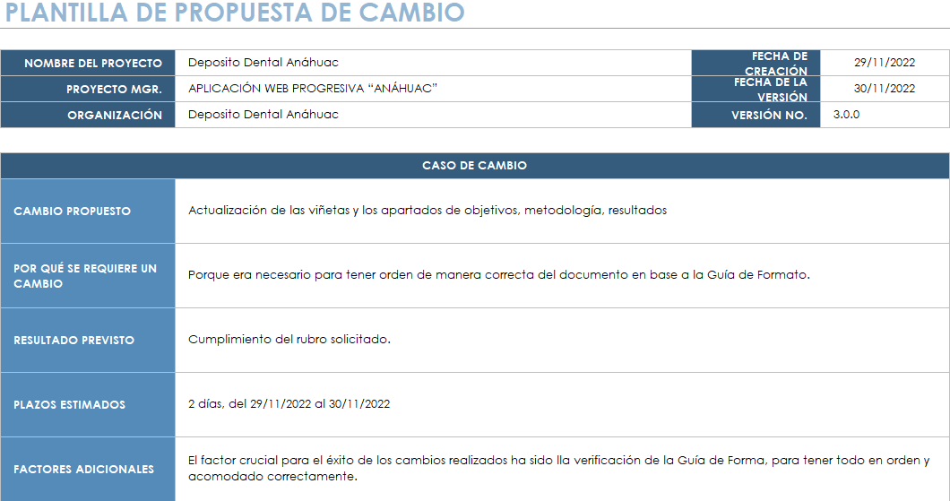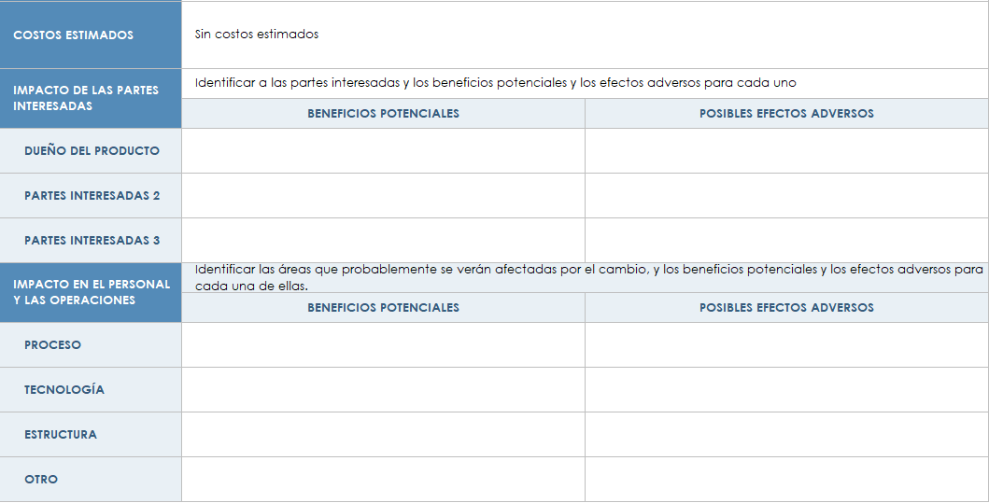

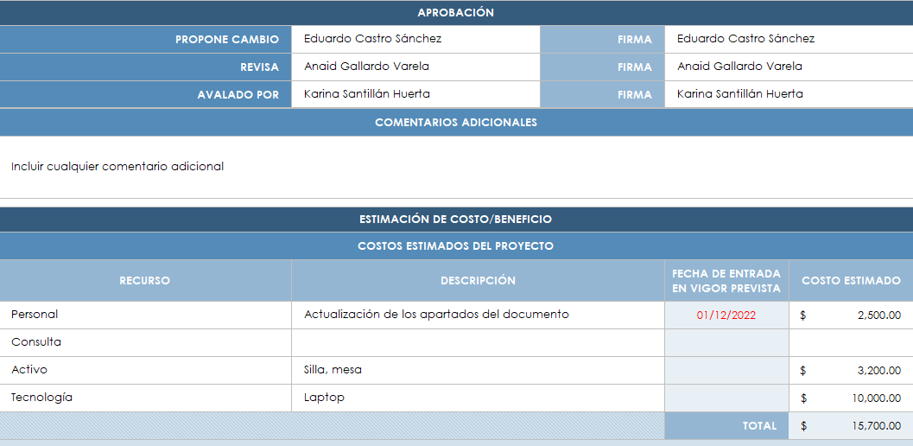

ANEXO 45: Manual de Usuario



**UNIVERSIDAD TECNOLÓGICA DE LEÓN**

**UNIDAD ACADÉMICA DEL SURESTE**

**DEL ESTADO DE GUANAJUATO**

**SER, SABER, HACER**

**MANUAL DE USUARIO**

**APLICACIÓN WEB PROGRESIVA “ANÁHUAC”**

|  |  |  |
| --- | --- | --- |
| **MATRÍCULA** | **NOMBRE** | **GRUPO** |
| 19000026 | Penélope Celeste Acevedo García | EVN-1001 |
| 19000099 | Karina Santillán Huerta | EVN-1001 |
| 19000098 | Anaid Gallardo Varela | EVN-1001 |
| 19000092 | Eduardo Castro Sánchez | EVN-1001 |

PERIODO: SEPTIEMBRE – DICIEMBRE 2022

**PROYECTO INTEGRADOR**

**ACÁMBARO, GUANAJUATO 30 DE NOVIEMBRE DE 2022**

1



**MANUAL DE USUARIO**

La gestión de stock se realiza a través del tablero administrador, para ello, es necesario iniciar sesión o bien registrarse a través de las páginas correspondientes.



En caso de no contar con usuario, diríjase a la página de registro y llene los campos que se solicitan, al terminar confirme el registro dando click en el botón inferior.



Una vez registrado ingrese a la página de inicio de sesión e introduzca las credenciales para acceder al panel administrador.



Al iniciar sesión se mostrará la página de inicio del panel en el cual es posible navegar a través de las diferentes opciones.



En la barra de navegación se encuentra un botón con el cual se accede a las configuraciones del perfil, en esta sección el usuario puede actualizar sus datos o cambiar su foto de perfil.



Por otra parte, del lado izquierdo se encuentra un menú desde el cual se pueden visualizar categorías y productos.

La siguiente imagen muestra el listado de categorías en su sección correspondiente.



Es posible editar cada registro dando click en el botón Edit para posteriormente actualizar nombre o imagen de la categoría seleccionada.



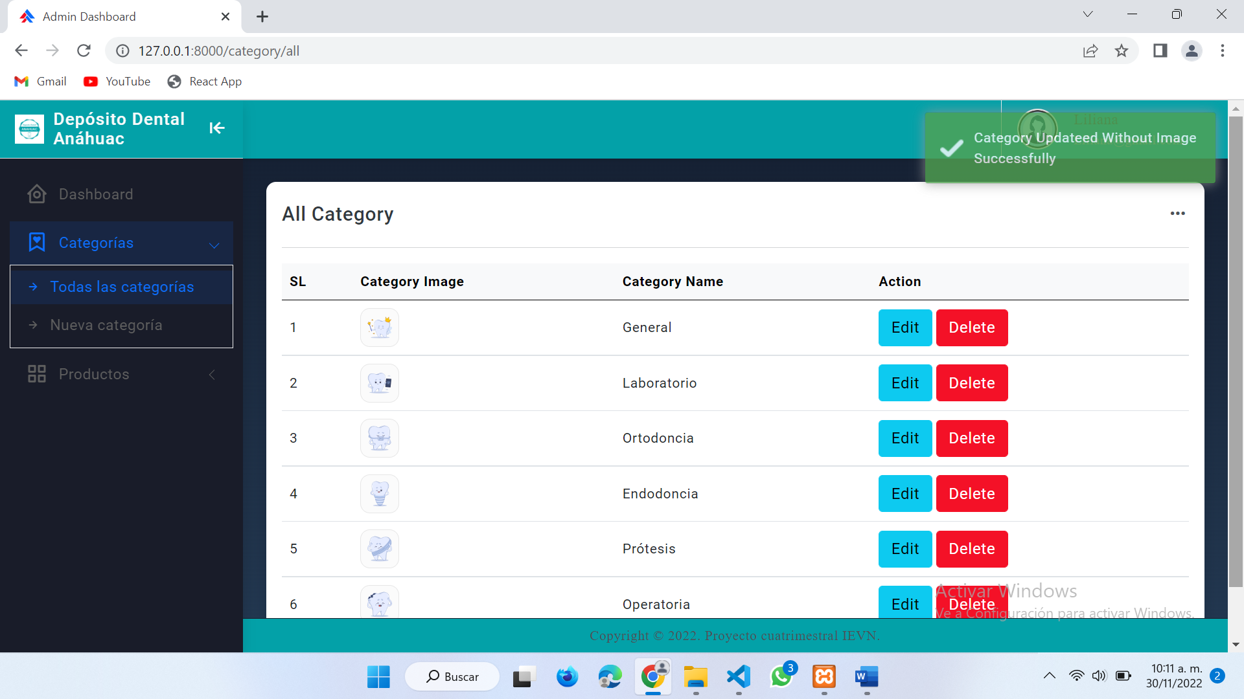

Así mismo, es posible eliminar cualquiera de los registros a través del botón Delete.

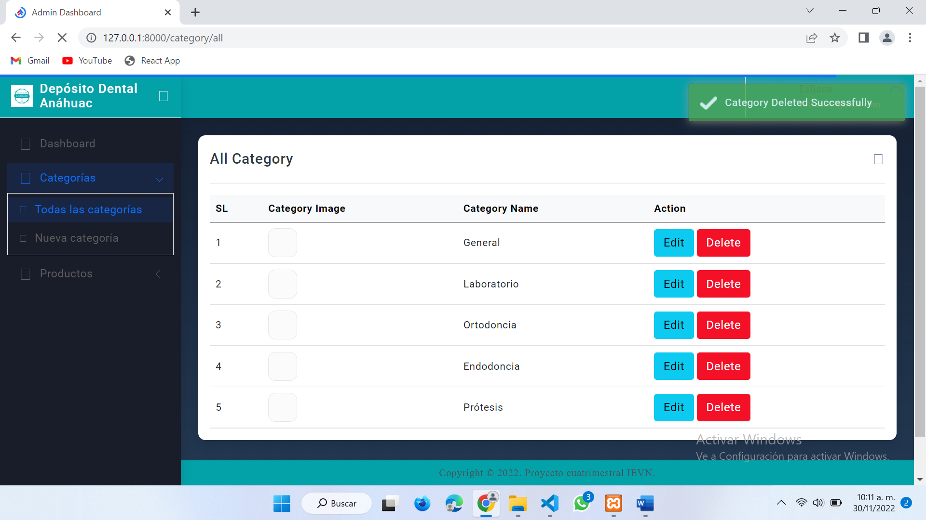

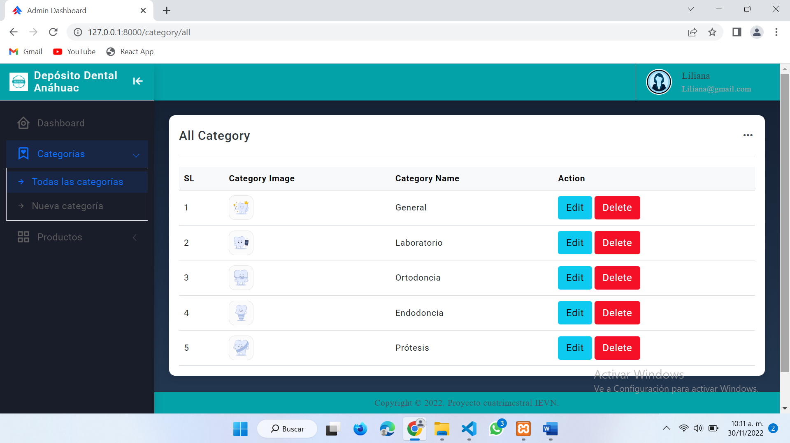

Dentro del menú lateral también se encuentra una sección dedicada al registro de nuevas categorías, aquí simplemente es necesario insertar un nombre y una imagen desde el explorador de archivos.



El nuevo registro se añadirá automáticamente al listado.

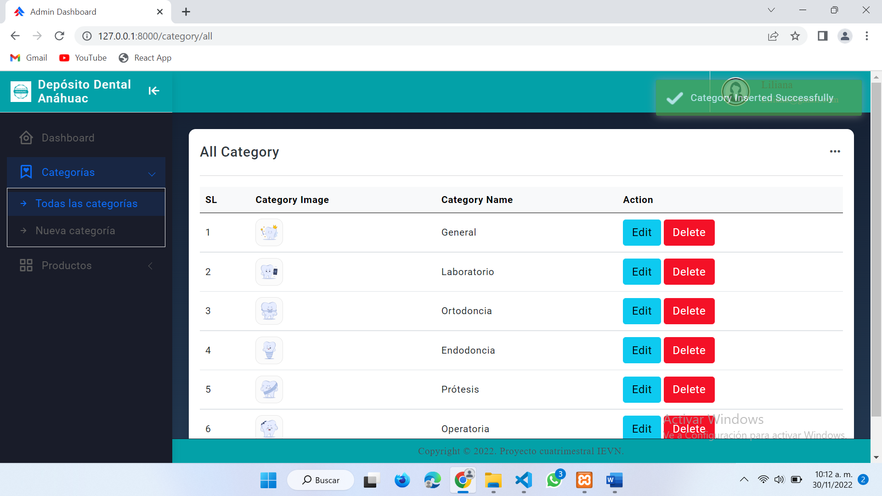

Volviendo al menú lateral, encontramos otra sección destinada a la gestión de productos.



Para editar cualquiera de los productos basta con hacer click en el botón Edit, actualizar los campos que se deseen y confirmar la acción con el botón Update Product.



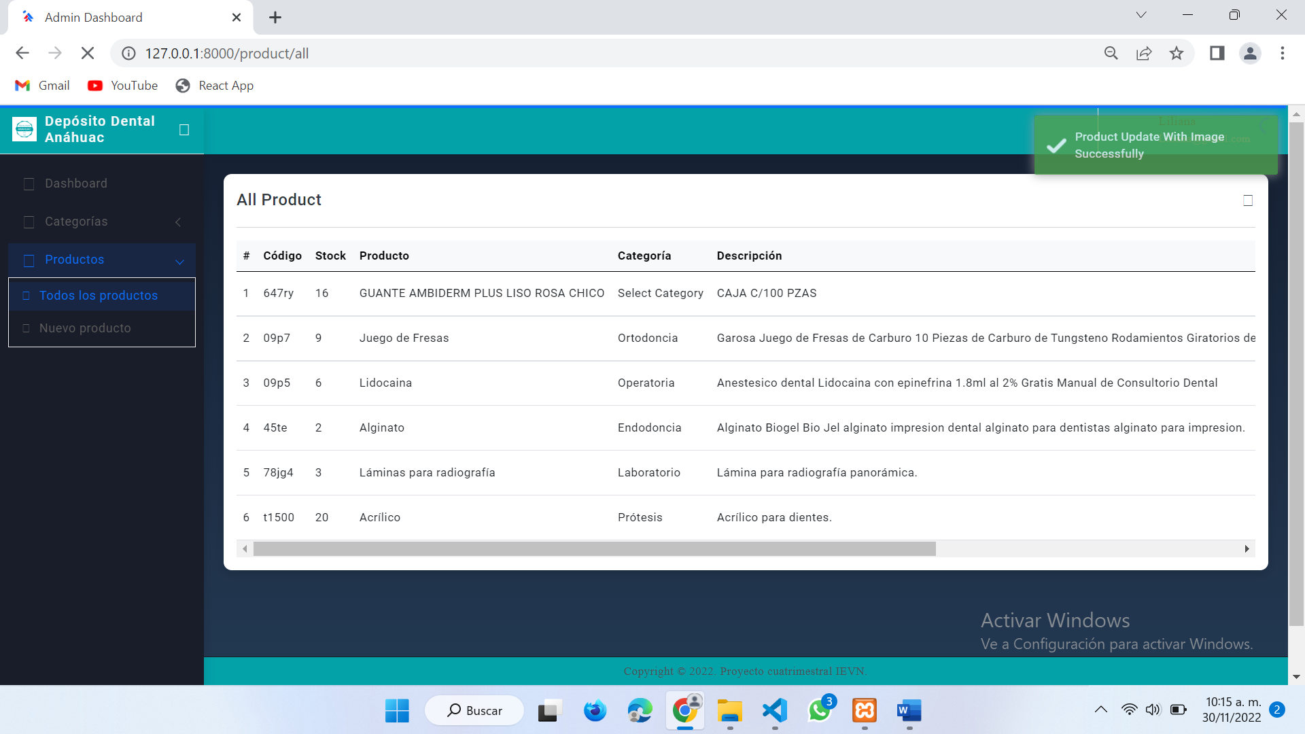

En caso necesario es posible eliminar algún producto dando click en el botón Delete.

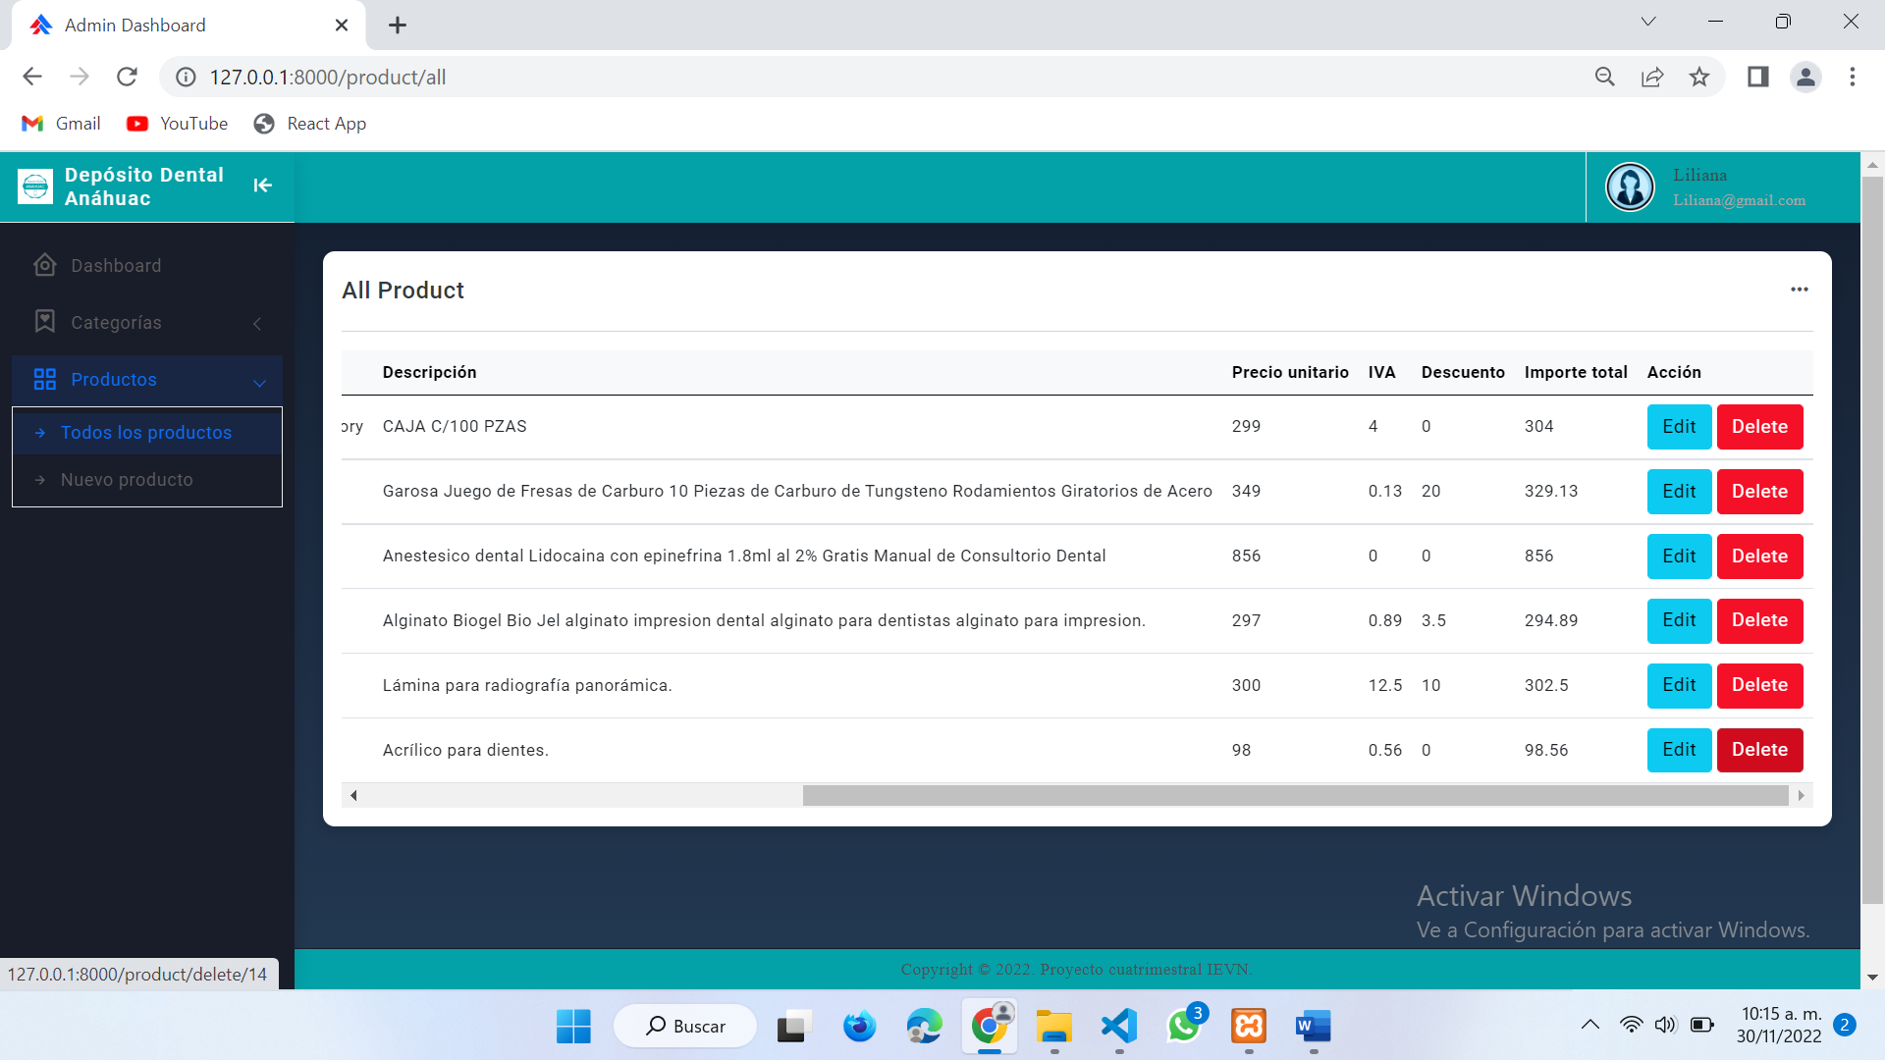

Por seguridad la aplicación pedirá que se apruebe la acción, una vez dado el permiso el registro se eliminará de la base de datos.

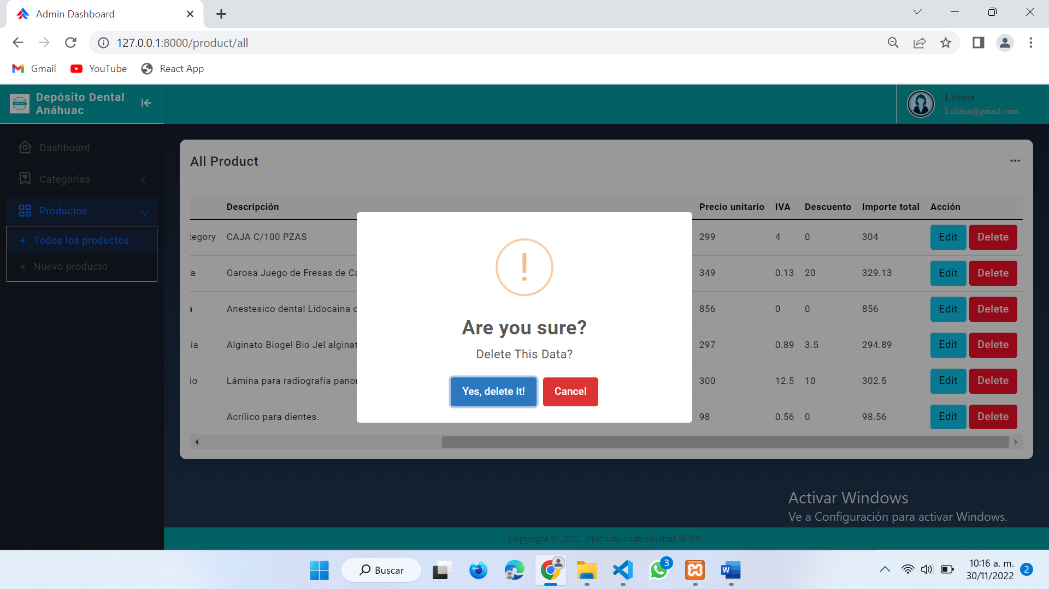

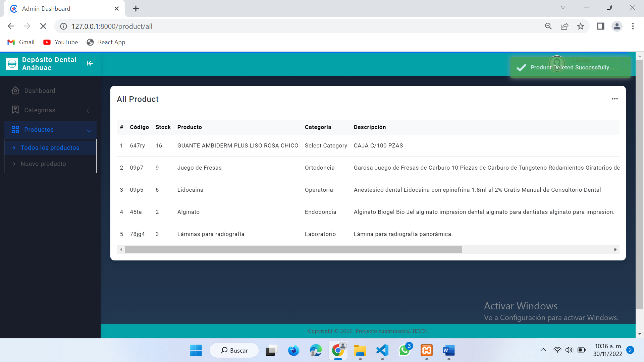

Para ingresar un nuevo producto el usuario deberá dirigirse a la sección de Nuevo producto en el menú lateral y llenar el formulario que se despliega.

Es importante que se llenen todos los campos puesto que ninguno puede quedar vacío, si algún campo relacionado a los precios, iva o descuento del producto no cuentan con un valor específico entonces se ingresa un cero.



Una vez que se guarde el producto la aplicación confirmará que el producto ha sido insertado exitosamente.

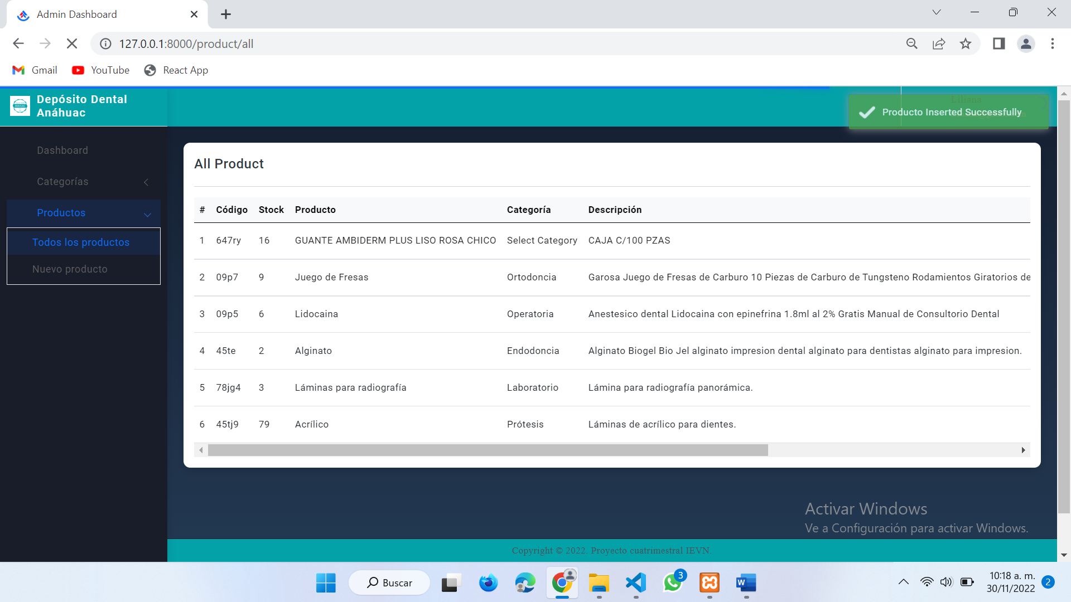

Fuera del panel administrador los usuarios pueden visualizar los productos registrados sin necesidad de iniciar sesión.



En la parte superior de la página principal se encuentra una barra de navegación con enlaces a otras páginas de la aplicación, uno de estos enlaces es el de categorías, cuya imagen se muestra a continuación:



Al seleccionar cualquiera de las de las categorías la aplicación redirigirá al usuario a la página de detalle para mostrar los productos clasificados dentro de esa categoría.



Adicionalmente, dentro del menú hay un enlace a la página promocional del negocio, en este es posible ver un video con información de los productos y servicios del depósito.



ANEXO 46: Manual Técnico



**UNIVERSIDAD TECNOLÓGICA DE LEÓN**

**UNIDAD ACADÉMICA DEL SURESTE**

**DEL ESTADO DE GUANAJUATO**

**SER, SABER, HACER**

**MANUAL TÉCNICO**

**APLICACIÓN WEB PROGRESIVA “ANÁHUAC”**

|  |  |  |
| --- | --- | --- |
| **MATRÍCULA** | **NOMBRE** | **GRUPO** |
| 19000026 | Penélope Celeste Acevedo García | EVN-1001 |
| 19000099 | Karina Santillán Huerta | EVN-1001 |
| 19000098 | Anaid Gallardo Varela | EVN-1001 |
| 19000092 | Eduardo Castro Sánchez | EVN-1001 |

PERIODO: SEPTIEMBRE – DICIEMBRE 2022

**PROYECTO INTEGRADOR**

**ACÁMBARO, GUANAJUATO 30 DE NOVIEMBRE DE 2022**

1



**MANUAL TÉCNICO**

**Controlador Category**

Las siguientes imágenes corresponden al controlador de categorías:

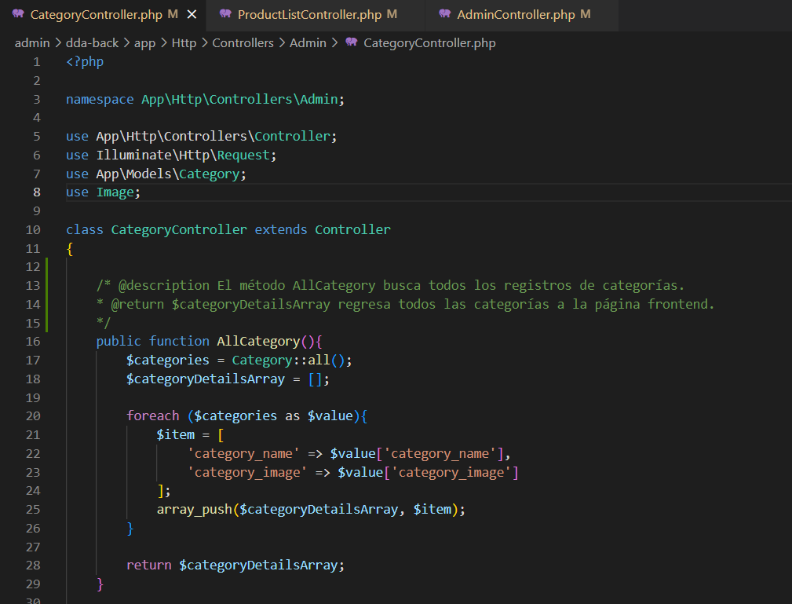

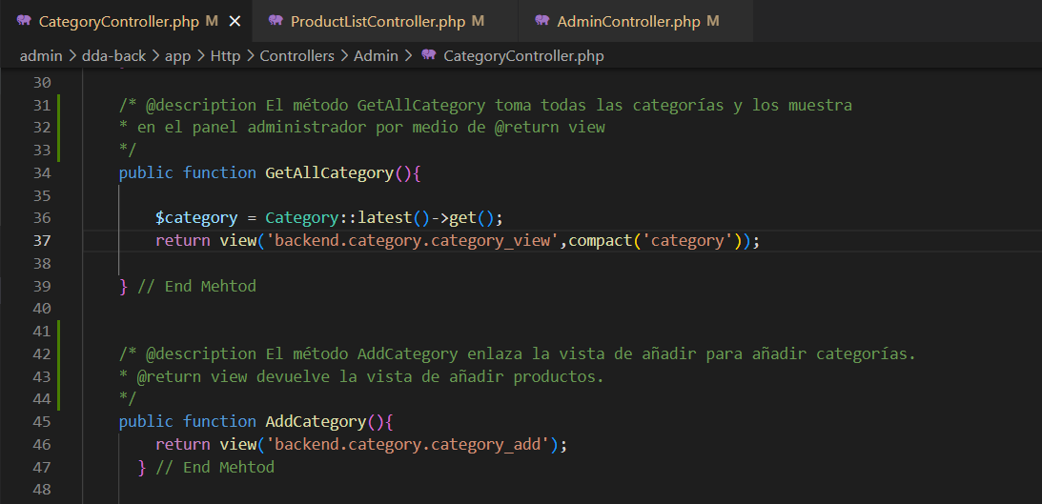

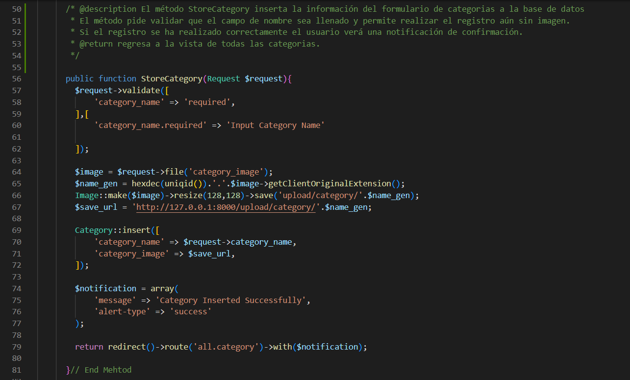

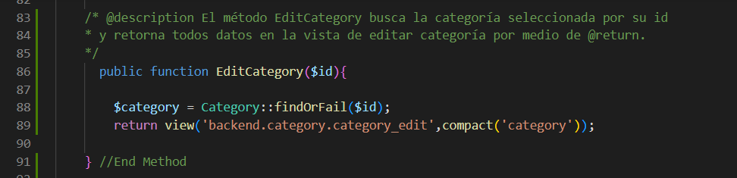

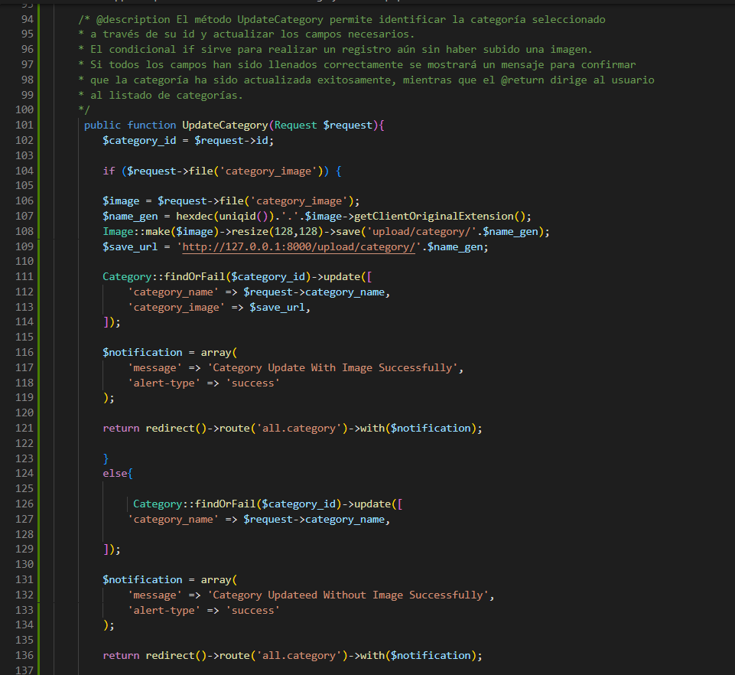

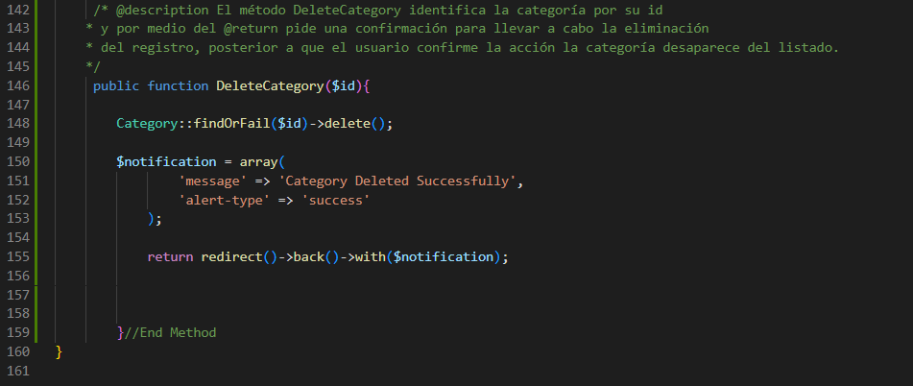

**Controlador de productos**

Las siguientes imágenes corresponden al controlador de productos:

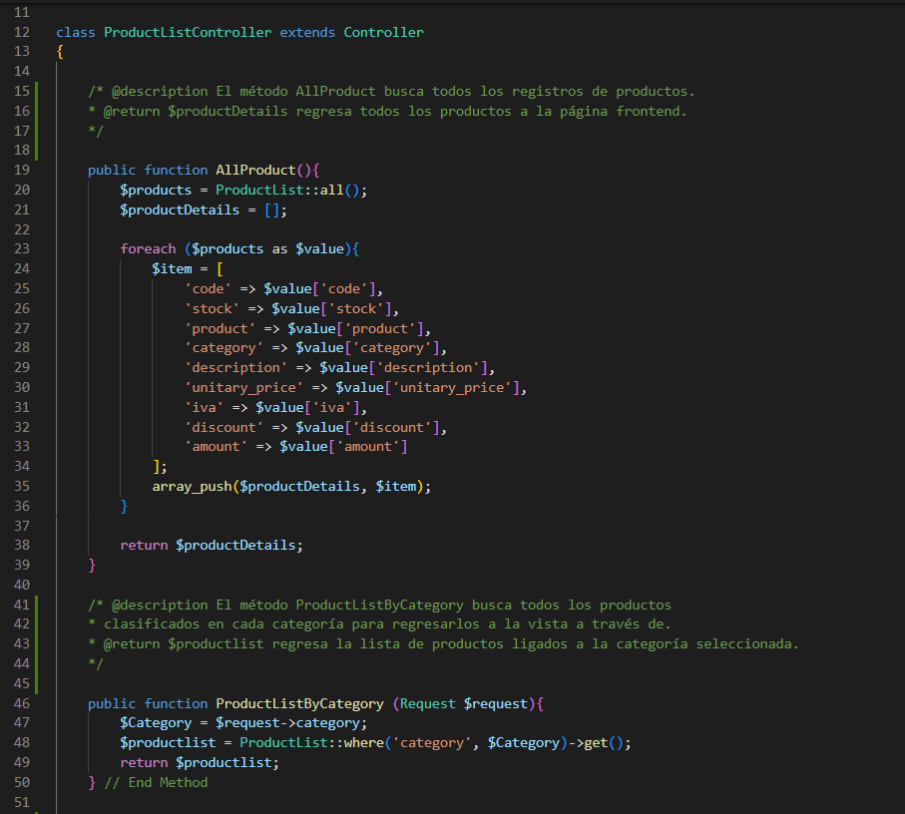

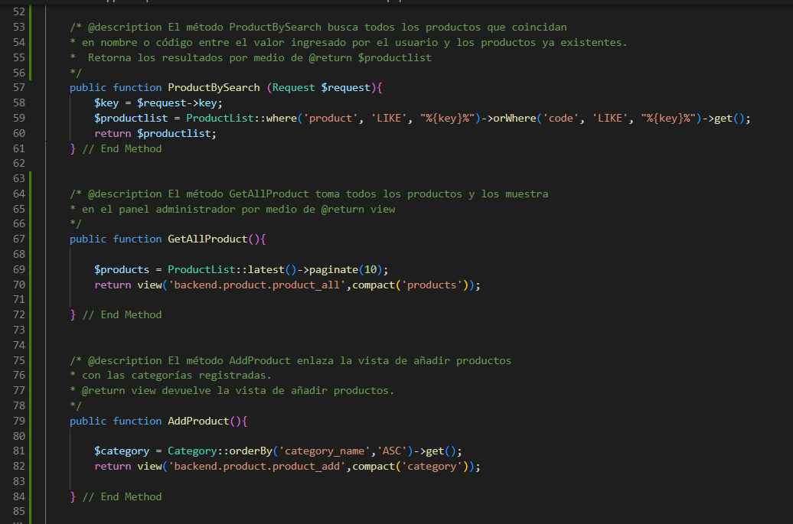

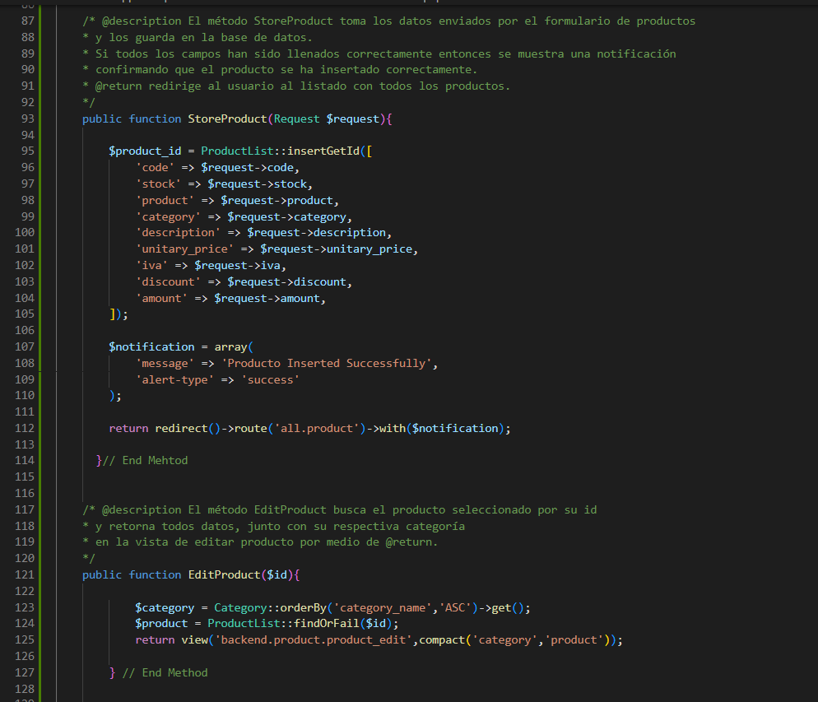

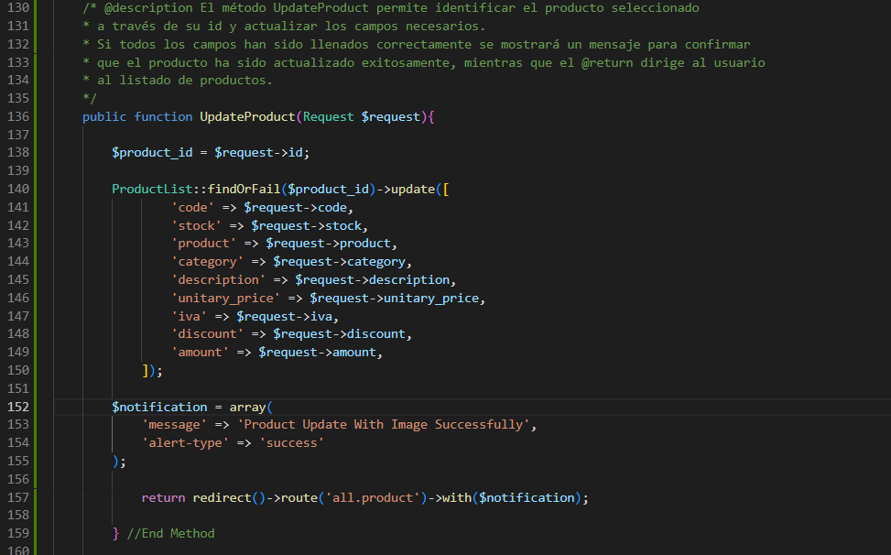

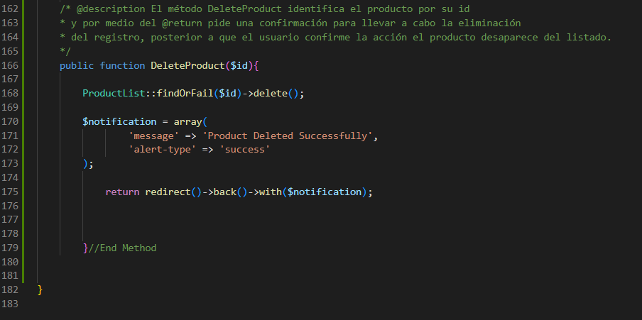

**Controlador Admin**

Las siguientes imágenes corresponden al controlador para el panel administrador:

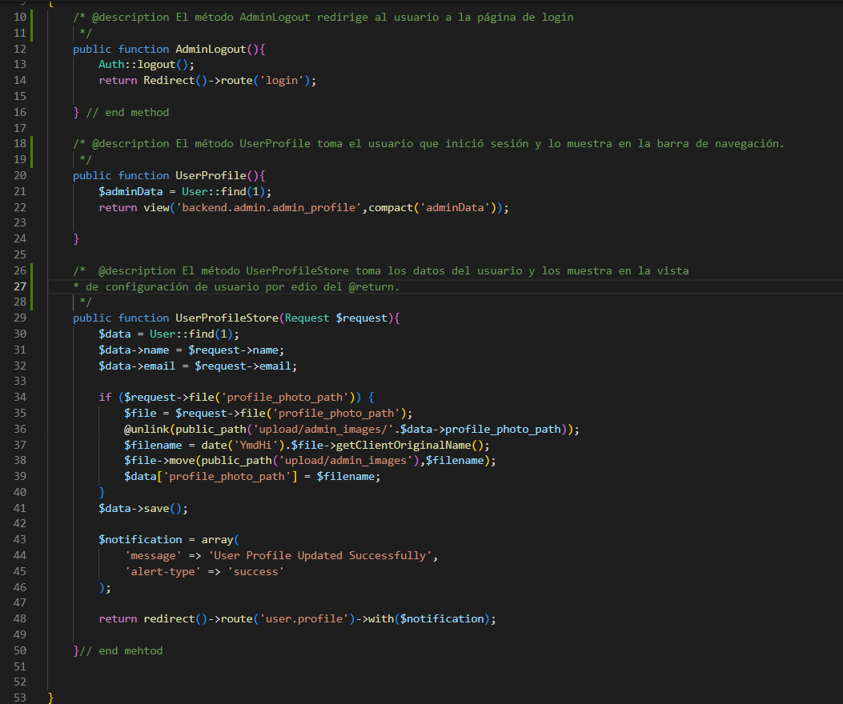

ANEXO 47: Carta de Cierre

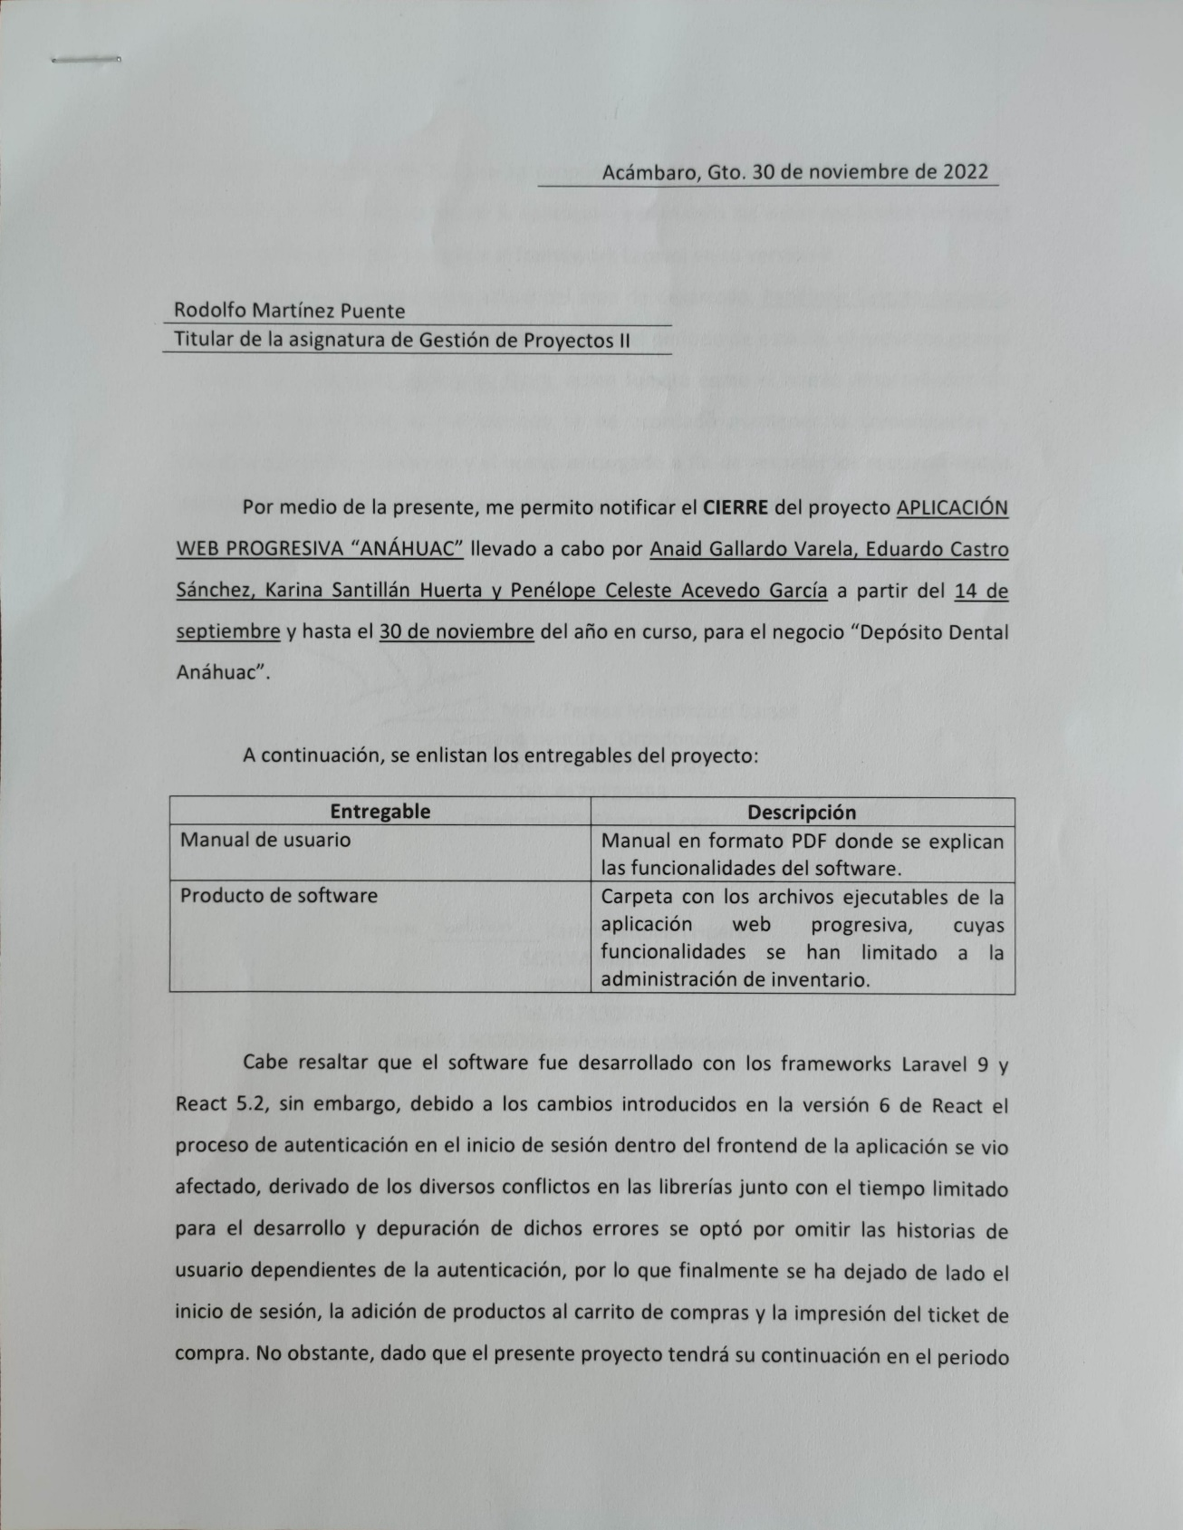

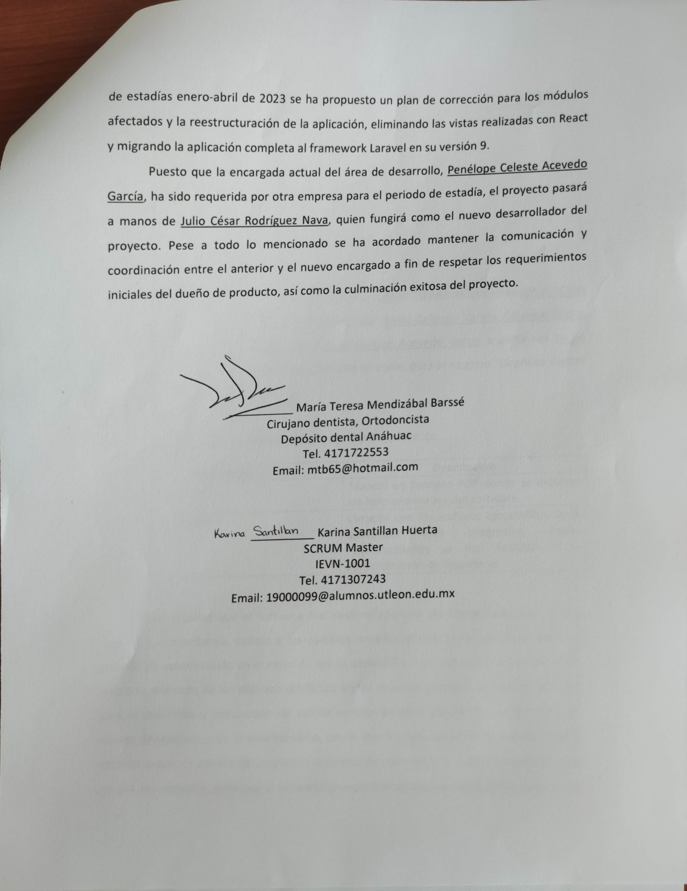

ANEXO 48: Link Video Exposición Final

<https://www.youtube.com/watch?v=ncgi2VR77PA>

ANEXO 49: Link Video Carta de Cierre

<https://www.youtube.com/watch?v=ZtYC4OzhcxE>

ANEXO 50: Lecciones aprendidas

